НАО «Карагандинский технический университет
имени Абылкаса Сагинова»

УДК 621.7 На правах рукописи

НУРЖАНОВА ОКСАНА АМАНГЕЛЬДЫЕВНА

Разработка технологии восстановления cопрягаемых
поверхностей деталей типа тел вращения

8D071 – Инженерия и инженерное дело
8D07101 – Машиностроение

Диссертация на соискание степени
доктора философии (PhD)

Научный консультант
кандидат технических наук,
профессор
О.М. Жаркевич

Зарубежный научный консультант
доктор PhD,
профессор
В. Бучинскас
(Вильнюсский технический
университет им. Гедиминаса)

Республика Казахстан
Караганда, 2023
СОДЕРЖАНИЕ

НОРМАТИВНЫЕ ССЫЛКИ………………………………………………. | 4
ОБОЗНАЧЕНИЯ И СОКРАЩЕНИЯ……………………………………. | 5
ВВЕДЕНИЕ…………………………………………………………………… | 6
1 СОСТОЯНИЕ ПРОБЛЕМЫ ИССЛЕДОВАНИЯ……………………… | 11
1.1 Конструктивные особенности изношенных поверхностей деталей типа тел вращения…………………………………………………………….…… | 11
1.2 Обзор существующих способов восстановления деталей типа тел вращения наплавкой………………………………………….……………… | 17
- Обзор способов механической обработки наплавленных шлицевых поверхностей……………………………………………………….………… | 23
Выводы по первому разделу………………………………………………… | 30
2 ЭКСПЕРИМЕНТАЛЬНЫЕ ИССЛЕДОВАНИЯ РАЗЛИЧНЫХ СПОСОБОВ И РЕЖИМОВ НАПЛАВКИ СОПРЯГАЕМЫХ ПОВЕРХНОСТЕЙ ДЕТАЛЕЙ ТИПА ТЕЛ ВРАЩЕНИЯ……..……… | 32
2.1 Планирование эксперимента……………………………………………… | 32
2.1.1 Выбор факторов…………………………………………………………. | 33
2.1.2 План проведения экспериментов……………………………………… | 34
2.2 Исследования наплавленных слоев полуавтоматической наплавкой в среде защитного газа СО₂ проволокой СВ08Г2С…………………..……… | 36
2.3 Исследование твердости наплавленных слоев………………..………… | 40
2.4 Математическая модель зависимости твердости наплавленного слоя в зависимости от технологических параметров наплавки…………………… | 42
2.5 Исследование износостойкости наплавленного слоя ………………… | 47
Выводы по второму разделу………………………………………………… | 50
3 ИМИТАЦИОННОЕ МОДЕЛИРОВАНИЕ ПРОЦЕССА НАПЛАВКИ…………………………………………………………………… | 52
3.1 Разработка алгоритма построения и решения задачи моделирования процесса наплавки шлицевого вала……………………………………….… | 52
3.2 Создание модели для моделирования процесса наплавки шлица…… | 54
3.3 Задание и анализ задачи теплопереноса………………………………… | 57
3.4 Задание и анализ задачи структурно-статической задачи…………… | 59
3.5 Анализ результатов расчета задачи теплопереноса и статически-структурной задачи при оптимальном режиме наплавки………………… | 60
3.6 Анализ результатов расчета задачи теплопереноса и статически-структурной задачи при различных параметрах режимов наплавки……… | 68
Выводы по третьему разделу……………………………………………….. | 71
4 РАЗРАБОТКА И МОДЕЛИРОВАНИЕ КОНСТРУКЦИИ СБОРНОЙ ФРЕЗЫ СО СМЕННЫМИ ПЛАСТИНАМИ ДЛЯ РАЗМЕРНОЙ ОБРАБОТКИ ШЛИЦЕВ ……………………………… | 73
4.1 Проектирование конструкции сборной фрезы для размерной обработки шлицев …………………….…………………………………..…… | 73
4.2 Имитационное моделирование напряженного состояния фрезы сборной со сменными пластинами в процессе механической обработки…. | 84
4.3 Исследование шероховатости поверхности при фрезеровании предложенной сборной фрезой для размерной обработки шлицев…..…….. | 95
Выводы по четвертому разделу……………………………………………… | 97
5 РАСЧЕТ ЭКОНОМИЧЕСКОЙ ЭФФЕКТИВНОСТИ ПРЕДЛАГАЕМОЙ РЕСУРСОСБЕРЕГАЮЩЕЙ ТЕХНОЛОГИИ… | 98
5.1 Расчет затрат на сырье и материалы, возвратные отходы………………. | 98
5.2 Расчет затрат на топливо и энергию на технологические цели ………... | 99
5.3 Расчет затрат на заработную плату рабочих…..……..……..……..…….. | 100
5.4 Расчет затрат на общепроизводственные расходы ….…………………..  5.5 Определение отпускной цены….…………………..….…………………..  5.6 Определение прибыли предприятия, период окупаемости продукции…  5.7 Рекомендации для производства………………………………………….. | 102  104  105  106
Выводы по пятому разделу………………………………………………….. | 107
ЗАКЛЮЧЕНИЕ…………………….………………………………………… | 108
СПИСОК ИСПОЛЬЗОВАННЫХ ИСТОЧНИКОВ………………………  ПРИЛОЖЕНИЕ А – Выписка с заседания кафедры ТОМиС НАО «КарТУ имени Абылкаса Сагинова»………………………………………….  ПРИЛОЖЕНИЕ Б – Патент…………………………………….………….....  ПРИЛОЖЕНИЕ В – Свидетельство об авторском праве..……..…………  ПРИЛОЖЕНИЕ Г – Акт внедрения в производственный процесc ТОО «HANSA-FLEX Hydrulik Almaty»……………………….…………………….  ПРИЛОЖЕНИЕ Д – Акт внедрения результатов научно-исследовательской работы в учебный процесс……………………….….….. | 110  115  125  126  127  130

НОРМАТИВНЫЕ ССЫЛКИ

В настоящей диссертации использованы ссылки на следующие стандарты:
ГОСТ 1050-2013. Металлопродукция из нелегированных конструкционных качественных и специальных сталей. Общие технические условия.
ГОСТ 2246-70. Проволока стальная сварочная. Технические условия.
ГОСТ 3882-74. Сплавы твердые спеченные. Марки.
ГОСТ 4543-2016. Металлопродукция из конструкционной легированной стали. Технические условия.
ГОСТ 2999-75 (СТ СЭВ 470-77). Металлы и сплавы. Метод измерения твердости по Виккерсу.
ГОСТ 5348-69. Фрезы дисковые трехсторонние со вставными ножами, оснащенными твердым сплавом. Конструкция и размеры.
ГОСТ 9472-90. Крепление инструментов на оправках. Типы и размеры.
ГОСТ 14.201-83. Обеспечение технологичности конструкции изделий. Общие требования.
ИСО 15641:2001. Фрезы для высокоскоростной обработки. Требования безопасности.
ОБОЗНАЧЕНИЯ И СОКРАЩЕНИЯ

КарТУ | – Карагандинский технический университет
HB | – твердость по Бринеллю
HV | – твердость по Виккерсу
HRC | – твердость по Роквеллу
СТМ | – сверхтвердые материалы
СМП | – сменные многогранные пластины
СПИД | – станок, приспособление, инструмент, деталь
ИЛИП «КОРМС» | – Испытательная лаборатория инженерного профиля «Комплексное освоение ресурсов минерального сырья»
МКЭ | – метод конечных элементов

ВВЕДЕНИЕ

Диссертация выполнена в рамках Государственной программы индустриально-инновационного развития Республики Казахстан на 2015-2019 и 2020-2025 годы, а также «Проекта по усилению промышленной безопасности в Центральной Азии», на соискание степени доктора философии PhD по направлению подготовки 8D071 - «Инженерия и инженерное дело», по образовательной программе 8D07101 - «Машиностроение».
В современном машиностроении особая роль отводится ремонтному производству в виду того, что на сегодняшний день более 40% импорта в Казахстане составляет продукция машиностроения, которая включает в себя оборудование горно-металлургического комплекса, сельхозтехнику, автомобили и многое другое.
Основные показатели качества машин, механизмов, деталей и узлов закладываются на стадиях жизненного цикла изделия – это этапы проектирования, конструирования, производства, но дефекты возникают зачастую на этапе эксплуатации. Большинство этих деталей изготавливают из труднообрабатываемых материалов, обрабатываемость которых в разы хуже, чем у обычных конструкционных материалов. Поэтому организация ремонта и управление ремонтным хозяйством занимает важное место в производственной инфраструктуре любого предприятия, а развитие данной отрасли является важным вопросом для обеспечения экономической основы страны.
Изучая работу ремонтных предприятий Карагандинского региона, было установлено, что чаще всего ремонту подлежат детали типа тел вращения динамического оборудования сложной геометрии иностранного производства. 60% деталей типа тел вращения в настоящее время направляется на ремонт и восстановление после износа в результате эксплуатации для использования их остаточного ресурса.
Восстанавливая такие детали, машиностроительные и ремонтные предприятия Карагандинского региона, тратят большое количество наплавочного материала из-за полного восстановления всей детали и большого количества режущего инструмента, поскольку восстанавливаемые поверхности обладают высокой твердостью, и поэтому необходима разработка ресурсосберегающей технологии восстановления, обеспечивающей качественные характеристики восстановленных деталей.
Одним из наиболее распространенных соединений, во многом определяющий ресурс ходовой части и машины в целом, являются шлицевые соединения. В процессе эксплуатации детали этих соединений приобретают большое количество разнообразных дефектов: смятие и износ рабочих поверхностей зубьев ступицы и вала, поломка зубьев, заедание и т.п.
В настоящее время почти нет машин и механизмов, в которых не было бы передачи зацеплением. Из различных типов передач шлицевые соединения получили широкое распространение в ряде областей машиностроения, что объясняется их высокой нагрузочной способностью, конструктивными и технологическими преимуществами перед другими видами соединений типа вал-втулка. Шлицевые соединения применяются для посадки на вал зубчатых колес, муфт, дисков, фланцев, маховиков, звездочек цепных передач и так далее. Надежность и качество работы машин и механизмов во многом зависят от работы шлицевых соединений.
Шлицевые соединения отличаются большим разнообразием форм и размеров, являются напряженными и сложными деталями в конструктивном и технологическом отношении.
При ремонте шлицевые валы и втулки после выбраковки, как правило, заменяют новыми. Это ведет к значительному повышению стоимости ремонта, а при многократной замене деталей в течение амортизационного периода работы машины стоимость их может превысить стоимость не только всего узла, но и машины. По этой причине вопрос о восстановлении деталей со шлицевыми поверхностями представляет определенный интерес, так как разработка технологии восстановления позволит снизить стоимость ремонта всей машины.
На сегодняшний день существует много исследований в области технологий ремонта шлицевых поверхностей, однако, несмотря на богатый опыт и результаты исследований, ремонт этих поверхностей c использованием ресурсосберегающих технологий остается стратегически важной задачей, особенно в контексте Казахстана. Известно, что ремонт и восстановление шлицевых поверхностей деталей типа тел вращения экономически более выгодны, чем закупка новых деталей. С учетом того, что Казахстан стремится к экономии ресурсов и оптимизации расходов, вопрос исследования эффективных ресурсосберегающих технологий ремонта является актуальным.
Гипотезой исследования является предположение о возможной связи и закономерности между технологическими параметрами процессов наплавки и механической обработки с основными количественными показателями качества нанесенного и обработанного слоя при восстановлении.
Цель работы: научное обоснование и экспериментальная разработка технологии и инструмента при восстановлении деталей типа тел вращения, на основе подбора оптимальных технологических режимов с учетом минимизации затрат.
Объект исследования: технологические процессы восстановления изношенных поверхностей деталей типа тел вращения.
Предмет исследования: взаимосвязи и закономерности между технологическими параметрами режимов наплавки и механической обработки с основными количественными показателями качества нанесенного и обработанного слоя при восстановлении.
Повышение точности процессов наплавки, совершенствование ресурсосберегающих технологических способов наплавки при восстановлении деталей типа тел вращения, разработка нового инструмента для механической обработки наплавленных поверхностей с учетом ресурсосбережения, направленные на комплексное обеспечение качества с минимальными затратами в совокупности составляют научную проблему.
Методология исследования. Поставленные в работе задачи решались практическими и теоретическими методами, методами математической статистики, планирования и обработки эксперимента. К теоретическим методам, которые использовались в данной диссертации, относятся методы проектирования и конструирования режущих инструментов, технологии наплавки изношенных поверхностей, теория резания материалов, технологии обработки металлов, технологии машиностроения, методы определения физико-механических свойств наплавки.
Экспериментальные исследования по наплавке проводились в условиях лаборатории Казахстанского института сварки Карагандинского технического университета имени Абылкаса Сагинова с использованием полуавтоматического аппарата ПДГ-252 фирмы SELMA.
Измерение твердости наплавленного слоя проводились на оборудовании испытательной лаборатории инженерного профиля КарТУ имени Абылкаса Сагинова «Комплексное освоение полезных ископаемых».
Износостойкость наплавленных поверхностей определялась в лаборатории кафедры машиностроения и материаловедения Вильнюсского технического университета имени Гедиминаса.
Для достижения цели необходимо решить следующие задачи:
– определить конструктивные особенности изношенных поверхностей деталей типа тел вращения, способы и технологии их восстановления;
– разработать математическую модель, описывающую зависимость твердости наплавленного слоя от технологических параметров наплавки;
– исследовать износостойкость наплавленных поверхностей на различных режимах наплавки;
– исследовать тепловые и деформационные процессы наплавки деталей типа тел вращения;
– разработать инструмент для механической обработки повышенной износостойкости и определить его прочность;
– разработать ресурсосберегающую технологию восстановления сопрягаемых поверхностей деталей типа тел вращения с учетом определения оптимальных режимов наплавки и механической обработки;
– экономически обосновать разработанную ресурсосберегающую технологию восстановления сопрягаемых поверхностей деталей типа тел вращения.
Научная новизна работы заключается в следующем:
1. Создана технология восстановления сопрягаемых шлицевых поверхностей деталей типа тел вращения, которая включает:
- совершенствование технологического процесса наплавки шлицевых поверхностей;
- разработку конструкции сборной фрезы со сменными пластинами для размерной обработки шлицев.
2. Получено уравнение для оценки твердости наплавленного слоя в зависимости от силы сварочного тока, сварочного напряжения, скорости подачи проволоки при полуавтоматическом способе наплавки.
3. Впервые смоделировано тепловое и деформированное состояние наплавленных поверхностей с использованием программы ANSYS Workbench 19.2 и дополнительных расширений WeldingDistortion и MovingHeatSource и установлено, что при наплавке полуавтоматическим способом:
- оптимальные технологические режимы уменьшают термическое влияние на восстанавливаемую поверхность;
- оптимальные технологические режимы обеспечивают минимальные деформации.
4. Впервые смоделировано напряженно-деформированное состояние новой конструкции сборной дисковой фрезы со сменными пластинами с учетом режимов резания и цикличности нагружения в программе BETA CAE System/ ABAQUS и обоснована работоспособность данной конструкции.
Практическая значимость работы заключается в:
- установлении оптимальных режимов полуавтоматической наплавки и фрезеровании наплавленных поверхностей деталей типа тел вращения;
- разработке методики определения температурных полей в процессе наплавки в Ansys Workbench;
- разработке опытного образца сборной дисковой фрезы со сменными пластинами для размерной обработки наплавленных шлицевых поверхностей;
- методике прочностного расчета конструкции сборной дисковой фрезы со сменными пластинами в BETA CAE System/ ABAQUS;
- разработке рекомендаций по использованию ресурсосберегающей технологии восстановления шлицевых поверхностей деталей типа тел вращения.
Результаты исследования и внедрены в производство ТОО «Hansa-Flex Гидравлик Алматы» (г.Караганда).
Автор защищает:
1. Технологию восстановления сопрягаемых шлицевых поверхностей деталей типа тел вращения.
2. Результаты экспериментального исследования оценки твердости и износостойкости наплавленного слоя.
3. Уравнение для оценки твердости наплавленной поверхности.
4. Результаты моделирования процесса наплавки с использованием программного комплекса Ansys Workbench и результаты моделирования прочностного расчета конструкции инструмента с использованием BETA CAE System / ABAQUS.
5. Техническое задание по разработке новой конструкции сборной фрезы со сменными пластинами для обработки наплавленных шлицевых поверхностей.
Апробация работы.
Были представлены и обсуждены основные результаты диссертации на:
– 10-й Международной научно-технической конференции (Омск, 2021 - 26–28 апреля);
– международной научно-практической конференции «Интеграция науки, образования и производства – основа реализации Плана нации» (Сагиновские чтения №13), (Караганда, 2021);
– 3-й всероссийской научно-технической конференции с международным участием (Тула, 2022 – 6-8 апреля);
– международной научно-практической конференции «Интеграция науки, образования и производства - основа реализации Плана нации» - Сагиновские чтения №14 (Караганда, 2022 – 15-16 июня);
– международной научно-практической онлайн-конференции «Формирование интеллектуального капитала в условиях цифровой трансформации: опыт, вызовы, перспективы» (город, 2022 – 14 декабря);
– международной научно-практической конференции «Интеграция науки, образования и производства – основа реализации Плана нации» (Сагиновские чтения №15), (Караганда, 2023);
– на семинаре «Science Talk», посвященного дню науки в Карагандинском техническом университете имени Абылкаса Сагинова 11.04.2023 г.;
– на научных семинарах кафедры «Технологическое оборудование, машиностроение и стандартизация» (2020-2023) (Приложение А);
– на научных семинарах Диссертационного совета (2022-2023) по защите докторских диссертаций по специальностям 8D07101 «Машиностроение», 8D07102 «Транспорт, транспортная техника и технология» Карагандинского технического университета имени Абылкаса Сагинова;
Основные положения диссертации опубликованы на русском и английском языках, в том числе: 2 статьи в журналах базы Scopus c процентилем не менее 25 (Journal of Applied Engineering Science (47%), Tehnički vjesnik (41%)), 3 статьи в изданиях, рекомендованных Комитетом по обеспечению качества в сфере образования и науки РК, 1 статья в базе РИНЦ RSCI. Получен 1 патента РК на полезную модель (Приложение Б) и 1 свидетельство о государственной регистрации прав на объект авторского права (Приложение В). Во всех публикациях представлены материалы и результаты теоретических и экспериментальных исследований процессов восстановления изношенных поверхностей деталей типа тел вращения и последующей механической обработки наплавленного слоя.
Также основные результаты диссертации внедрены в производство ТОО «Hansa-Flex Гидравлик» (Приложение Г) и в учебный процесс НАО «Карагандинский технический университет имени Абылкаса Сагинова» (КарТУ имени Абылкаса Сагинова) при подготовке бакалавров и магистрантов по образовательной программе Машиностроение (Приложение Д).
Объем и структура работы. Докторская диссертация состоит из содержания, введения, нормативных ссылок, списка сокращений, введения, основной части, состоящей из пяти разделов, заключения, изложенных на 114 страницах машинописного текста, которые поясняются 75 рисунками, 36 таблицами, списком использованных источников и приложениями.
1 СОСТОЯНИЕ ПРОБЛЕМЫ ИССЛЕДОВАНИЯ

1.1 Конструктивные особенности изношенных поверхностей деталей типа тел вращения
Разрушение шпоночных или шлицевых пазов происходит при ударных и вибрационных нагрузках, или при превышении допустимых значений крутящих моментов на шпоночном или шлицевом соединении [1].
В машинах, поступающих на ремонт, детали, подлежащие восстановлению, достигают до 50%, при этом цилиндрические поверхности имеют более 50% от общего объема восстанавливаемых деталей (рисунок 1.1) [1, c. 48].

Рисунок 1.1 – Статистика ремонтируемых и восстанавливаемых деталей на предприятиях карагандинского региона (2021)

Большинство восстанавливаемых деталей – это цилиндры, оси, валы в соответствии с рисунком 1.2. Зачастую эти детали импортного производства из труднообрабатываемых материалов, обрабатываемость которых в разы хуже, чем у обычных конструкционных материалов.
Валы, используемые почти во всех двигателях, редукторах и вентиляторах, изготовлены из среднеуглеродистой или легированной стали и относительно пластичны. В результате, когда эти материалы подвергаются сильной перегрузке, они скручиваются и деформируются [2].

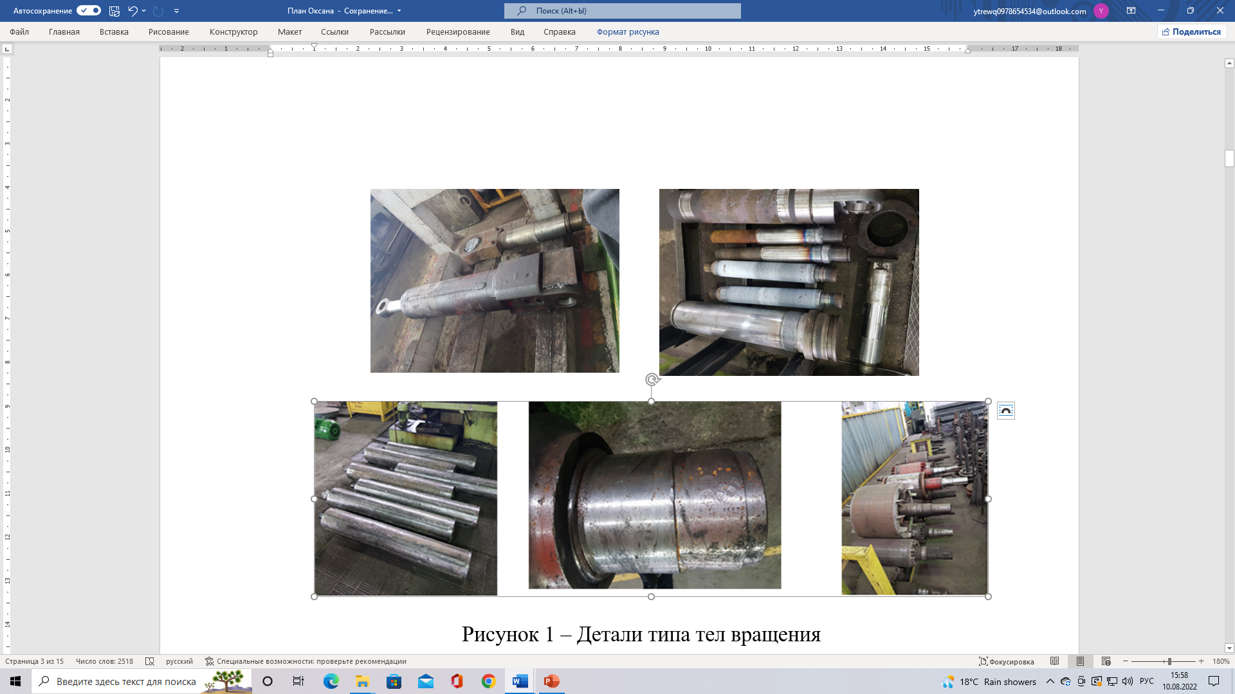
в г д
а б

Рисунок 1.2 – Детали типа тел вращения

Изношенные поверхности деталей типа тел вращения подразделяются на цилиндрические, шлицевые и шпоночные в соответствии с рисунком 1.3.

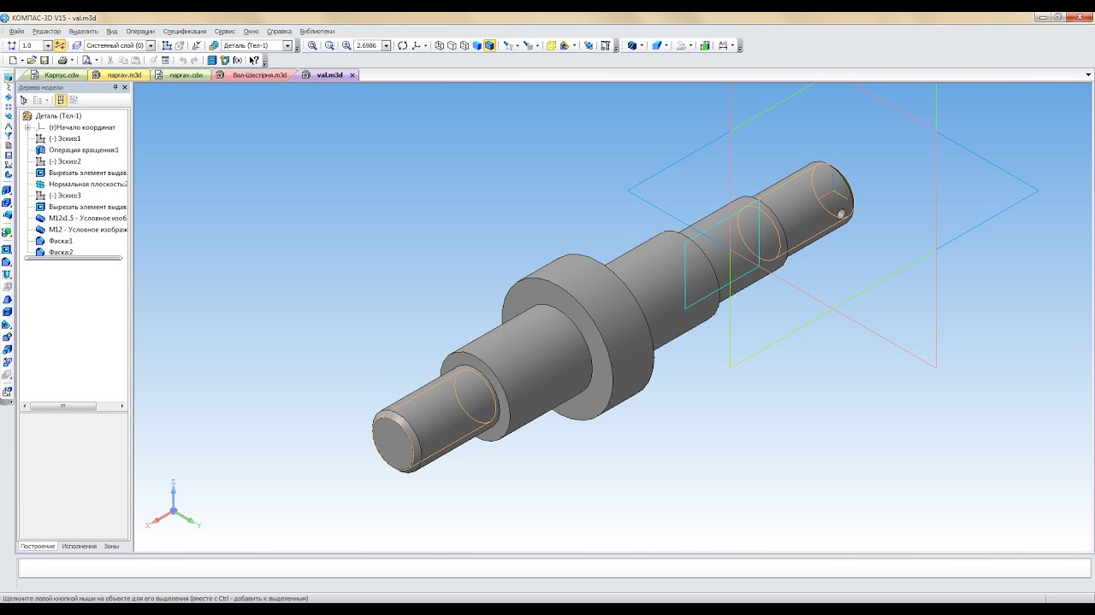  а | 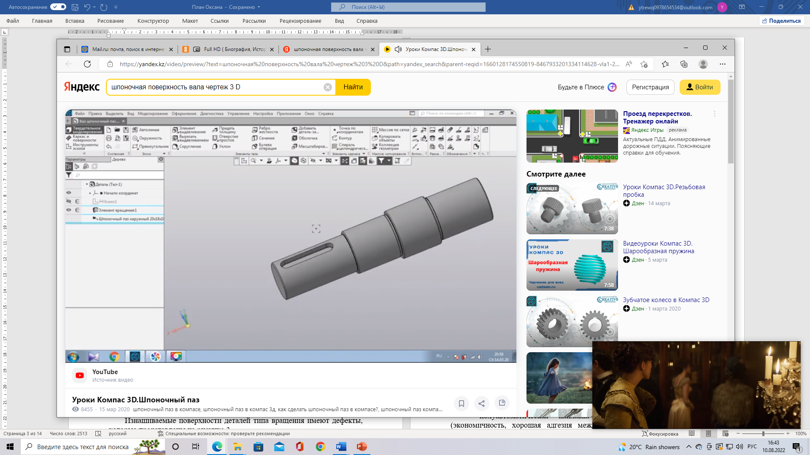  б | 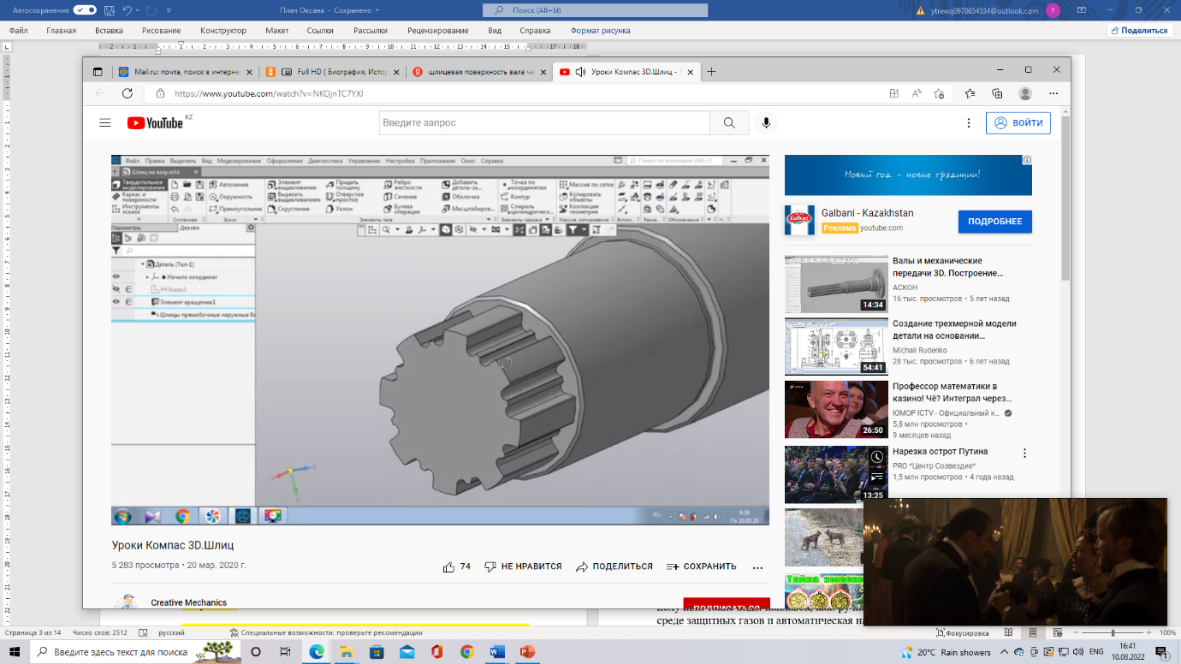  в

а – цилиндрическая поверхность; б – шпоночная поверхность; в – шлицевая поверхность

Рисунок 1.3 – Изнашиваемые поверхности деталей типа тел вращения

Классификация поверхностей деталей типа тел вращения представлена на рисунке 1.4.
Цилиндрические поверхности деталей типа тел вращения часто имеют переходные участки (галтели) между ступенями валов и осей выполняются для снижения концентрации напряжений и увеличения долговечности.

Поверхности с
призматическими
шпонками
Поверхности деталей типа тел вращения
Цилиндрические
поверхности
Шлицевые поверхности
Шпоночные
поверхности
Цилиндрические
поверхности с канавками для выхода
шлифовального круга
Цилиндрические
поверхности с галтелью постоянного радиуса
Цилиндрические поверхности с галтелью переменного радиуса
Цилиндрические
поверхности с фасками на торцах
Шлицевые прямобочные поверхности
Шлицевые эвольвентные поверхности
Шлицевые треугольные поверхности
Поверхности с
сегментными
шпонками
Поверхности с
клиновыми шпонками

Рисунок 1.4 – Классификация поверхностей деталей типа тел вращения

На рисунке 1.5 представлены конструктивные разновидности переходных участков между ступенями валов и осей: канавка для выхода шлифовального круга (рисунок 1.5а), выполняемая при необходимости упора сопрягаемой детали в торец большего диаметра шейки вала; галтель постоянного радиуса (рисунок 1.5б); галтель переменного радиуса (рисунок 1.5в). Торцы валов и осей выполняются с фасками (рисунок 1.5г).

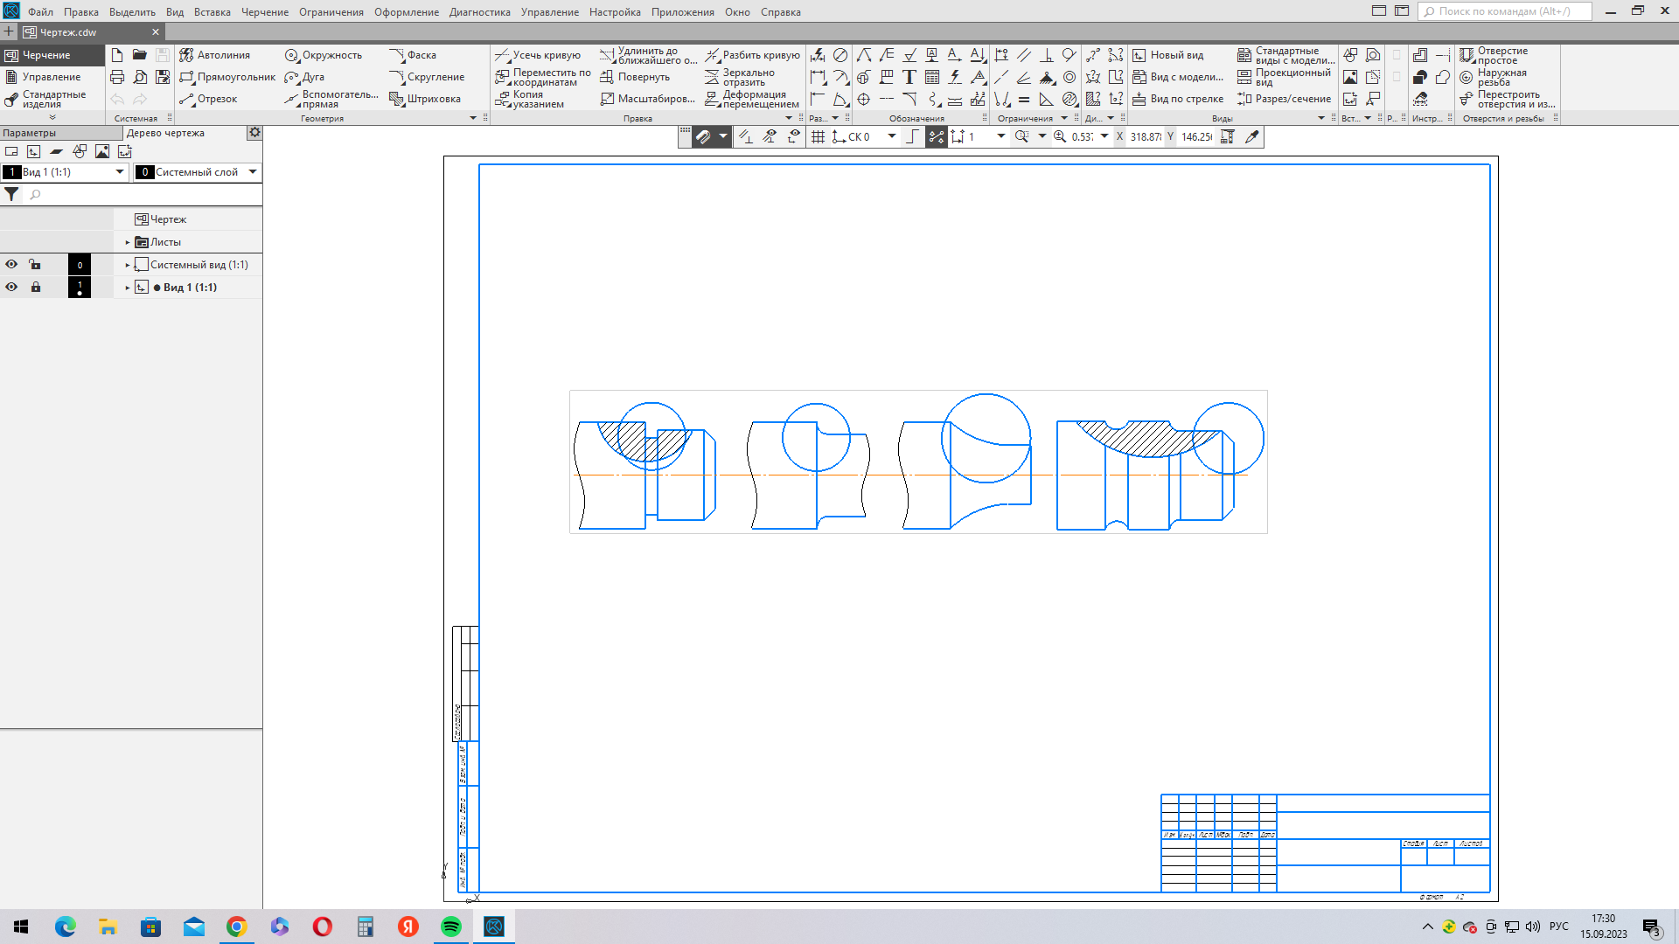
а б в г

а – поверхности с канавками для выхода шлифовального круга; б – поверхность с галтелью постоянного радиуса; в – поверхность с галтелью переменного радиуса; г – поверхности с фасками на торцах

Рисунок 1.5 – Конструктивные разновидности переходных участков между ступенями валов

Шпоночные поверхности (рисунок 1.6) работают в шпоночных соединениях – соединениях, которые предназначены для крепления на валу вращающихся деталей и для передачи вращающего момента от вала к ступице детали (и от ступицы к валу) [3].

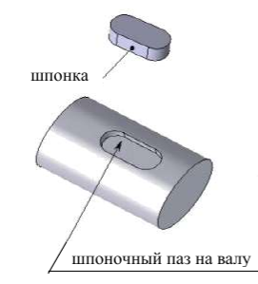 | 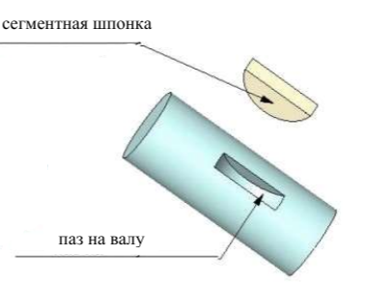 | 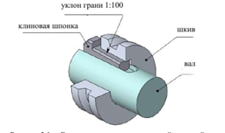
а б в

а – поверхности с призматическими шпонками¹; б – поверхности с сегментными шпонками²; в – поверхности с клиновыми шпонками³

Рисунок 1.6 – Шпоночные поверхности деталей типа тел вращения

Примечания:
1. ¹ – Адаптирован из источника [4]
2. ² – Адаптирован из источника [4]
3. ³ – Адаптирован из источника [4]

Шпоночные пазы, как и шлицы, являются концентраторами напряжений, что существенно снижает усталостную прочность валов по время эксплуатации при повышенных нагрузках, приводят к разрушению этих поверхностей.
Шлицевые поверхности деталей типа тел вращения подразделяются на:
– шлицевые прямобочные поверхности (рисунок 1.7а);
– шлицевые эвольвентные поверхности (рисунок 1.7б);
– шлицевые треугольные поверхности (рисунок 1.7в) [5].

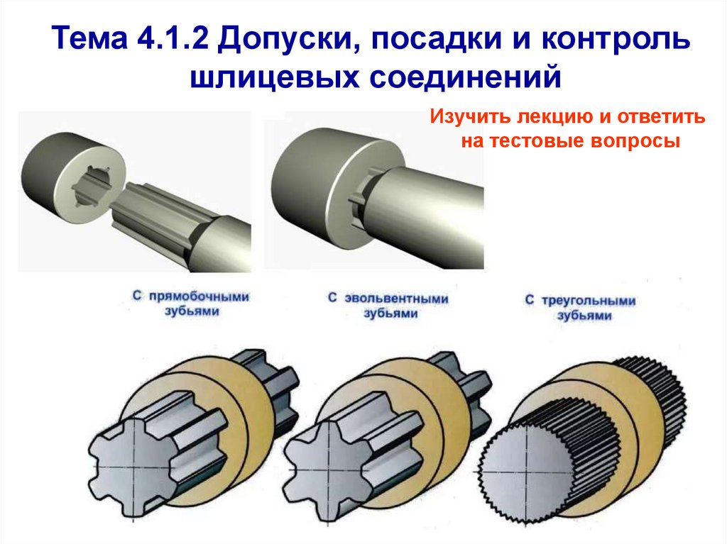

a б в

Рисунок 1.7 – Шлицевые поверхности деталей типа тел вращения

Примечание – Адаптирован из источника [6]

Выступы на валах называются зубьями, впадины называются шлицами. Шлиц на валу входит в зуб сопряжённой детали, образуя шлицевое соединение, служащее для передачи крутящего момента. Размеры шлицев определяются внутренним диаметром вала, их количеством и формой [7].
Шлицевые валы работают в соединение со втулками и образуют шлицевые соединения (рисунок 1.8).

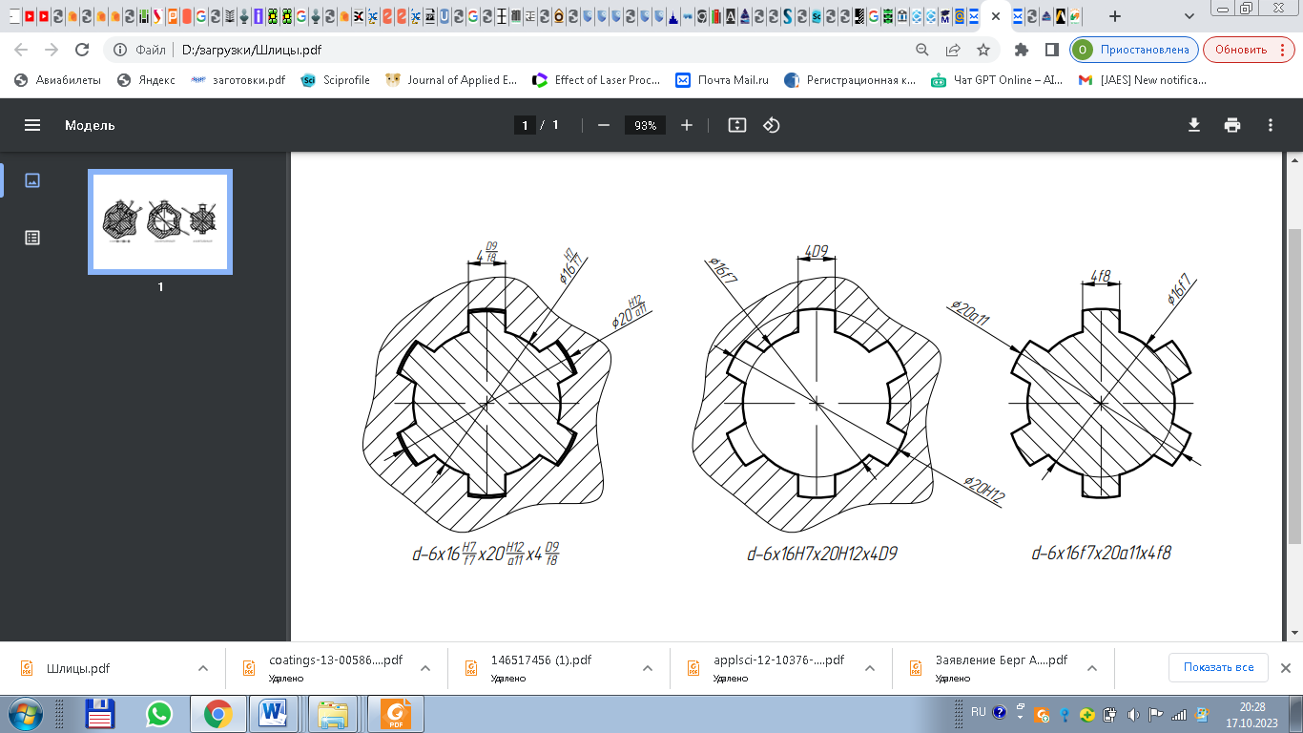
а б в

Рисунок 1.8 – Шлицевые соединения

Шлицевые соединения имеют несколько плоскостей взаимодействия при вращении. Шлицевые пазы и зубья вырезаны непосредственно на сопрягаемых деталях. Конструкция позволяет значительно сократить погрешность изготовления и дает возможность перемещаться втулке вдоль оси вала, не прекращая радиальное движение.
Длина зубьев может быть любой, у неподвижных шлицевых соединений равна высоте ступицы колеса. При скольжении шестерни вдоль оси, длина нарезанных выступов на валу определяется размером перемещения шестерни, ее высотой и технологическим припуском, равным радиусу фрезы для ее выхода при обработке. Диаметр вала по наружной поверхности равен размеру втулки по впадинам. Втулка со шлицами в точности копирует своим отверстием профиль вала и плотно надевается на него [6].
Чем больше крутящий момент нужно передавать, тем выше сам шлиц и больше их количество. За счет этого увеличивается площадь контакта.
Зубчатые соединения рассчитываются с учетом погрешности изготовления. Между поверхностями сопряженных деталей имеется зазор соединения. При повороте ведущей детали он смещается в противоположную сторону от направления действия силы. В идеале все поверхности соприкасаются и нагружены одинаково. По факту зубчатые соединения изготавливаются с погрешностью в 0,01-0,03 мм, в зависимости от размера и способа обработки [8].
Изнашиваемые поверхности деталей типа вращения имеют дефекты, которые представлены на рисунке 1.9 [9].

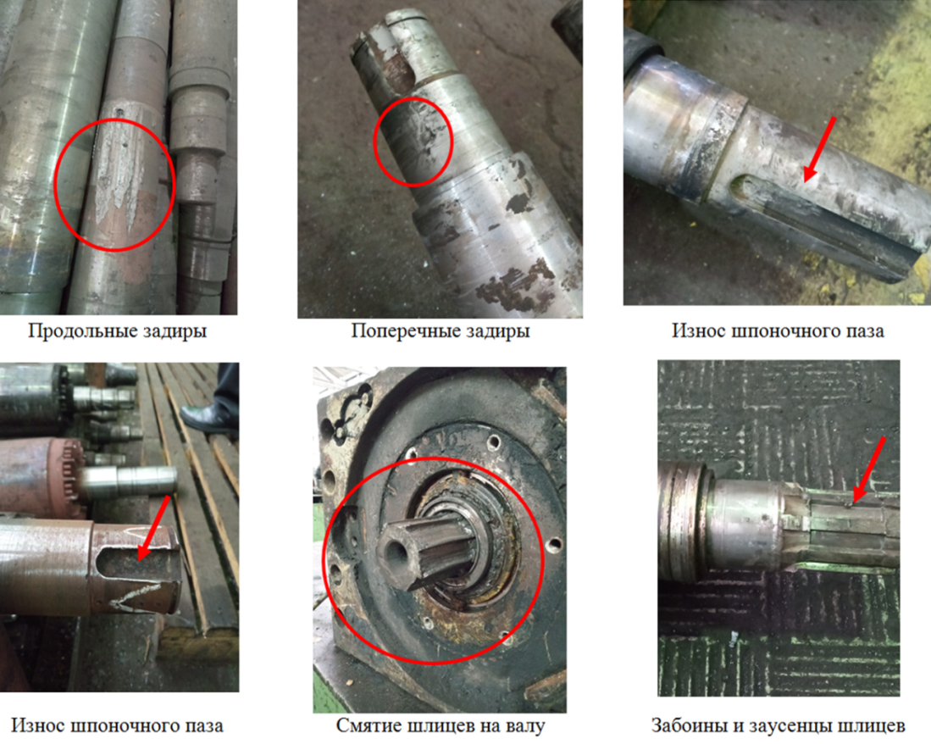
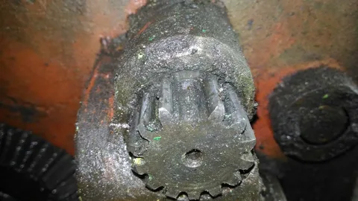 | 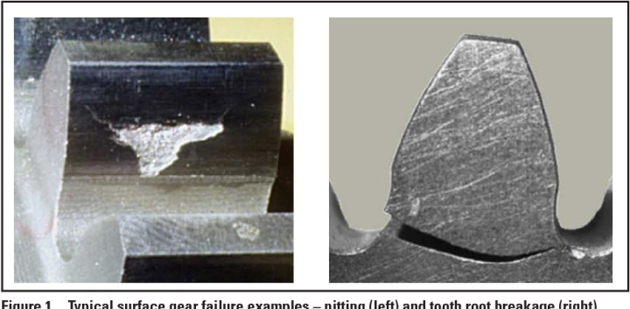 | 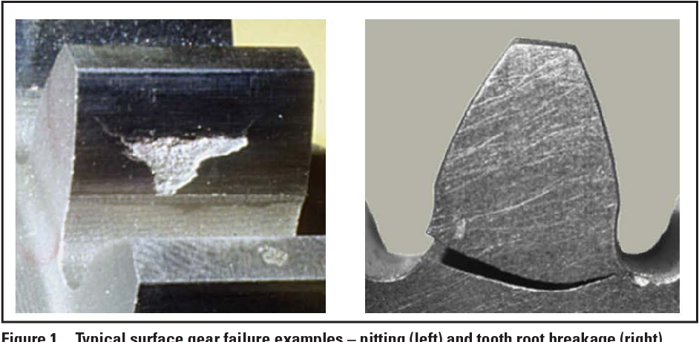
Излом зуба | Выкрашивание зуба | Трещины у основания зуба

Рисунок 1.9 – Дефекты изнашиваемых поверхностей деталей типа тел вращения

Статистика ремонтных работ, что из всей совокупности поверхностей деталей типа тел вращения, подлежащих восстановлению, 46% изнашиваются до 0,3 мм, 27% – от 0,3 до 0,6 мм, 19% - от 0,6 до 1,2 мм и 8% - более 1,2 мм [10].
Чаще всего шпоночные пазы подвержены абразивному изнашиванию, которое возникает из-за наличия зазоров в шпоночном соединении, способствующих попаданию в них частиц загрязнений. Задиры возникают при нарушении условий трения и проявляются в виде оплавления поверхности детали [11].
Смятие шлицев вала, забоины и заусенцы на боковых поверхностях шлицев связаны с действующими напряжениями смятия на поверхностях контакта при высоких статических и динамических нагрузках.
Приведенные выше виды повреждений поверхностей в шпоночных соединениях возникают при наличии относительных смещений поверхностей.
Для того, чтобы устранить эти дефекты и продлить срок службы детали, предприятия используют различные способы восстановления изношенных поверхностей, отличающиеся по своей трудоемкости и экономичности [12].
1.2 Обзор существующих способов восстановления деталей типа тел вращения наплавкой
Выбракованные детали типа тел вращения, часто имеют остаточный ресурс, имея дефекты поверхностей, и с экономической точки зрения целесообразно их восстанавливать.
Восстанавливают детали типа вращения как с учетом выведения неравномерности износа по всей рабочей поверхности, так и локально по месту отдельного дефекта (смятие шлицев и пазов, забоины и заусенцы) [13].
В настоящее время, из всего многообразия способов восстановления деталей типа тел вращения наиболее часто используется мягкая и твердая наплавка в соответствии с рисунком 1.10 [14].

Наплавка

Мягкая наплавка
Твердая наплавка

Наплавка по впадинам вала и шпоночным пазам
Наплавка «вкруговую»
Наплавка по боковой поверхности

Ручная дуговая наплавка
Наплавка в среде защитных газов
(полуавтоматическая)

Наплавка под слоем флюса (автоматическая)

Рисунок 1.10 – Классификация существующих способов наплавки при
восстановлении деталей типа тел вращения

При «твердой» наплавке образуется слой порядка 50 ÷ 60 НRС, при «мягкой» наплавке – 200 ÷280 НВ. Мягкая наплавка используется тогда, когда вал наплавляется полностью по всей длине «вкруговую» или при заплавке впадин между зубьями шлицевых поверхностей и паза шпоночных поверхностей. Однако при этом расходуется большое количество наплавочного материала и времени. Наплавку по впадинам шлицевых поверхностей применяют при восстановлении валов с зубьями малого размера, а также при заплавке шпоночных пазов. Круговая наплавка используется при восстановлении шлицевых валов с зубьями малых размеров и всегда с зубьями остроугольного профиля, а также при восстановлении деталей типа тел вращения, если их износ составляет от 0,1 мм и выше. Твердую наплавку используют при восстановлении локальных дефектов боковых шлицевых и шпоночных поверхностей большого размера (более 1 мм) [15].
Как твердую, так и мягкую наплавку получают различными способами. Каждый из способов наплавки имеет преимущества и недостатки. Выбор способа наплавки определяется возможностью получения наплавленного слоя требуемого состава и механических свойств, а также характером и допустимой величиной износа. На выбор способа наплавки оказывают влияние размеры и конфигурация деталей, производительность и доля основного металла в наплавленном слое [16].
Для сравнительного анализа наиболее оптимального метода восстановления изношенных поверхностей, необходимо подробнее рассмотреть наиболее распространенные методы наплавки, обладающие относительно малым количеством технологических операций.
Ручная дуговая наплавка штучными, покрытыми электродами является одним из наиболее универсальных способов восстановления изношенной поверхности различной формы и размеров, не зависимый от пространственного положения восстанавливаемой детали или узла. Как и при выполнении сварочных операций при наплавке используются покрытые электроды, состав и эксплуатационные свойства которых выбираются согласно заданных требований к наплавленному шву. Возможно применение электродов специальных марок, так и обычных сварочных электродов, предназначенных для легированных сталей. Помимо ручной дуговой наплавки также применяется ручная дуговая наплавка неплавящимся электродом [17, 18].
Недостатком ручной дуговой наплавки является в первую очередь зависимость полученного наплавленного шва от квалификации сварщика. К недостаткам также относят низкую производительность восстановительных работ, высокую степень загазованности рабочего места, высокая сложность получения необходимого качества наплавленного слоя, а также большая глубина проплавления, что приводит к высокой степени влияния наплавленного слоя на структуру основного металла [18, р. 951; 19].
Автоматическая наплавка под слоем флюса – механизированный метод, при котором присадочный, наплавляемый материал расплавляется под действием электрической дуги, защищенной от влияния окружающей среды слоем спекаемого, сыпучего флюса. Как и при автоматической сварке наплавленный слой отличается наивысшими показателями качества сплавления наплавленного слоя с основным металлом, обусловленное выделением газов и шлаковых включений из расплавленного металла в виду медленной кристаллизации жидкого металла. Поверхность полученного шва обладает низким значением шероховатости, что уменьшает количество проходов на механическую обработку восстановленной детали. В отличие от ручной дуговой наплавки метод не требует высокой квалификации от сварщика и в большинстве случаев весь процесс может быть автоматизирован [18, р. 951; 20].
Недостатком автоматической наплавки под слоем флюса являются существенные тепловложения в восстанавливаемую деталь, что приводит к повышенному риску возникновения остаточных напряжений в детали, а также ограничения минимально допустимого диаметра наплавляемой детали (не менее 40 мм), а также высокой вероятности возникновения трещин в наплавленном металле. Также существенно увеличивается сложность механической обработки шлицев и шпоночных пазов, ввиду полной заплавки шпоночного паза или шлица [18, р. 951].
Наиболее распространенным и производительным методом восстановления изношенной поверхности является полуавтоматическая наплавка в среде защитного газа. Как и при сварке в процессе наплавки защита сварочной дуги и расплавленного металла шва осуществляется облаком защитного газа, подаваемого через сопло сварочной горелки [18, р. 951].
Характерной особенностью наплавки в среде углекислого газа является простота процесса в сочетании с высокой производительностью, маневренностью и универсальностью. Для ремонта деталей наиболее рациональной является полуавтоматическая наплавка в среде углекислого газа проволокой диаметром 1,2-1,6 мм с использованием шланговых полуавтоматов, предназначенных для сварки в защитных газах [21].
Полуавтоматическая наплавка в среде защитного газа имеет значительные преимущества по сравнению с остальными, приведенными ранее, такие как: наибольшая производительность выполняемых работ, отсутствие необходимости в предварительной зачистке ранее наплавленных валиков шва. Основными недостатками этого метода является разбрызгивание металла, грубая поверхность наплавленного слоя и органические изменения в составе наплавленного металла.
Чтобы выбрать наиболее оптимальный способ наплавки восстанавливаемых поверхностей необходимо сравнить их преимущества и недостатки, которые указаны в таблице 1.1 [22].

Таблица 1.1 – Преимущества и недостатки способов наплавки

Способ  наплавки | Преимущества | Недостатки
Ручная дуговая наплавка  (вибродуговая) | 1) простота и универсальность метода  2) возможность выполнения сложных наплавочных работ в труднодоступных местах | 1) зависимость от квалифи кации сварщика  2) низкая производитель ность  3) вред для окружающей среды
Полуавтоматическая наплавка в среде защитных газов | 1) экономичность  2) хорошая адгезия между основным и наплавляемым металлов  3) высокая производительность | 1) повышение разбрызгива ния металла на 10-12%  2)органическое изменение состава металла
Автоматическая наплавка под слоем флюса | 1) высокая производительность;  2) высокое качество наплавленного металла  3) независимость от квалификации сварщика | 1) остаточные напряжения растяжения;  2) возможность возникно вения трещин

При выборе оптимального способа наплавки необходимо использовать следующие критерии:
– технологический (возможность применения);
– технический (долговечность);
– технико-экономический (отношением себестоимости восстановления к коэффициенту долговечности) [14, c. 35].
Технологический критерий применимости способов восстановления изношенных поверхностей типа тел вращения показан в таблице 1.2 [14, c. 36].

Таблица 1.2 – Технологические характеристики способов восстановления изношенных поверхностей типа тел вращения

Способ наплавки | Материал | Минимальный наружный  диаметр поверхности, мм | Минимальная толщина  наносимого покрытия, мм | Максимальная толщина  наносимого покрытия, мм
Ручная дуговая наплавка | Сталь | 15 | 0,5 | 3
Полуавтоматическая наплавка в среде защитных газов |  | 15 | 0,5 | 3,5
Автоматическая наплавка под слоем флюса |  | 50 | 1,5 | 5

Коэффициент долговечности рассчитывается по формуле (1.1) [14, c. 39]:

К_{Д} = К_{И}×К_{В}×К_{С}×К_{Р} (1.1)

где К_{И} – коэффициент износостойкости;
К_{В} – коэффициент выносливости;
К_{С} – коэффициент сцепляемости;
К_{Р} – поправочный коэффициент, учитывающий фактическую работоспособность восстановленной детали в условиях эксплуатации.
Коэффициенты, определяющие долговечность, приведены в таблице 1.3.
Коэффициент износостойкости для различных способов наплавки равен:
- ручная дуговая наплавка – 0,64;
- полуавтоматическая наплавка в среде защитных газов – 0,74;
- автоматическая наплавка под слоем флюса – 0,77.

Таблица 1.3 – Значения коэффициентов, определяющих долговечность работы восстановленных деталей

Способ наплавки | К_{И} | К_{В} | К_{С} | К_{Р}
Ручная дуговая наплавка | 1,00 | 0,80 | 1,00 | 0,80
Полуавтоматическая наплавка в среде защитных газов | 0,95 | 0,95 | 1,00 | 0,82
Автоматическая наплавка под слоем флюса | 1,10 | 0,82 | 1,00 | 0,86
Примечание – Составлено по источнику [14, c. 36]

Чем выше коэффициент износостойкости, тем оптимальнее способ наплавки.
Для обеспечения высокого качества производительности наплавки следует выбрать полуавтоматический и автоматический способ наплавки.
Для окончательного выбора способа наплавки, принимая во внимание коэффициент износостойкости, необходимо определить технико-экономический критерий, который должен стремиться к минимизации по формуле (1.2) [14, c. 62]:

$K_{Эi}=\frac{C_{Вi}}{K_{дi}}→min$ (1.2)

где К_{Эi} – технико-экономический критерий i-го способа восстановления;
С_{Вi} ‒ затраты на восстановление поверхности детали i-м способом, тг.;
К_{Дi} – коэффициент долговечности восстановленной поверхности i-м способом.
Затраты на восстановление поверхности детали складываются из заработной платы рабочих, расходов наплавочного материала, стоимости машино-часа работы оборудования, расходы на электроэнергию и т.д.
Затраты на восстановление поверхности определяются по формуле (1.3) [14, c. 62]:

С_{Bi} = С_{Уi}×S×К_{ИНФ} (1.3)

где С_{Уi} ‒ удельная себестоимость восстановления единицы площади изношенной поверхности i-м способом, тг/см²;
S – площадь восстанавливаемой поверхности, см²;
К_{ИНФ} ‒ коэффициент годовой инфляции, учитывающий изменение удельной себестоимости восстановления поверхности в связи с уровнем инфляции.
Удельная себестоимость восстановления изношенных поверхностей деталей различными способами приведена в таблице 1.4.

Таблица 1.4 – Удельная себестоимость восстановления изношенных поверхностей

Способ восстановления | Удельная себестоимость восстановления С_{Уi}, тг/cм²
Ручная дуговая наплавка | 3,2-4,8
Полуавтоматическая наплавка в среде защитных газов | 4,8-6,4
Автоматическая наплавка под слоем флюса | 6,4-11,2

Таблица 1.5 – Коэффициенты инфляции за 2021-2022 гг. в РК

Годы | 2021, январь | 2021, июнь | 2022, январь | 2022, июнь
Коэффициент инфляции, К_{ИНФ} | 1,21 | 1,6 | 1,7 | 2,8

В соответствии с таблицей 1.5 указаны коэффициенты инфляции за 2021-2022 гг.
Примерные затраты на восстановление поверхностей деталей типа тел вращения на 1 см² площади с учетом коэффициента инфляции равны:
– ручная дуговая наплавка – 8,97-13,44 тг/cм²;
– полуавтоматическая наплавка в среде защитных газов – 13,44-17,92 тг/cм²;
– автоматическая наплавка под слоем флюса -17,92 – 31,36 тг/cм².
Таким образом, используя формулу (1.1), можно определить технико-экономический критерий для всех трех способов наплавки:
– ручная дуговая наплавка – 5-7,5;
– полуавтоматическая наплавка в среде защитных газов – 6,4-8,6;
– автоматическая наплавка под слоем флюса – 8,3-14,5.
Соответственно, наиболее оптимальный метод наплавки изношенных деталей типа тел вращения, рассматриваемые в настоящей диссертационной работе, является полуавтоматическая наплавка в среде защитного газа, обеспечивающая требуемые характеристики наплавленного слоя, адгезионную прочность, высокую производительность. Низкие требования к квалификации сварщика также является одним из существенных преимуществ использования полуавтоматической наплавки при выполнении восстановительных работ.
При использовании любого способа наплавки наплавленный слой должен удовлетворять следующим требованиям:
1) отсутствие пор и раковин, или сокращение их до минимума;
2) отсутствие трещин;
3) качественное формирование нанесенного металла с минимальным припуском на механическую обработку;
4) достаточная твердость (200 ÷280 НВ – при мягкой наплавке); (50÷60 HRC – при твердой наплавке) и износостойкость.
Известно, что около 65% валов со шлицевыми и шпоночными поверхностями изготавливаются из марок сталей 45, 40Х, 45Х, которые имеют твердость 50÷60 HRC, что должно быть учтено при наплавке.
Выбор наплавляемого материала и требуемые свойства металла наплавленного слоя зависят от его химического состава, который в свою очередь, определяется составом основного и дополнительного металлов и долями их участия в образовании шва [23].
Для требуемого качества наплавленного слоя необходимо содержание углерода и кремния не превышало 0,2 и 0,5%, а содержание марганца в пределах - от 1 до 1,5% (для сталей марок 45 и 40Х).
В связи с этим для случаев, когда желательно иметь в наплавленном слое состав, максимально приближающийся к составу наплавляемого металла, необходимо стремиться к минимальному проплавлению основного металла [24]. Уменьшить степень проникновения можно, используя методы наплавки при котором плавится непосредственно наплавочный слой, либо интенсивность тепловложений существенно меньше. Особенно сильное влияние при дуговых методах оказывает величина сосредоточенности дугового разряда, зависящая от размеров присадочной проволоки и уменьшение плотности тока на электроде.
При восстановлении существенных дефектов шлицевых поверхностей возникает необходимость многослойной наплавки. При этом химический состав последующих слоев различен. При большом количестве наплавляемых слоев доля участия основного металла снижается, вплоть до полного отсутствия вмешательства элементов основного металла в состав наплавляемого слоя.
При наплавке получается слой в 2 – 3 мм с различной твердостью для разных поверхностей деталей типа тел вращения, который требует механической обработки для получения необходимых геометрических размеров и качества обработанной поверхности.
В связи с этим необходимо рассмотреть существующие способы механической обработки шлицевых поверхностей после наплавки.

1.3 Обзор способов механической обработки наплавленных шлицевых поверхностей
Анализ восстановительных и ремонтных работ предприятий Карагандинского региона позволил установить, что наиболее трудоемкими, ответственными и дорогостоящими в восстановлении являются валы с шлицевыми поверхностями. В связи с этим необходимо рассмотреть способы их механической обработки после наплавки.
Для восстановления геометрических размеров, получения необходимых прямолинейности и параллельности боковых поверхностей шлицевых поверхностей деталей типа тел вращения используются два основных способа: фрезерование и шлифование (рисунок 1.11).

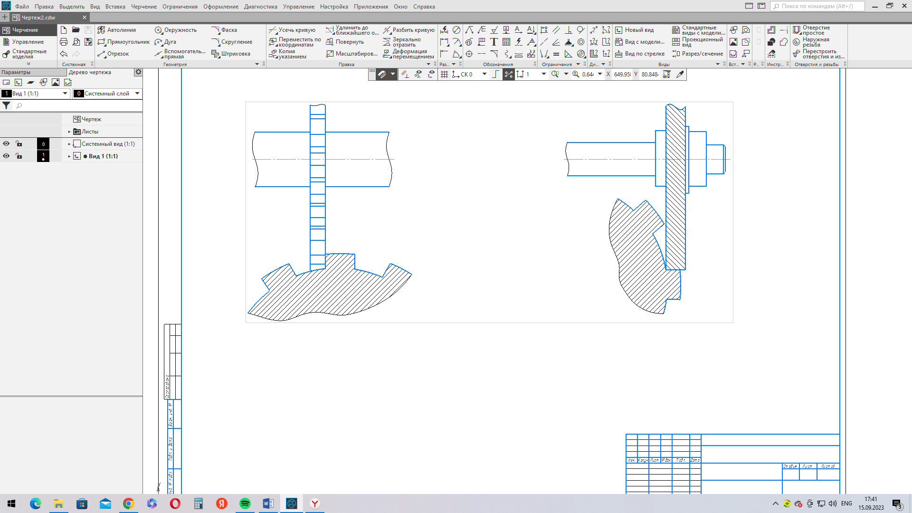
а б

а – фрезерование; б – шлифование

Рисунок 1.11 – Способы обработки шлицевых поверхностей

Операцию фрезерования проводят дисковыми или фасонными фрезами на горизонтально-фрезерных станках (рисунок 1.12).
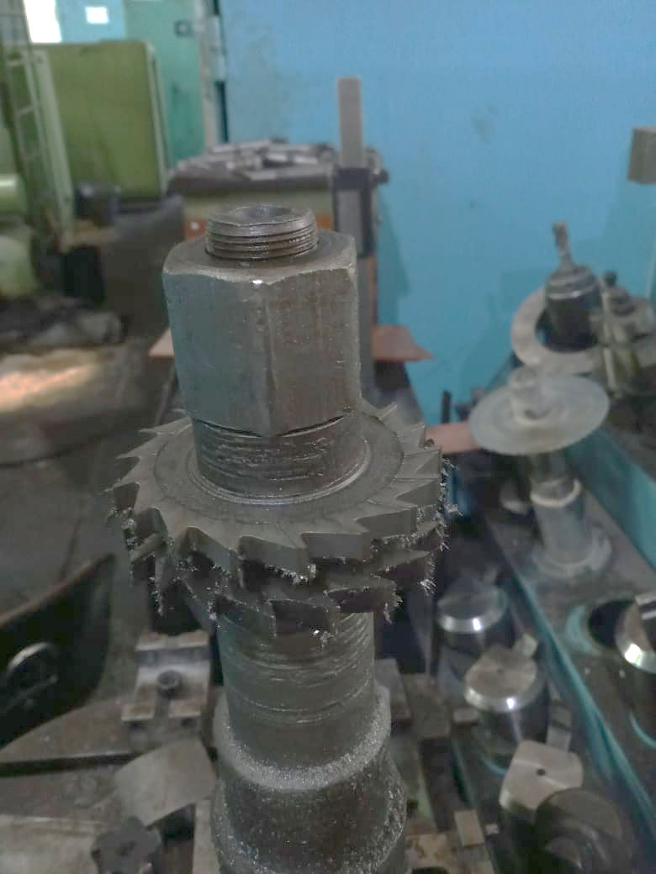

Рисунок 1.12 – Дисковые фрезы для обработки наплавленных шлицев

Также после наплавки могут использваться концевые фрезы (рисунок 1.13).

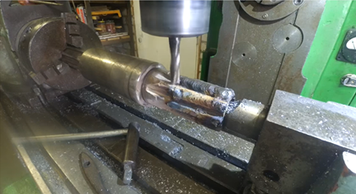

Рисунок 1.13 – Концевая фреза для обработки наплавленных шлицев

Операцию шлифования целесообразно применять для валов, имеющих максимальный износ по толщине зубьев не более 0,3 мм. Это позволяет шлифовать каждый зуб за один проход (выведение конусности) [25].
Шлифование шлицев производится после термической обработки и обеспечивает получение чистоты поверхности до Ra=0,8 мкм и точность центрирующего диаметра по 7-8 квалитету.
Существует несколько способов шлифования шлицевых валов, представленные на рисунке 1.14:
1) шлифование фасонным кругом внутренней и боковых поверхностей шлицев;
2) раздельное шлифование в две операции внутреннего диаметра и боков шлицев:
а) дисковыми кругами;
б) кругами конического профиля;
3) шлифование внутреннего диаметра и боков шлицев тремя кругами, установленными на одной оправке [26].

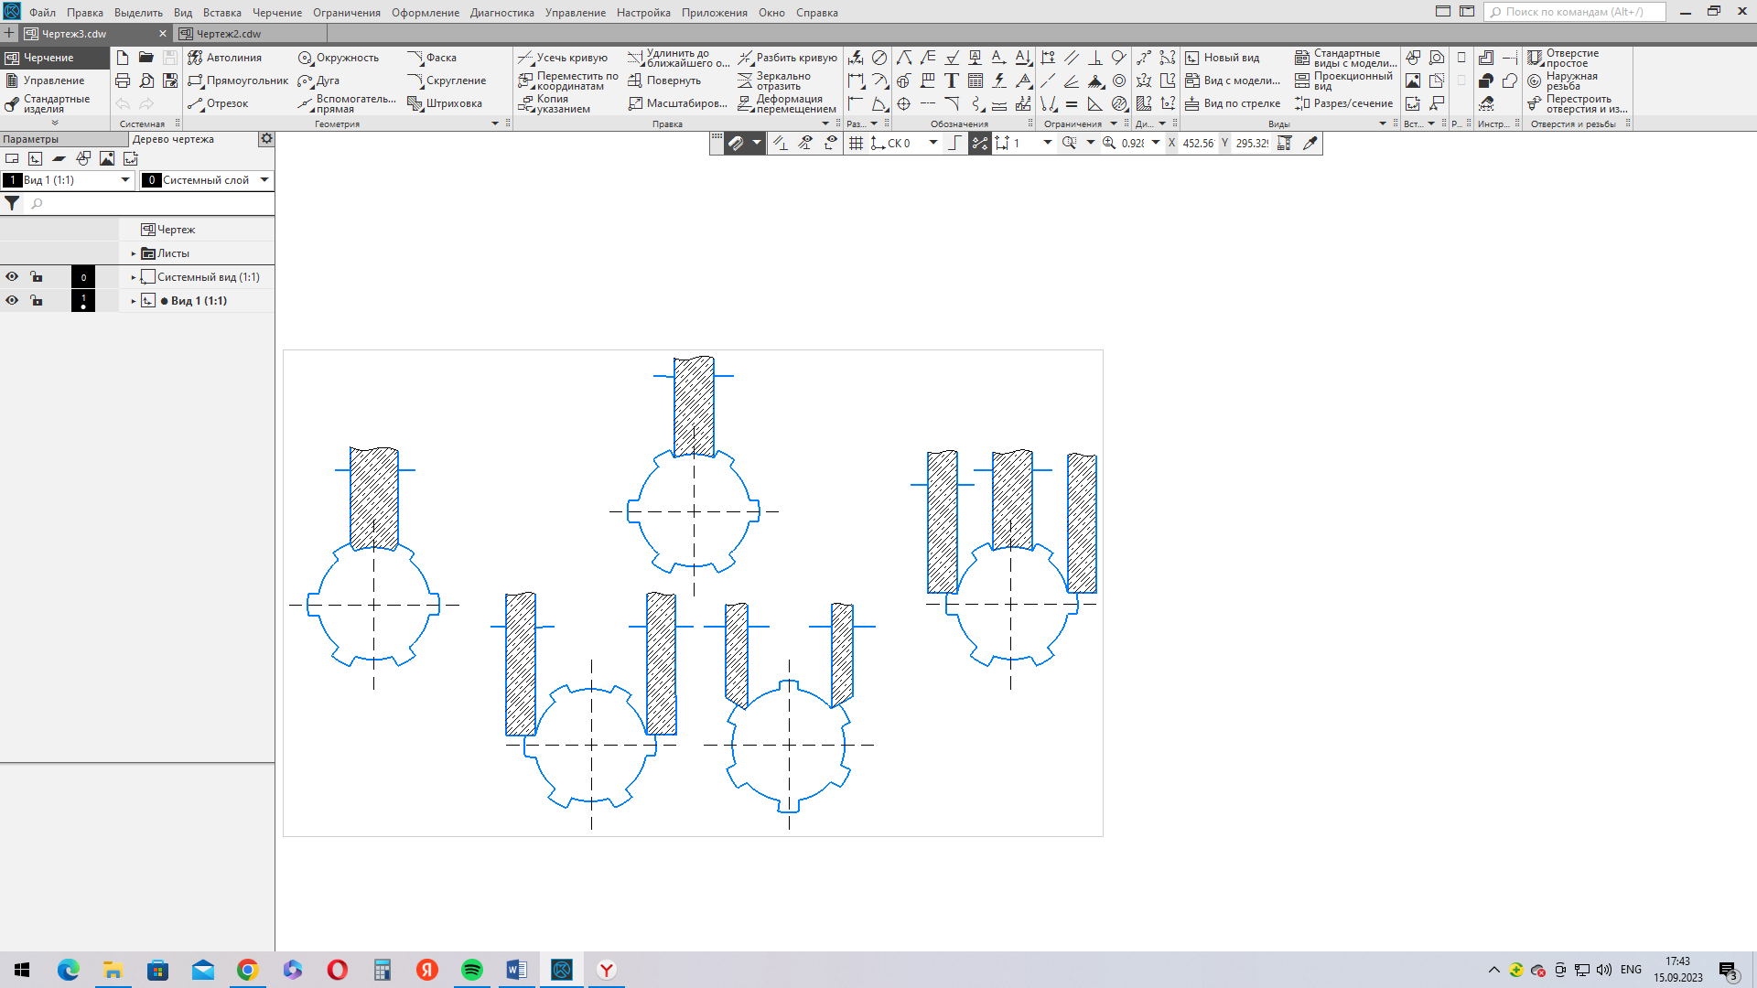

Рисунок 1.14 – Схемы шлифования шлицев

Припуск на боковую сторону шлица и на внутренний диаметр составляет от 0.1 до 0.2 мм (на сторону).
Преимущества и недостатки способов шлифования шлицев указаны в таблице 1.6 [25].

Таблица 1.6 – Преимущества и недостатки способов шлифования шлицев

Способ шлифования | Преимущества | Недостатки
Шлифование фасонным кругом внутренней и боковых поверхностей шлицев | Простота наладки,  Точное взаимное располо жение обработанных поверхностей,  Длительное сохранение профиля круга | Невысокая производительность  Применение круга одной характеристики для разных условий шлифования дна и боковых сторон
Раздельное шлифование в две операции внутреннего диаметра и боков шлицев | Высокая точность | Невысокая производительность
Шлифование внутреннего диаметра и боков шлицев тремя кругами, установ ленными на одной оправке | Высокая производительность | Трудности, связанные с установ лением режимов обработки шлифовальных кругов, приводя щие к «засаливанию» и выходов кругов из строя  Увеличиваются отжатия и вибрации

Для облегчения дальнейшей механической обработки фрезерованием и шлифованием с последующей термообработкой используется «мягкая наплавка».
Использование технологии последующей термообработки поверхностного слоя обработанной детали является нерациональным по отношению к суммарным затратам времени на ремонт оборудования или узла. Более того, возникает риск изменения структуры нетронутых участков детали. Использование метода последующей термообработки также затруднителен при восстановлении габаритных шлицевых деталей, либо невозможна в целом из-за отсутствия возможности демонтажа изношенной детали.
После «твердой» наплавки используются электрохимические и электроабразивные способы механической обработки. Наглядно технологии восстановления шлицевых поверхностей валов представлены на рисунке 1.15 [27].

Очистка детали
Дефектация и выбор технологии восстановления

Подготовка технологических баз

Правка

3-я технология
2-я технология
1-я технология

Мягкая наплавка по впадинам шлицев и вкруговую
Мягкая наплавка по впадинам шлицев и вкруговую
Твердая наплавка по боковым поверхностям шлицев и пазов

Обдирочное
шлифование
Фрезерная обработка концевыми и дисковыми фрезами при нарезании шлицев
Нормализация

Электроабразивное шлифование
Нарезание шлицев шлифовальными
кругами

Шлифование

Мойка

Контроль качества

Рисунок 1.15 – Технологии восстановления шлицевых поверхностей

Выбирая одну из предложенных технологий восстановления изношенных деталей [28], необходимо руководствоваться, в первую очередь правильным выбором наплавочных материалов. Нужно учитывать тот факт, что восстановленные валы наплавочными материалами повышенной твердости подлежат дальнейшей механической обработке для обеспечения геометрических размеров, относительного расположения поверхностей и шероховатости. Поскольку наплавленный слой имеет высокую твердость, это вызывает сложность при дальнейшем фрезеровании и шлифовании [29, 30], большой расход инструмента, и в связи с этим параметр твердости наплавленного слоя рассматривается как основной.
Как показывает практика ремонтных предприятий Карагандинского региона, на обработку восстановленных шлицев, в том числе валов импортного производства (Польша, Германия) из легированных сталей (20ХНЗА, 30ХГСА, 38ХГФМТ), используется от одного до нескольких металлорежущих резцов и фрез, либо необходима повторная заточка, а после дополнительная подналадка инструмента на заданный размер. Данные по расходу металлорежущего инструмента за 2021 год представлены на рисунке 1.16.

Рисунок 1.16 – Статистика расхода металлорежущего инструмента за 2021 год

Перечисленные проблемы несут большое количество материальных и временных потерь.
Литературный обзор показал, что вопросами повышения эффективности обработки деталей с износостойкими наплавочными сплавами занимались Малыхин В.В., Гайдаш Н.М., Романенко Е.Ф., Новиков С.Г., Новиков Ф.В., Дема Р.Р.
Е.А. Морозовым, И.Н. Шигановым, А.Г. Григорьянц, А.И. Мисюровым было исследовано влияние технологических режимов лазерной наплавки на пористость покрытия. О.И. Шевченко исследовал вопросы управления структурой, составом и свойствами покрытий при плазменной наплавке.
В области теории сварочных процессов и ремонта машин был сделан анализ трудов А.Е.Асниса, О.А.Бакши, В.А.Винокурова, Г.А.Николаева, Б.И.Медовара, В.И. Махненко, Б.Е.Патова, Б.О.Патона, И.Р.Пацкевича, В.В.Подгаецкого, Н.Н.Рыкалина, В.И.Труфякова, И.И.Фрумина, Ю.А.Юзвенко и других отечественных и зарубежных специалистов [25].
Наливкин В.А., Казаков Ю.Н., Попандопуло В.В. и др. – это не весь список ученых, которые занимались изучением вопроса технологии наплавки с приданием заданных механических свойств, а также особенностями последующей обработки.
Труды этих ученых не утратили своей актуальности и сегодня, поскольку не все проблемы, которые были рассмотрены, решены полностью.
На сегодняшний день, тот инструмент, который имеется в практике ремонтного производства, не всегда отвечает требованиям эффективности технологического процесса восстановления. Это связано с частым выходом его из строя, поломок при обработке труднообрабатываемых поверхностей (высокая твердость 40-60 HRC), что приводит к повышенному расходу режущего инструмента, и как следствие, удорожает себестоимость восстановленной детали в целом.
Вопросами повышения износостойкости и ресурса работы металлорежущего инструмента при обработке труднообрабатываемых материалов подробно были изучены в работах профессора Шерова К.Т.
В источнике [30, с. 389] запатентован способ повышения износостойкости инструмента. Износостойкость инструмента при формировании в нем регламентированного уровня магнитострикционных напряжений сжатия возрастает в среднем на 15-25% по сравнению другими способами повышения износостойкости [30, c. 389] в статье ссылка на патент, переходишь по патенту - статья.
М.Б. Гатовский изобрел резец для станочной обработки повышенной стойкости [30, с. 389].
В источнике [30, с. 389] предложен способ обработки инструмента в жидком азоте и его использование, что приводило к максимальной стойкости инструмента.
В источнике [30, с. 390] изобретен инструмент имеющий канавку с режущей кромкой. Технический результат направлен на повышение стойкости инструмента и качества обработки.
Ю.Г. Кабалдин и др. предложили способ обработки инструмента преимущественно из твердых сплавов на основе кобальта и карбида вольфрама [30, с. 390].
В источнике [30, с. 390] предлагается способ упрочнения инструмента, включающий ионное азотирование и нанесение износостойкого покрытия.
В источнике [30, с. 390] предложили новое износостойкое покрытие инструмента, содержащее сложный нитрид титана с равномерно распределенными по его объему дополнительными компонентами железа, никеля, хрома.
Как видно многие авторы предлагают способы повышения износостойкости режущего инструмента либо с помощью создания новых видов инструмента, либо с помощью нанесения на инструмент покрытия.
Большое разнообразие условий обработки деталей на станочном оборудовании объясняет возможность и необходимость использования широкой гаммы инструментальных материалов: быстрорежущих сталей, твердых сплавов, режущей керамики и сверхтвердых материалов (СТМ). Быстрорежущие стали применяются в основном для изготовления инструментов сложной формы, работающих с малыми скоростями резания. Твердые сплавы составляют основную группу инструментальных материалов для автоматизированного станочного оборудования. Большинство твердых сплавов обладает широким диапазоном применяемости, что облегчает их автоматизированный выбор на станочном оборудовании и позволяет сократить их номенклатуру [30, c. 391].
Например, компания Sandvik Coromant, которая одна из первых в мире освоила в 1970 году серийный выпуск сменных многогранных пластин (СМП) с покрытием TiC, разработала новое композиционно-многослойное покрытие TiN-TiN/Al₂O₃-TiCN для пластин серии GC 2025, в котором слой TiN/Al₂O₃ состоит из субслоев наноразмерной толщины с нанокристаллическими зернами. Пластины GC 2025 имеют период стойкость до 2–2,5 раз выше периода стойкости пластин со стандартным многослойным покрытием [30, c. 391].
Наряду с твердыми сплавами применяются инструменты, изготовленные из керамики и СМТ, позволяющие увеличить производительность 1,5-3 раза и стойкость резцов в 4-7 раз, по сравнению с другими твердыми сплавами. Однако для эффективного использования свойств керамики и СМТ необходимы высокоскоростное оборудование и повышенная жесткость системы СПИД [30 c. 391].
Проанализировав вышеизложенный материал, можно сделать вывод, что применение износостойких покрытий и новых инструментальных материалов повышает стойкость инструмента в два и более раз, что положительно сказывается на производительности и себестоимости лезвийной обработки [30 c. 391].
Литературный обзор был дополнен патентным поиском. Известна фреза [31], имеющая корпус с распорными клиньями, режущие и зачистные клиновидные ножи, которые закрепляются посредством захватов настроечных дисков. Фреза автоматически настраивается, фрезерует неограниченное количество профилей, имеет высокую производительность и высокое качество обработки.
Также известна дисковая фреза [32], которая содержит по существу дискообразный, или кольцеобразный корпус, две или более периферийных режущих вставки, каждая из которых имеет режущую кромку. Увеличивается срок службы фрезы и эффективность резания.
Еще известна сборная дисковая фреза [33], содержащая корпус, резцовые вставки, режущие пластины и крепежные винты и снабженная упорными проставками и фланцем, выполненным с возможностью соединения с корпусом. Обеспечивается сокращение номенклатуры корпусов и трудозатраты на изготовление инструментов.
Занимаясь вопросами обеспечения и повышения качества восстанавливаемых наплавкой шлицевых валов при разработке оптимальной технологии восстановления, отвечающей требованиям ресурсосбережения наплавочных материалов, времени ремонтных работ и количества операций, выполняемых в процессе восстановления, помимо выбора оптимального наплавочного материала следует уделить особое внимание выбору оптимального технологического режима наплавки, которые позволят получить необходимую твердость и износостойкость. Следует подробно исследовать вопрос варьирования таких технологических параметров как сила тока, сварочное напряжение, скорость подачи проволоки. Технология наплавки должна обеспечивать заданные свойства наплавленного металла, отсутствие в нем недопустимых дефектов и работоспособность упрочняемого изделия в целом.
Кроме того, следует учесть ряд требований, предъявляемых большинством посещенных ремонтных предприятий Карагандинского региона, к которым относятся:
– простота и доступность оборудования;
– возможность восстановления широкой номенклатуры деталей, так как в современных условиях достаточно редко встречается массовое, или даже серийное производство;
– оптимизация технологии восстановления шлицевых валов, за счет сокращения числа операций (переходов) последующей механической обработки восстановленных шлицев, которая позволит сократить расход (набор) используемого режущего инструмента.

Выводы по первому разделу
- Изучены конструктивные особенности изношенных поверхностей деталей типа тел вращения. В результате чего уставлено, что конструктивными разновидностями деталей типа тел вращения являются переходные участки между ступенями валов, шпоночные поверхности и шлицевые поверхности различных профилей. Шпоночные и шлицевые поверхности являются концентраторами напряжений, что в процессе эксплуатации снижает усталостную прочность при повышенных нагрузках и приводят к образованию на поверхностях валов таких дефектов продольны и поперечные задиры, забоины, заусенцы, смятие, износ профиля поверхности.
- Определено, что изношенные поверхности деталей типа тел вращения восстанавливают «твердой» наплавкой (50 ÷ 60 НRС) или при «мягкой» наплавкой (200 ÷280 НВ) различными способами различными способами: ручным, полуавтоматическим, автоматическим. В качестве критериев выбора оптимального способа наплавки использовались технологический, технический и технико-экономический. На основе этих критериев установлено, что полуавтоматический способ наплавки в среде защитного газа является оптимальным для восстановления изношенных поверхностей деталей типа тел вращения.
- Установлено, что для восстановления геометрии профиля шлицевых поверхностей деталей типа тел вращения, получения необходимых прямолинейности и параллельности боковых поверхностей применяется шлифование и фрезерование.
4. Результаты проведенных исследований показали необходимость разработки технологии восстановления cопрягаемых поверхностей деталей типа тел вращения с применением регулирования технологических параметров наплавки и механической обработки наплавленных поверхностей более износостойким инструментов. В результате полного изучения проблемы были определены цели и задачи диссертационной работы.

2 ЭКСПЕРИМЕНТАЛЬНЫЕ ИССЛЕДОВАНИЯ РАЗЛИЧНЫХ СПОСОБОВ И РЕЖИМОВ НАПЛАВКИ СОПРЯГАЕМЫХ ПОВЕРХНОСТЕЙ ДЕТАЛЕЙ ТИПА ТЕЛ ВРАЩЕНИЯ

2.1 Планирование эксперимента
Основной целью планирования эксперимента является получение большего количества информации при меньших затратах, а также достижения максимальной точности измерений при минимальных количествах произведенных опытов и сохранении статистической достоверности результатов [34].
Как правило, план эксперимента строится относительно одного (основного) выходного скалярного параметра Y, который называется наблюдаемой переменной. При этом предполагается, что значение наблюдаемой переменной, полученное в ходе эксперимента, складывается из двух составляющих формула (2.1) [35]:

Y = f (x)+ e( x), (2.1)

где f (x) – функция отклика (неслучайная функция факторов);
e(x) – ошибка эксперимента (случайная величина).
Целью проводимого эксперимента в диссертации является подтверждение гипотезы, что твердость наплавленного слоя зависит от технологических режимов наплавки (силы тока, сварочного напряжения, скорости подачи проволоки).
Для проведения исследований был выполнен эксперимент по заранее составленному плану, который представлен в таблице 2.1.

Таблица 2.1 – План и методика проведения эксперимента с выполнением необходимого перечня работ

Действие | Результат
1 | 2
Постановка цели и задач проведения эксперимента
Установить зависимость твердости наплавленного слоя от технологических режимов наплавки | 1.1.1 Метод математического планирования эксперимента  1.1.2 Регрессионный анализ
Выбор оборудования и наплавочного материала
Использовать полуавтоматический способ наплавки | Полуавтоматическая наплавка в среде защитного газа (СО₂)
Подобрать оборудование для наплавки | Полуавтомат для дуговой сварки ПДГ-252 фирмы «SELMA»
Подобрать наплавочные материалы | Сварочная проволока Св-08Г2С Ø1,2 мм
Отбор образцов
Подобрать материал для проведения исследований | Конструкционная качественная сталь 45
Подготовить образцы для исследований | Изготовлены образцы в количестве 8 штук
Выбор входных и выходных параметров
Продолжение таблицы 2.1

1 | 2
Выбрать зависимую измеряемую переменную | Твердость наплавленного слоя (Y)
Определить случайные и детермини рованные независимые переменные | Сила сварочного тока (x₁), сварочное напря жение (x₂), скорость подачи проволоки (х₃)
Проведение эксперимента
Полуавтоматическая наплавка в среде защитного газа | Значения силы сварочного тока (x₁), свароч ного напряжения (x₂), скорости подачи проволоки (х₃)
Выбор и расчет режимов наплавки для исследуемой стали | Полуавтоматическая наплавка в среде защитного газа СО₂
Исследование твердости наплавленных слоев
Подготовка образцов для исследований твердости наплавленного слоя | 6.1.1 Нарезка образцов на автоматическом настольном отрезном станке «UNITOM-2»
 | 6.1.2 Шлифовка и полировка образцов на автоматическом станке для шлифования и полирования «LABOPOL-5»
Замер твердости | Согласно стандартной методики
Контроль твердости на твердомере WILSON VH1150 | Сводная таблица результатов замеров
Задание совокупности значений задава емых переменных факторов и их взаимодействий в эксперименте | Определение оптимальных технологических режимов наплавки
Статистическая обработка результатов эксперимента
Применение методов математической статистики для обработки результатов | Построение математической модели экспе римента и проверка ее адекватности с исполь зованием критериев Стьюдента, Фишера
Исследование износостойкости наплавленного слоя
Механические испытания на износос тойкость | Определение коэффициента трения
Формулирование выводов

2.1.1 Выбор факторов
Для выбора факторов эксперимента, рассмотрим процесс как систему, условно изображенную в виде «черного ящика» (рисунок 2.1).

Объект
x
1
x
2
.
.
.
x
k
w
1
w
2
w
n
.
.
.
y
1
y
2
.
.
.
y
p

Рисунок 2.1 – Схематическое представление модели «черный ящик»

Примечание – Адаптировано из источника [35]
Входные параметры (W₁, W₂,…,W_{n}), к которым в проводимом эксперименте будут относиться контролируемый состав наплавочных материалов, среда защитного газа можно замерить, но возможность воздействия на них отсутствует [35].
С помощью управляющих параметров (х₁, х₂,…,х_{к}) меняют состояние системы в соответствии с установленными требованиями. К ним относятся сила тока (х₁), сварочное напряжение (х₂), скорость подачи проволоки (х₃).
Выходные параметры (Y) характеризуют состояние объекта под влиянием входных, управляющих и возмущающих факторов. Так как восстановленные валы, подлежат дальнейшей механической обработке для обеспечения геометрических размеров, относительного расположения поверхностей и шероховатости, а поскольку наплавленный слой имеет высокую твердость, это вызывает сложность при фрезеровании и шлифовании, большой расход инструмента, и в связи с этим параметр твердости наплавленного слоя рассматривается как основной. Именно поэтому в качестве выходной (зависимой) переменной была выбрана твердость наплавленного слоя.

2.1.2 План проведения экспериментов
План проведения экспериментов представим в виде матрицы планирования.
Для того, чтобы определить коэффициенты уравнения регрессии, все факторы необходимо привести к одному масштабу с помощью кодирования по формуле (2.2) [35]:

$Х_{i }= \frac{Z_{i}+ Z_{0}}{y_{i}}$ (2.2)

где Z₀ – центр плана;
$y_{i}$ – интервалом варьирования.
Кодирование – это перевод натуральных значений уровней факторов в кодовые безразмерные величины с целью построения стандартной матрицы эксперимента [36].
Результаты кодирования факторов представлены в таблице 2.2.

Таблица 2.2 – Кодирование факторов

Факторы | Верхний  уровень  $$z_{i}^{+}$$ | Нижний  уровень  $$z_{i}^{-}$$ | Центр  Z₀ | Интервал варьирования | Кодовая безразмерная величина
Z₁ | 260 | 135 | 197,5 | 62,5 | $$x_{1}=\frac{z_{1}-197,5}{62,5}$$
Z₂ | 24 | 17,5 | 20,75 | 3,25 | $$x_{2}=\frac{z_{2}-20,75}{3,25}$$
Z₃ | 4,5 | 2 | 3,25 | 1,25 | $$x_{3}=\frac{z_{3}-3,25}{1,25}$$
При таком кодировании все новые переменные будут принимать значения от -1 до +1. В качестве нулевого уровня принимается центр интервала, в котором предполагается вести эксперимент [37].
После кодирования матрица планирования эксперимента будет иметь вид, представленный в таблице 2.3.

Таблица 2.3 – Матрица планирования эксперимента

Факторы | Параметры варьирования |  |  | Парные взаимодействия |  |  | Твердость наплавленного слоя, HV  (среднее значение) | Твердость наплавленного слоя, HRC  (среднее значение)
 | сила тока I, A | сварочное напряжение U, В | скорость подачи проволоки S, м/мин
Верхний  уровень | 260 | 24 | 4,5
Нижний  уровень | 135 | 17,5 | 2
Центр | 197,5 | 20,75 | 3,25
Интервал варьирования | 62,5 | 3,25 | 1,25
Код | Х₁ | Х₂ | Х₃ | Х₁ Х₂ | Х₂ Х₃ | Х₁Х₃
1 | 135 | 17,5 | 2 | + | + | + | 396 | 40
2 | 145 | 18,5 | 2 | - | - | + | 382 | 39,5
3 | 180 | 19,5 | 2,5 | - | + | - | 372 | 39
4 | 195 | 20 | 3 | + | - | - | 361 | 38
5 | 205 | 21 | 3 | + | - | - | 340 | 36
6 | 220 | 22 | 3,5 | - | + | - | 322 | 34,5
7 | 240 | 23 | 4 | - | + | + | 298 | 31,5
8 | 260 | 24 | 4,5 | + | - | + | 296 | 31

Полученные коэффициенты будут проверены на значимость с помощью критерия Стьюдента.
Среднеквадратическое отклонение коэффициентов 𝑆_{коэфф}. Зависит от дисперсии воспроизводимости результатов по всем проведённым опытам $S_{\left\{y\right\}}^{2}$ и вычисляется по формуле (2.3) [35]:

$S_{коэфф}= \sqrt{\frac{S_{\left\{y\right\}}^{2}}{nm}}$. (2.3)

Дисперсия воспроизводимости $S_{\left\{y\right\}}^{2}$, которая характеризует ошибку всего эксперимента будет рассчитана по формуле (2.4) [35]:

$S_{ост}^{2}= \frac{1}{n(m-1)}\sum_{j=1}^{n}{\sum_{j=1}^{m}{(y_{ji}-\overline{y_{j}})^{2}}}$ (2.4)

где n – число экспериментов;
m – число опытов (наблюдений) в каждом эксперименте;
𝑦_{𝑗𝑖} – результат отдельного i-го наблюдения в j-м эксперименте;
𝑦̅_{𝑗} – среднее выборочное значение наблюдений для j-го эксперимента.
Проверка на адекватность полученного уравнения регрессии со значимыми коэффициентами будет сделана с помощью критерия Фишера по формуле (2.5) [35]:

$F_{расч}= \sqrt{\frac{S_{ост}^{2}}{S_{\left\{y\right\}}^{2}}}$ (2.5)

где $S_{\left\{y\right\}}^{2}$ – дисперсия воспроизводимости;
$S_{ост}^{2}$ . – остаточная дисперсия (или дисперсия адекватности).
Остаточная дисперсия $S_{ост}^{2}$ рассчитывается по формуле (32) [35]:

$S_{ост}^{2}= \frac{m}{n-r}\sum_{j=1}^{n}{(\check{y_{j}}-\overline{y_{j}})^{2}}$ (2.6)

где n – число экспериментов;
m – число опытов в каждом эксперименте;
r – число значимых коэффициентов в уравнении регрессии;
$\check{y_{j}}$ – значение изучаемого параметра, вычисленное по уравнению;
регрессии со значимыми коэффициентами для j-го эксперимента;
$\overline{y_{j}}$ – среднее выборочное значение наблюдений для j-го эксперимента.
Табличное значение критерия 𝐹_{табл} находят из таблиц критических точек распределения Фишера по соответствующим степеням свободы 𝑘₁ = 𝑛 − 𝑟, 𝑘₂=𝑛∙(𝑚 − 1) и заданному уровню значимости α.

2.2 Исследования наплавленных слоев полуавтоматической наплавкой в среде защитного газа СО₂ проволокой СВ08Г2С
По результатам первой главы, в качестве оптимального способа наплавки (по критериям технологическому, техническому, технико-экономическому) был выбран полуавтоматический способ наплавки в среде защитного газа (CO₂ – 100%) и сварочной проволоки марки СВ08Г2С Ø 1.2 мм. Химический состав сварочной проволоки Св08Г2С представлен в таблице 2.4 [18, р. 953].

Таблица 2.4 – Химический состав сварочной проволоки Св08Г2С

Марка | C | Mn | Si | Cr
Св-08Г2С - ГОСТ 2246 | 0,05..0,11 | 1,80..2,10 | 0,70..0,95 | ≤0,2

Выбранный материал обладает необходимыми характеристиками для получения качественного наплавленного слоя с заданными свойствами.
Наплавка опытных образцов для дальнейших структурных исследований и механических испытаний выполнялась на плоских фрагментах из стали 45 размерами 70×55 мм, толщиной 10 мм в соответствии с рисунком 2.2 [18, р. 952].

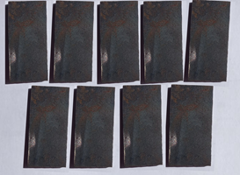

Рисунок 2.2 – Образцы для наплавки

На рисунке 2.3 представлено оборудование для подготовки образцов к исследованию макроструктуры и твердости, предоставленное испытательной лабораторией инженерного профиля «Комплексное освоение ресурсов минерального сырья» (ИЛИП «КОРМС») при КарТУ имени Абылкаса Сагинова [18, р. 952].

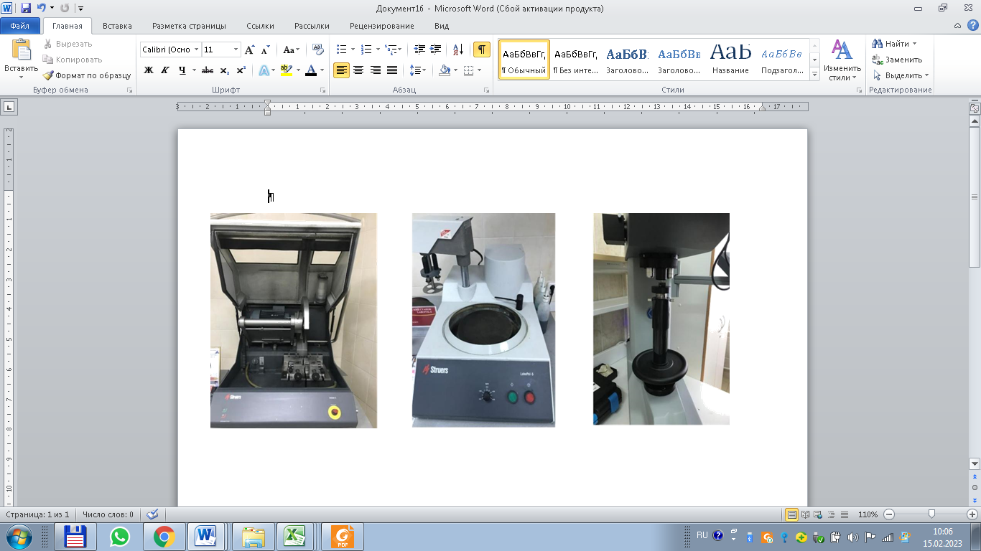

а б

а – отрезной автоматический станок UNITOM-2; б – шлифовально-полировальный станок с регулируемой скоростью вращения LaboPol-5

Рисунок 2.3 – Оборудование для подготовки образцов к исследованию макроструктуры и твердости

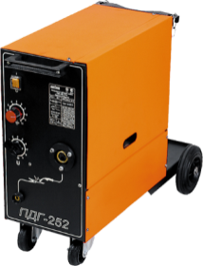
Рисунок 2.4 – Общий вид сварочного полуавтомата ПДГ-252

В соответствии с рисунком 2.4, наплавка испытуемых образцов производилась с использованием полуавтоматического аппарата ПДГ-252 фирмы «SELMA» с встроенным механизмом подачи проволоки, универсальной сварочной кареткой на магнитных прижимах для полуавтоматической наплавки в среде защитного газа.
Указанное оборудование было предоставлено лабораторией Казахстанского Института сварки при КарТУ имени Абылкаса Сагинова.
Перед выполнением наплавки испытуемые образцы были очищены шлифовальными кругами до металлического блеска и обезжирены, исключая возникновения дефектов наплавленного шва. Основное требование к наплавленному шву состояло в получении наибольшей высоты наплавленного слоя при обеспечении сплавления наплавленного металла с исследуемым образцом.
Режимы наплавки при использовании наплавочных материалов (рисунок 2.5), подобраны опытным путем [18, р. 953].

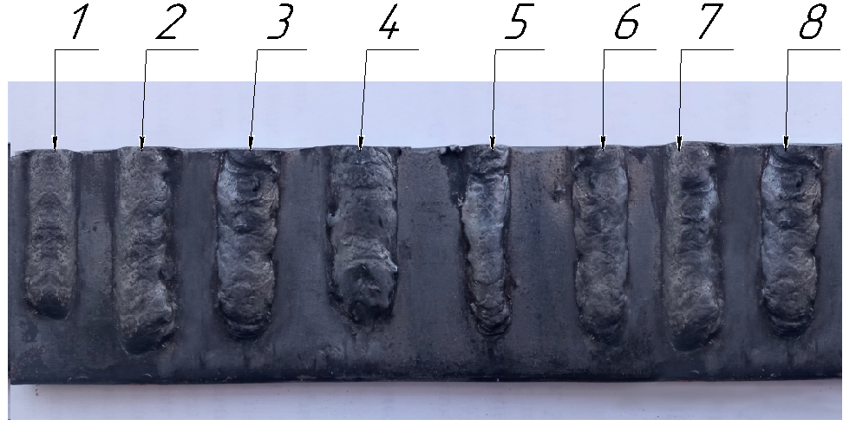

1 – 135А, 17,5В; 2 м/мин; 2 – 145А, 18,5В; 2 м/мин; 3 – 180А, 19,5В; 2,5 м/мин; 4 – 195А, 20В; 3 м/мин; 5 – 205А, 21В; 3 м/мин; 6 – 220А, 22В; 3,5 м/мин; 7 – 240А, 23В;
4 м/мин; 8 – 260А, 24В; 4,5 м/мин

Рисунок 2.5 – Образцы, выполненные полуавтоматической наплавкой в среде защитного газа (CO₂ – 100%) проволокой марки Св-08Г2С Ø 1.2 мм

На рисунке 2.6 представлено поперечное сечение некоторых наплавленных швов полуавтоматическим методом в среде защитного газа (СО₂ 100%) с применением сварочной проволоки марки Св-08Г2С Ø1,2 мм. Также главным критерием была геометрия шва (ширина и высота), которая контролировалась специальными шаблонами сварщика. Глубина проплавления при наплавке контролировалась с помощью среза и протравки (приготовлением микрошлифов).

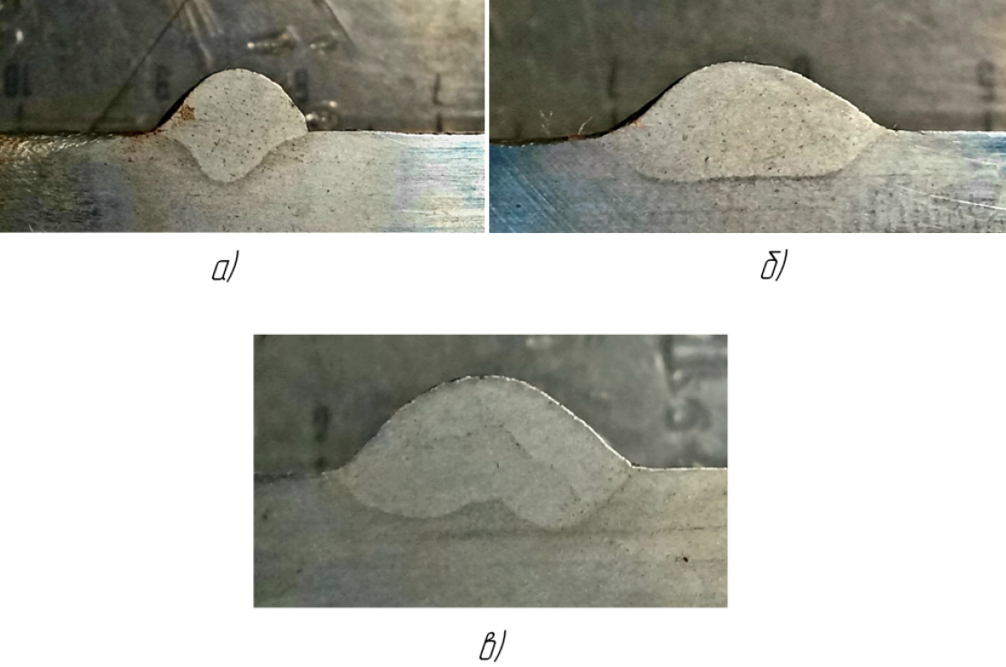
а б в

Рисунок 2.6 – Общий вид поперечного сечения некоторых образцов
при контроле геометрии шва

Как видно на рисунке 2.6 при использовании режимов, указанных на рисунке 2.5, шов под номером 1 формируется с завышенной высотой образуемого валика шва, при относительно низкой глубине проплавления. Плавный переход от основного металла к металлу шва обеспечивает снижение вероятности образования концентраторов напряжения. Результаты контроля геометрии шва при полуавтоматической наплавке представлены в таблице 2.5.

Таблица 2.5 – Контроль геометрии шва при полуавтоматической наплавке

Номер шва | 1 | 2 | 3 | 4 | 5 | 6 | 7 | 8
Ширина наплавленного слоя, мм | 7,4 | 9, 7 | 10 | 10,4 | 8 | 9,8 | 9,4 | 10,5
Высота наплавленного слоя, мм | 3 | 2,6 | 2,7 | 2,2 | 3,8 | 2,2 | 2,8 | 2,6
Глубина проплавления, мм | 2,52 | 2,22 | 2 | 2,12 | 2,5 | 2,1 | 2 | 2

В результате полученных значений реальных геометрических параметров, а также влияния параметров на наплавленные швы выявлено, что при использовании параметров режима под номером I’ вследствие заниженного значения силы сварочного тока в процессе наплавки геометрические параметры шва уменьшены.
Исходя из анализа параметров, полученных наплавленных швов при различных режимах в таблице 2.6 представлен наиболее оптимальный режим полуавтоматической наплавки.

Таблица 2.6 – Рекомендуемый режим полуавтоматической наплавки

Наплавочный материал: СВ08Г2С Ø 1.2 мм
Сварочный ток, I_{д.} | 135 А
Напряжение дуги, U_{д.} | 17,5 В
Скорость подачи проволоки, S | 2 м/мин
Защитный газ | СО₂

Подготовка образцов осуществлялась в соответствии с требованиями ГОСТ 2999:
– температура исследуемой поверхности не превышала 20±10С°;
– измерение твердости выполнялось исключительно перпендикулярно контролируемой плоскости;
– поверхности исследуемых образцов были очищены от загрязнений, остатков эмульсии, полировальной пасты;
– был исключен чрезмерный локальный нагрев места реза испытуемого образца [38].
Резка наплавленных образцов выполнялась поперек направления шва на автоматическом отрезном станке марки UNITOM-2, оснащенным водяным охлаждением зоны реза. Использование охлаждения в процессе разрезания образцов позволило исключить влияние перегрева на структуру шва и, соответственно, искажения результатов исследования. Процесс резания осуществлялся в закрытой камере, оснащенной местной подсветкой зоны реза, позволяющей контролировать весь процесс. После нарезки образцов перешли к исследованиям твердости наплавленных слоев.

2.3 Исследование твердости наплавленных слоев
Твердость исследуемых образцов контролировалась твердомером
WILSON VH1150 по шкале Виккерса. Диапазон нагрузки от 300 г до 50 кг. Схема контроля твердости наплавленного слоя представлена на рисунке 2.7.

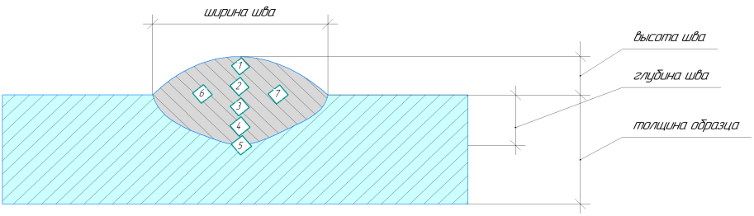
1-7 – точки контроля твердости

Рисунок 2.7 – Схема контроля твердости наплавленного слоя

Основные этапы подготовки макрошлифов были выполнены по стандартной методике [39]:
– процесс выравнивания поверхности грубым шлифованием с водяным охлаждением;
– тонкое шлифование поверхности с применением мелкозернистых шлифовальных дисков;
– полировку с использованием алмазной суспензии различной зернистостью фракции (от 9 мкм до 1 мкм) и полировальных дисков;
– травление отполированных образцов с помощью азотной кислоты.
Отполированные и протравленные образцы представлены на рисунке 2.8.

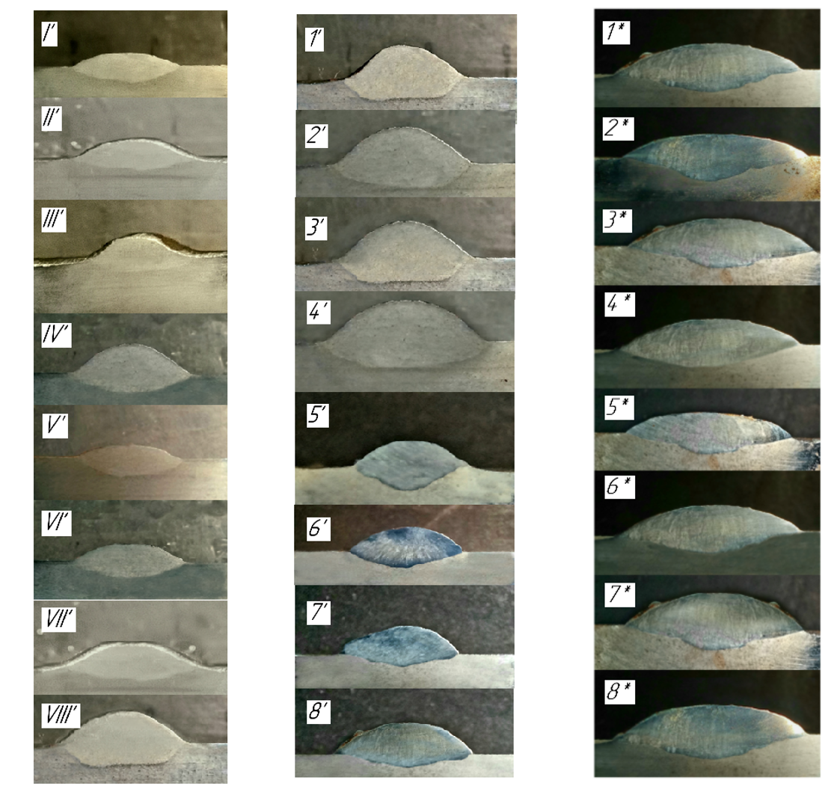

1’ – 135А, 17,5В; 2 м/мин; 2’ – 145А, 18,5В; 2 м/мин; 3’ – 180А, 19,5В; 2,5 м/мин; 4’ – 195А, 20В; 3 м/мин; 5’ – 205А, 21В; 3 м/мин; 6’ – 220А, 22В; 3,5 м/мин; 7’ – 240А, 23В; 4 м/мин; 8’ – 260А, 24В; 4,5 м/мин

Рисунок 2.8 – Подготовленные макрошлифы исследуемых образцов,
наплавленные на различных режимах
Контроль твердости наплавленного слоя проводился по 7 точкам, после чего были отброшены максимальные и минимальные значения параметра, а за окончательный результат принималось среднее значение. Контроль твердости проводился на твердомере WILSON VH1150 (рисунок 2.9).

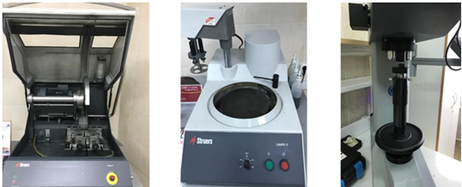

Рисунок 2.9 – Твердомер WILSON VH1150

Результат средних значений твердости сведен в таблицу 2.7.

Таблица 2.7 – Результаты замера твердости наплавленного слоя исследуемых образцов

Номер наплавленного шва – Режим | Показатель твердости,  HV | Показатель твердости,  HRC
полуавтоматическая наплавка в среде защитного газа (CO₂ – 100%)
наплавочный материал: Св-08Г2С Ø1.2 мм
1’ – 135А, 17,5В; 2 м/мин | 396 | 40
2’– 145А, 18,5В; 2 м/мин | 382 | 39,5
3’– 180А, 19,5В; 2,5 м/мин | 372 | 39
4’– 195А, 20В; 3 м/мин | 361 | 38
5’– 205А, 21В; 3 м/мин | 340 | 36
6’– 220А, 22В; 3,5 м/мин | 322 | 34,5
7’– 240А, 23В; 4 м/мин | 298 | 31,5
8’– 260А, 24В; 4,5 м/мин | 296 | 31

Анализируя полученные результаты твердости наплавленных слоев, можно сделать вывод, что требуемые характеристики наплавленного слоя для последующей механической обработки обеспечиваются на первом режиме, при котором твердость равна 40 НRC (без термической обработки). Твердость шлицевого вала по техническим требованиям должна находиться в диапазоне 42..56 НRC.
Варьируя параметрами наплавки, возможно получить наплавленный слой с различным рельефом поверхности и твердостью. По результатам исследования было получено свидетельство РК о внесении сведений в государственный реестр прав на объект, охраняемые авторским правом №37061 от 13.06.2023 Определение оптимальных технологических режимов полуавтоматической наплавки при восстановлении деталей.

2.4 Математическая модель зависимости твердости наплавленного слоя в зависимости от технологических параметров наплавки
Программа Microsoft Office Excel 2007 позволяет одновременно провести дисперсионный, корреляционный и регрессионный анализ с оценкой значимости коэффициентов полученного уравнения регрессии. Регрессионный анализ экспериментальных данных был проведен с помощью программы Excel [40]. На основании полученных экспериментальных данных с использованием множественной регрессии была построена математическая модель (уравнение регрессии), описывающая степень влияния исходных параметров режима наплавки (факторов Х_{i}) на показатель твердости наплавленного слоя (отклика Y).
Зависимости между твердостью наплавленного слоя и технологическими параметрами наплавки показаны на рисунках 2.10, 2.11, 2.12.

Рисунок 2.10 – Зависимость твердости от силы сварочного тока

Рисунок 2.11 – Зависимость твердости от напряжения сварочной дуги

Рисунок 2.12 – Зависимость твердости от скорости подачи проволоки

Для проверки зависимости твердости наплавленного слоя от выбранных параметров режима наплавки будет использован регрессионный анализ с составлением уравнения множественной регрессии формула (2.7) и последующим доказательством его адекватности [41]:

$Y=b_{0}+b_{1}X_{1}+b_{2}X_{2}+⋯+b_{m}X_{m}+ε$ (2.7)

где b₀, b₁…, b_{m} – как параметры оценки теоретических значений β₀, β₁, β₂, …, β_{m} коэффициентов регрессии;
е – оценка отклонений ε.
Далее для нахождения коэффициентов b₀ и b_{i} используем метод наименьших квадратов (МНК) по следующим формулам (2.8), (2.9) (2.10) [42]:

$b_{0}=\frac{1}{n}\sum_{j=1}^{n}{{\overline{y}}_{j}, }$ (2.8)

$b_{i}=\frac{1}{n}\sum_{j=1}^{n}{{x_{ji} \overline{y}}_{j}, } i= \overline{1,k},$ (2.9)

s = (X^{T}X)⁻¹X^{T}Y. (2.10)

Матрица с X_{j} имеет вид:

1 | 135 | 17.5 | 2
1 | 145 | 18.5 | 2
1 | 180 | 19.5 | 2.5
1 | 195 | 20 | 3
1 | 205 | 21 | 3
1 | 220 | 22 | 3.5
1 | 240 | 23 | 4
1 | 260 | 24 | 4.5

Отсюда матрица Y:

396
382
372
361
340
322
298
296

Матрица X^{Т}:

1 | 1 | 1 | 1 | 1 | 1 | 1 | 1
135 | 145 | 180 | 195 | 205 | 220 | 240 | 260
17.5 | 18.5 | 19.5 | 20 | 21 | 22 | 23 | 24
2 | 2 | 2.5 | 3 | 3 | 3.5 | 4 | 4.5

Произведение матриц (X^{T}X):

8 | 1580 | 165.5 | 24.5
1580 | 325300 | 33360 | 5110
165.5 | 33360 | 3458.75 | 520.75
24.5 | 5110 | 520.75 | 80.75

Произведение матриц (X^{T}Y):

2767
535225
56653
8240

Обратная матрица:

(X^{T}X⁾⁻¹= | 211,6104 0,524 -17,9167 18,1734  0,5241 0,00475 -0,05833 -0,08356  -17,91 7 -0,05833 1,5833 -1,0833  1 ,1734 -0,08356 -1,0833 6,7725

Рассчитаем коэффициенты уравнения регрессии:

Y(X) = | 211,6104 0,5241 -17,916 18,1734  0,5241 0,00475 -0,05833 -0,08356  -17,916 -0,05833 1,5833 -1,0833  18,1734 -0,08356 -1,0833 6,7725 | * | 2767  535225  56653  824 | = | 752,8998  0,4256  -22,9583  -5,2646

Подставляя полученные значения коэффициентов в уравнение регрессии получим:

Y = 752.8998 + 0.4256X₁-22.9583X₂-5.2646X₃
Полученное уравнение регрессии показывает влияние факторов х₁, х_{2,} х₃ на результат Y и показывает, что при отсутствии х₁ переменная Y составила бы 752.8998. Коэффициент b₁ указывает, что с увеличением х₁ на 1 значение переменной Y увеличивается на 0.4256. Согласно коэффициенту b₂ при увеличении х₂ на 1 значение переменной Y снижается на 22.9583, а при увеличении показателя х₃ на 1 значение переменной Y снижается на 5.2646.
Для подтверждения степени влияния рассматриваемых факторов на независимую переменную Y сделаем расчет коэффициентов парной корреляции по формуле (2.11) [40, c. 64]:

$r_{xy}=\frac{\overline{xy}-\overline{x}\overline{y}}{s\left(x\right)s\left(y\right)}$ , (2.11)

где s(x), s(y) – среднеквадратические отклонения для y и xi;
$\overline{x}, \overline{y }$– среднеарифметические значения факторов и отклика.
Результаты статистической обработки результатов измерений представлены в таблице 2.8.

Таблица 2.8 – Средние значения x и y

Признаки x и y | ∑xi | $$\overline{x}=\frac{\sum{x_{i}}}{n}$$ | ∑yi | $$\overline{y}=\frac{\sum{y_{i}}}{n}$$ | ∑xi*yi | $$\overline{xy}=\frac{\sum{x_{i}y_{i}}}{n}$$
Для y и x1 | 1580 | 197.5 | 2767 | 345.875 | 535225 | 66903.125
Для y и x2 | 165.5 | 20.688 | 2767 | 345.875 | 56653 | 7081.625
Для y и x3 | 24.5 | 3.063 | 2767 | 345.875 | 8240 | 1030
Для x1 и x2 | 165.5 | 20.688 | 1580 | 197.5 | 33360 | 4170
Для x1 и x3 | 24.5 | 3.063 | 1580 | 197.5 | 5110 | 638.75
Для x2 и x3 | 24.5 | 3.063 | 165.5 | 20.688 | 520.75 | 65.094

Исходя из формулы (2.11) полученные коэффициенты корреляции факторов и переменной Y представим в виде матрицы парных коэффициентов корреляции R (рисунок 2.13).
Анализируя полученные значения коэффициентов корреляции следует, что выбранные параметры режима наплавки обладают сильной линейной связью с показателем твердости наплавленного слоя, т.к. значение показателя R находятся в области -0,7 ≤ R ≤ 0,9.

R | Y | X₁ | X₂ | X₃
Y | 1 | -0,9725 | -0.991 | -0.9728
X₁ | -0,9426 | 1 | 0.9898 | 0.9854
X₂ | -0,8855 | 0,9892 | 1 | 0.98343
X₃ | -0,9657 | 0,8557 | 0,771 | 1

Рисунок 2.13 – Матрица парных коэффициентов корреляции

Используя критерий Стьюдента, рассчитаем наблюдаемые значения t-статистики для r_{yxi} по формуле (2.12) [40, c. 76; 42, c. 23]:

$t_{nabl}=r_{yxi}\frac{\sqrt{n-m-1}}{\sqrt{1-r_{yxi}^{2}}}$, (2.12)

где m = 3 - количество факторов в уравнении регрессии.
По таблице Стьюдента находим T_{табл} t_{крит} (n-m-1;α/2) = (6;0.025) = 2.96.
Для r_{x1}:

$$t_{nabl}=10,23 (t_{крит}=2,96)$$

Для r_{x2}:

$$t_{nabl}=18,12(t_{крит}=2,96)$$

Для r_{x3}:

$t_{nabl}=10,28$ $(t_{крит}=2,96)$

Так как t_{набл}>t_{крит}, то коэффициенты корреляции статистически – значимы [40, c. 77].
Средняя ошибка аппроксимации будет рассчитана по формуле (2.13) [40, c. 81]:

$A=\frac{\sum{\left|Ɛ:Y\right|}}{n}*100\%=1.02\%$ (2.13)

Оценка среднеквадратичного отклонения по формуле (2.14):

$S=\sqrt{S^{2}}=5.967$ (2.14)

Индекс множественной корреляции по формуле (2.15) [40, c. 52]:

$R=\sqrt{1-\frac{S_{e}^{2}}{\sum{(y_{i}-\overline{y})^{2}}}}$ =$0,9929$. (2.15)

Так как R →1, уравнение регрессии описывает фактические данные и факторы влияют на результат [42, c. 34].
Коэффициент множественной корреляции $R=0,9929$.
Это означает, что связь между Y и факторами X_{i} весьма сильная.
Коэффициент детерминации R²= 0.9929² = 0.9859.
Более объективной оценкой является скорректированный коэффициент детерминации по формуле (2.16) [43]:
${\overline{R}}^{2}=1-(1-R^{2})\frac{n-1}{n-m-1}$ = 0,975. (2.16)

Чем ближе этот коэффициент к единице, тем больше уравнение регрессии объясняет поведение Y.
Оценку значимости уравнения множественной регрессии проверим используя F-критерий Фишера.
Вычислим фактическое (наблюдаемое) значение F-критерия, через коэффициент детерминации R².
По таблицам распределения Фишера-Снедоккора найдем критическое значение F-критерия (F_{кр}). При уровне значимости α = 0,05 и степеням свободы k₁=3 и k₂=4 табличное значение F_{kp}(3;4) = 6.59.
Расчётное значение определим по формуле (2.17) [40, c. 75]:

$F=\frac{R^{2}}{1-R^{2}}\frac{n-m-1}{m}=93,342$ (F_{табл} = 6.59) (2.17)

Так как фактическое значение F > F_{kp}, следовательно, коэффициент детерминации статистически значим и уравнение регрессии статистически надежно (т.е. коэффициенты b_{i} совместно значимы).

2.5 Исследование износостойкости наплавленного слоя
Износостойкость является основным трибологическим свойством наплавленного слоя восстановленной детали.
Трибологические испытания позволяют дать оценку механического поведения износостойкости наплавленного слоя, так как это во многом определяет ресурс работы электрического оборудования после восстановления деталей типа тел вращения [44].
На плоских фрагментах размером 70×55 мм (рисунок 2.14) была выполнена полуавтоматическая наплавка:
– для анализа твердости наплавленного шва однопроходным швом при заданных параметрах;
– для определения величины износа на образцах выполнен участок с несколькими наплавленными швами при многопроходной наплавке без изменения выбранных параметров [45].

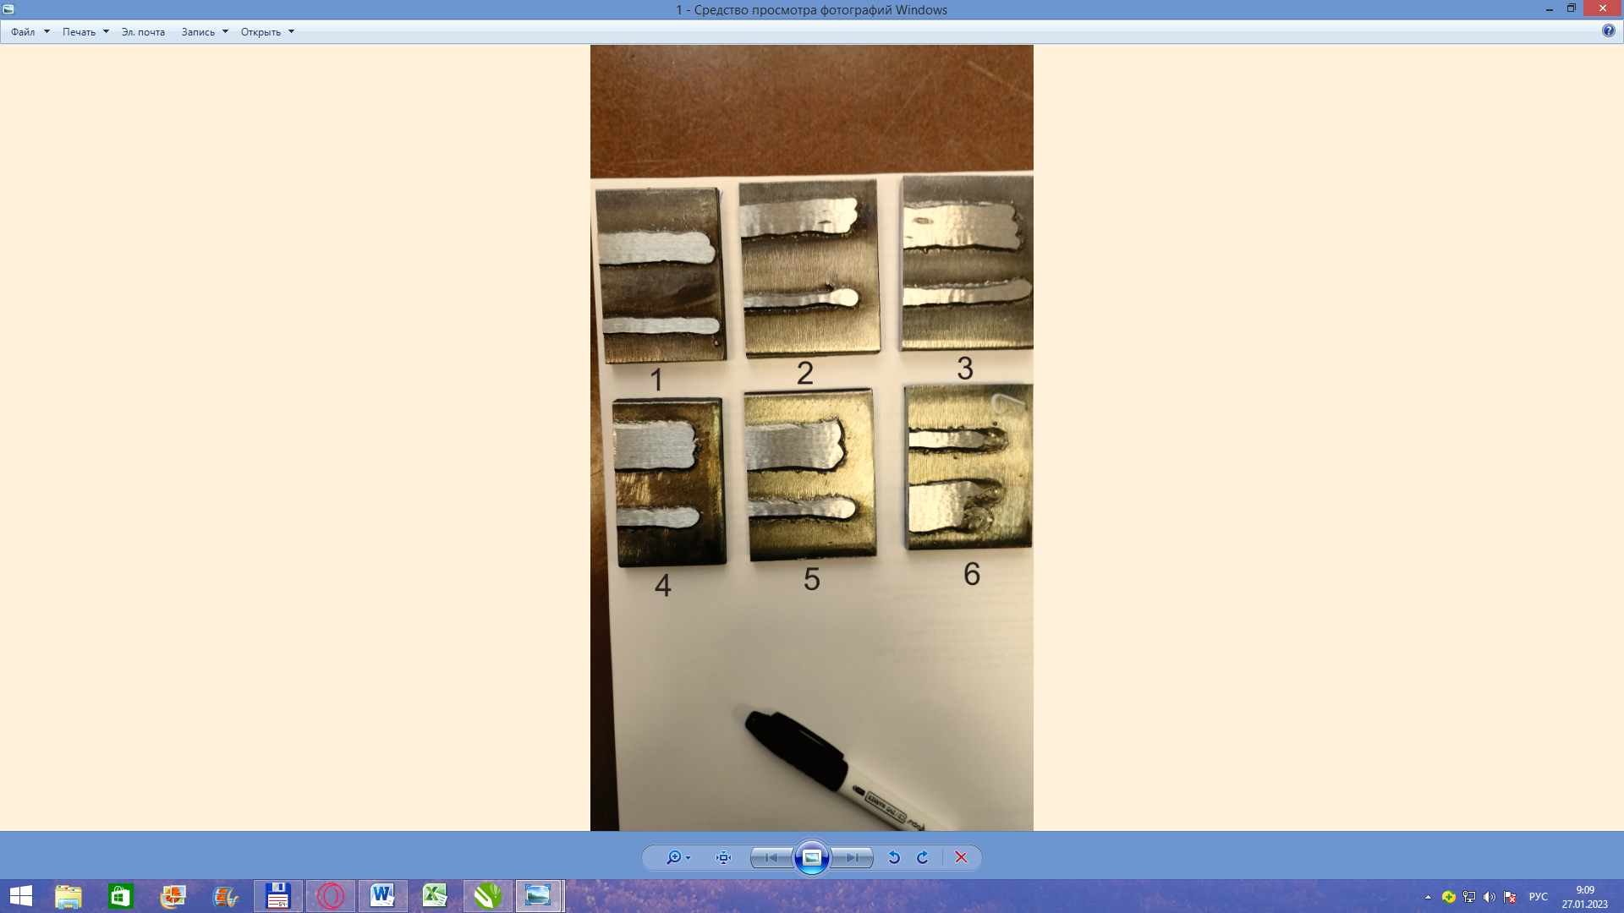 | 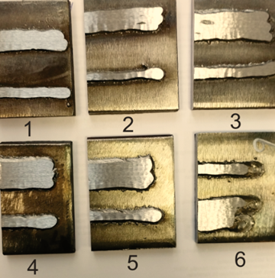 |  |  |  |  | 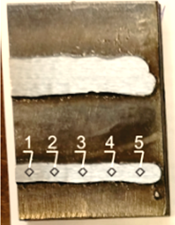 | 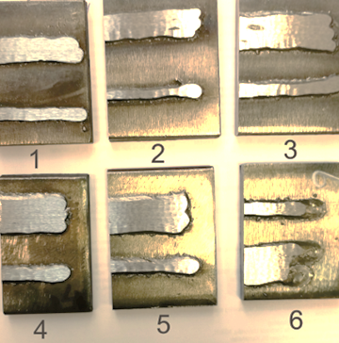
а б в г д е ж и

а – 135А, 17,5В, 2 м/мин; б – 145А, 18,5В, 2 м/мин; в – 180А, 19,5В, 2,5 м/мин; г – 195А, 20В, 3 м/мин; д – 205А, 21В, 3 м/мин; е – 220А, 22В, 3,5 м/мин; ж – 240А, 23В, 4 м/мин; и – 260А, 24В; 4,5 м/мин

Рисунок 2.14 – Образцы для трибологических испытаний

Для определения эксплуатационных свойств были проведены механические испытания на износостойкость.
Трибологические исследования проводились по схеме трения «Шар-диск» на трибометре Microtest (Microtest, SA, Мадрид, Испания, рисунок 2.15) при следующих условиях эксперимента:
– расстояние скольжения – 200 м;
– скорость скольжения – 200 об/мин;
– радиус траектория – 3 мм;
– нагрузка – 20 Н;
– температура испытания – 22,1°С;
– время – 55 мин.
Индентор представлял собой шарик из закаленной нержавеющей стали AISI 52100 диаметром 6 мм, твердость 64 HRC [45, c. 53].
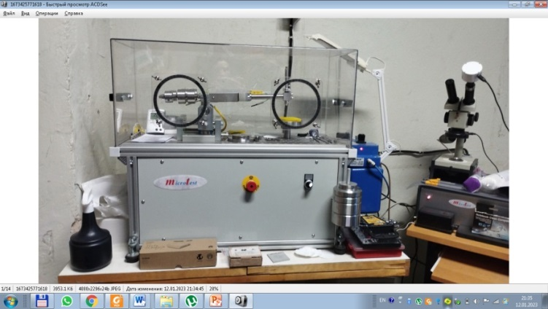

Рисунок 2.15 – Трибологическая установка Microtest SMT-A/0100

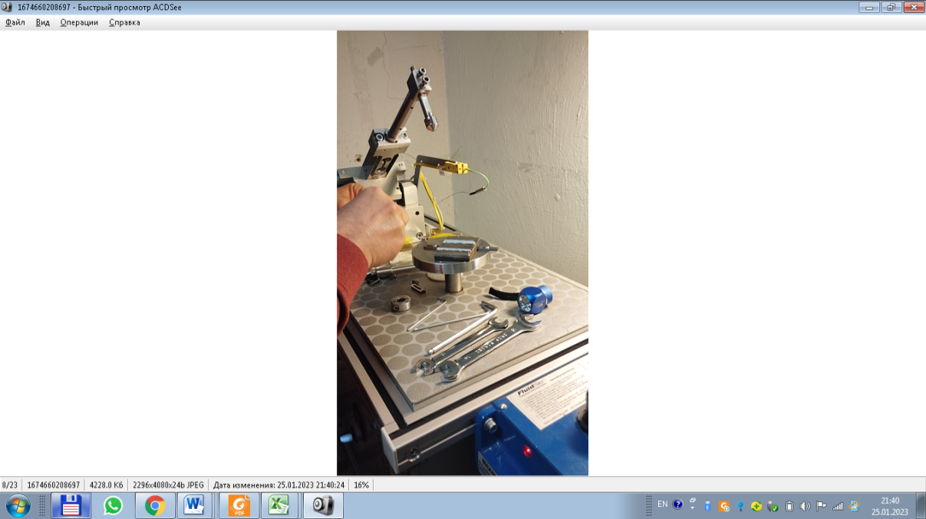 | 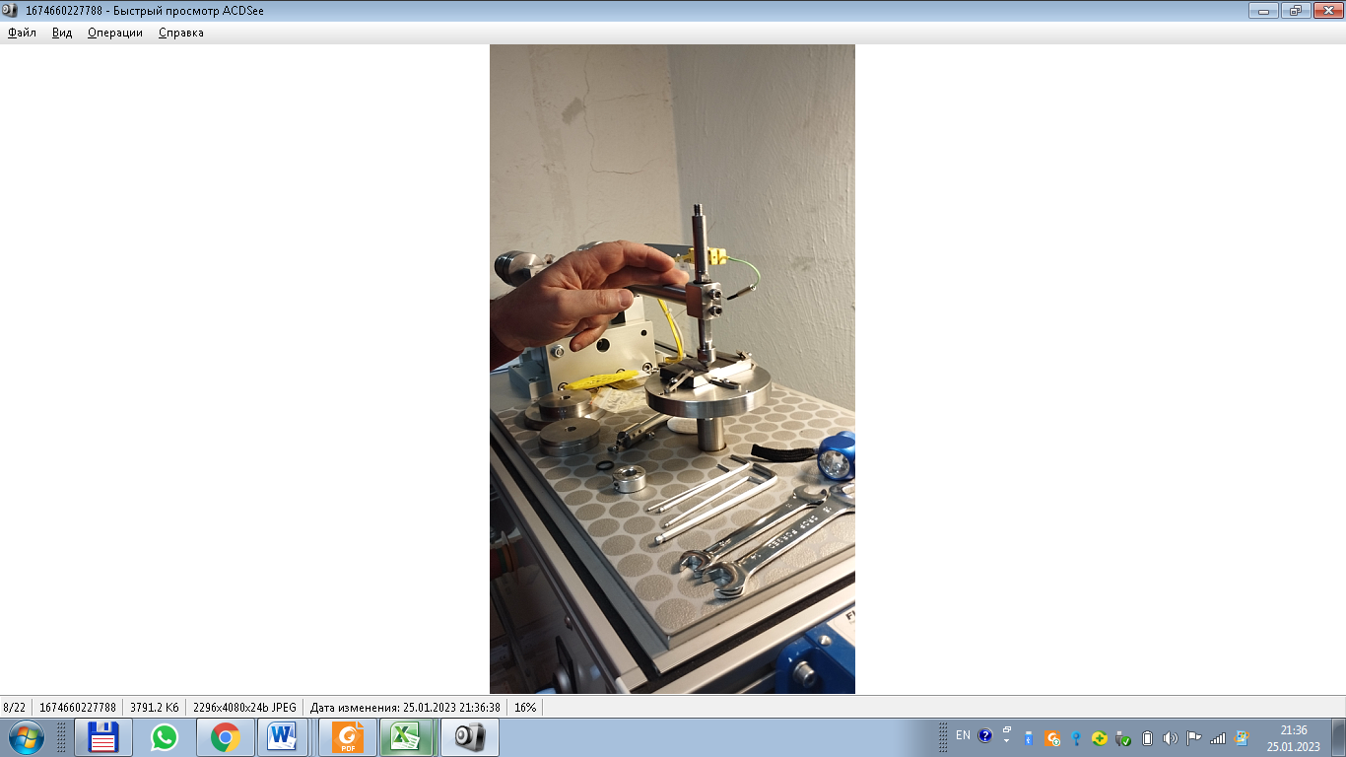 | 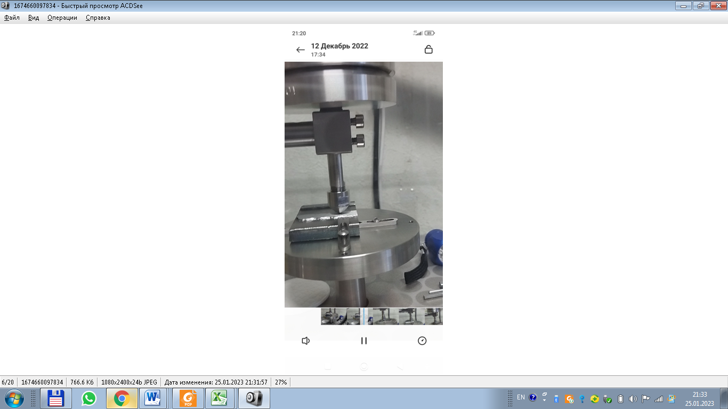 | 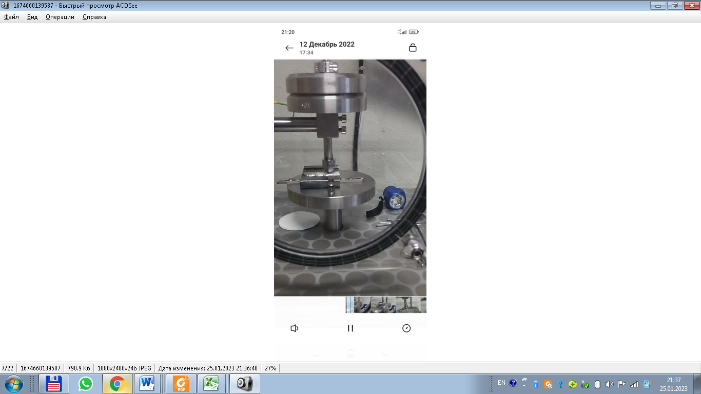

Рисунок 2.16 – Опытные образцы в процессе испытаний на абразивное
изнашивание

Испытания на изнашивание проводили на каждом из 8 образцов (рисунок 2.16), величину износа материала с наплавкой оценивали взвешиванием опытных образцов до и после испытаний на аналитических весах. Убыль массы шарика фиксировали на лабораторных весах с точностью до 0,00001%, убыль массы образца с точностью до 0,001. Результаты представлены в таблице 2.15 [45, c. 53].

Таблица 2.9 – Сводные данные результатов экспериментов

Номер  режима | Твердость наплавленного слоя (среднее значение), HRC | Убыль массы индентора, г | Убыль массы наплавленного слоя, г | Коэффициент трения
I | 40 | 0,00001 | 0,007 | 0,54
II | 39,5 | 0,00001 | 0,007 | 0,83
III | 39 | 0,00007 | 0,007 | 0,71
IV | 38 | 0,00006 | 0,006 | 0,70
V | 36 | 0,00005 | 0,006 | 0,78
VI | 34,5 | 0,00002 | 0,004 | 0,74
VII | 31,5 | 0,00001 | 0,01 | 0,91
VIII | 31 | 0,00004 | 0,013 | 0,79

Данные по убыли массы определяли, как разность масс до и после испытаний. Анализируя данные таблицы видно, что наблюдается большая устойчивость к износу образца, наплавленного на первом режиме. Графически изменение веса представлено на рисунке 2.17 для каждого из 8 режимов.
Полученные зависимости коэффициента трения от дистанции, представлены на рисунке 2.18.

Рисунок 2.17 – Графическое представление изменения массы образцов
после трибоиспытаний

Рисунок 2.18 – Зависимость коэффициента трения от дистанции

Данные таблицы и графика зависимости коэффициента трения от пути износа для восьми режимов показывают, что образец наплавленный на режиме №1 лучше сопротивляется износу, так как имеет наименьший коэффициент трения. Также по табличным данным видно, что коэффициент трения уменьшается с увеличением твердости, то есть износостойкость коррелирует со значениями твердости наплавленного слоя.
По данным результатам эксперимента, представленным в таблице 2.9, установлено, что оптимальным режимом полуавтоматической наплавки является режим №1, как и в предыдущих исследованиях, со значениями I = 135 A, U = 17,5 В, S = 2 м/мин. Режим обеспечивает необходимую твердость наплавленного слоя - 40 HRC (твердость получена без термической обработки), при наименьшем коэффициенте трения - 0,54.

Выводы по второму разделу
1. Выбранная полуавтоматическая наплавка в среде защитного газа СО₂ обеспечивает заданные свойства наплавленного металла, а также отсутствие в нем недопустимых дефектов и работоспособность упрочняемого изделия в целом. При решении технологических вопросов учитывали материал наплавляемого изделия, его массу, форму и условия работы.
2. В качестве оптимального режима полуавтоматической наплавки выбраны следующие значения: сила сварочного тока I = 135 А, сварочное напряжение U = 17,5 В, скорость подачи проволоки 2 м/мин. На данных режимах обеспечивается требуемая твердость наплавленного слоя 392 НV (40 HRC), что максимально близко к твердости шлицевого вала по техническим требованиям 42…56 НRC. Важно, что данное значение твердости наплавленного слоя было получено без дополнительной термообработки. Также следует отметить, что сварочная проволока Св08Г2С имеет наименьшую цену из всех наплавочных материалов, имеющихся на рынке, что также является экономически выгодно.
3. Эмпирическое уравнение множественной регрессии при определении твердости в зависимости силы сварочного тока, напряжения и скорости подачи проволоки имеет вид: Y = 752.8998 + 0.4256X₁ - 22.9583X₂ - 5.2646X₃.
4. Статистическая значимость уравнения проверена с помощью коэффициента детерминации и критерия Фишера. Согласно значению критерия Фишера, в 98,59% случаев изменение твердости объясняется изменением силы тока, сварочного напряжения и скорости подачи проволоки.
5. Результаты трибологических испытаний также подтвердили правильность выбора оптимального технологического режима наплавки (режим №1), при котором была получена необходимая твердость наплавленного слоя – 40 HRC при наименьшем коэффициенте трения - 0,54.

3 ИМИТАЦИОННОЕ МОДЕЛИРОВАНИЕ ПРОЦЕССА НАПЛАВКИ

3.1 Разработка алгоритма построения и решения задачи моделирования процесса наплавки шлицевого вала
Как было отмечено во второй главе, помимо выбора оптимального наплавочного материала следует уделить особое внимание наиболее оптимальному методу наплавки. Основными требованиями к выбору способа наплавки повреждённых шлицев являются: простота оборудования, возможность восстановления малогабаритных изделий, малое количество тепловложений в основной металл, снижение количества последующих операций механообработки восстановленных шлицев.
Соответственно, при разработке оптимальной технологии восстановления шлицевых соединений отвечающая высоким показателям ресурсосбережения наплавочных материалов, времени ремонтных работ и количества операций, выполняемых в процессе восстановления шлицевых соединений, необходимо учитывать ранее описанные основные требования, а также провести моделирование процесса наплавки в программе ANSYS Workbench 19.2 с расширением Welding Distortion.
Большинство разработанных к настоящему времени способов восстановления деталей малопроизводительны из-за невысокой скорости процесса; неоправданно велики удельные тепловложения, достигающие 1100-105 Дж/м², вследствие чего происходит значительное термическое влияние на деталь. В связи с этим требуется совершенствование методов расчета температурных полей на этапе прогнозирования технологических режимов, так как используемые аналитические методы не учитывают нелинейный характер теплоотдачи в окружающую среду, которая в промежутке температур 50...1500°С возрастает в 30...50 раз [46].
Для построения модели процесса наплавки на поверхность изношенного шлица наплавляемого шва требуется создание последовательного алгоритма, включающего в себя пункты формирования самой задачи, внесения фундаментальных значений и параметров, задание граничных условий, создание сетки конечных элементов, создание структуры решаемой задачи и ее условий, постановка накладываемой нагрузки, получение результата и его анализ [47].
В общем виде алгоритм решения поставленной задачи представлен на рисунке 3.1
В результате выполнения этого алгоритма будет получено напряженно-деформированное состояние 3D-модели восстановленного участка изношенного шлица, возникающее в результате наплавки [47, р. 838].
Этап «Фундаментальные значения и параметры задачи» включает в себя задание материала основного металла, используя корневые библиотеки комплекса ANSYS.

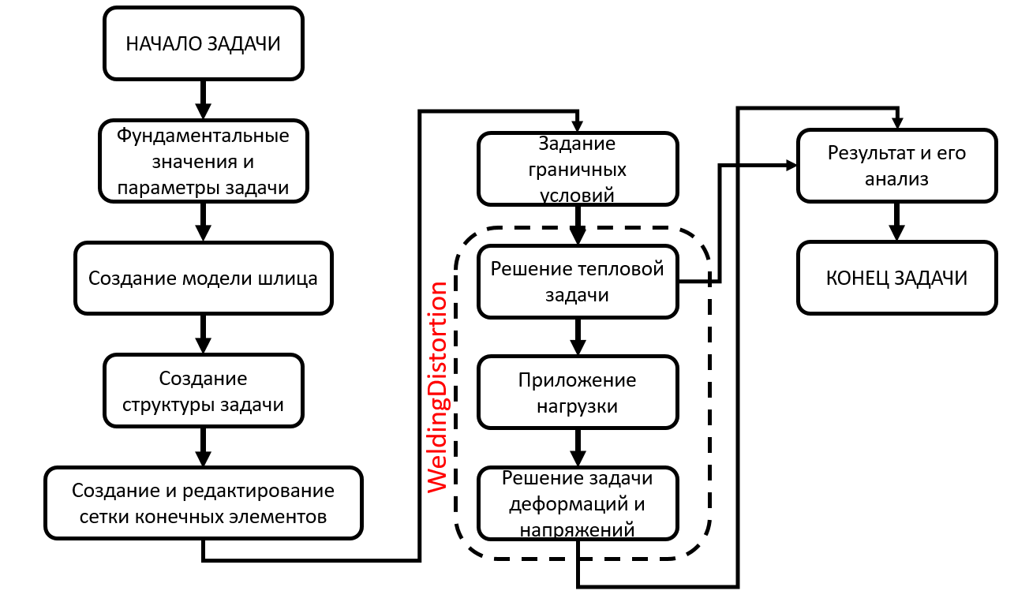

Рисунок 3.1 – Алгоритм решения задачи наплавки шлица

Этап «Создание модели шлица» включает в себя требуемые операции по созданию геометрии модели. Для создания геометрии модели при программном комплексе использовался встроенный инструмент создания примитивов, 2D и 3D моделей – DesighModeler.
Этап «Создание структуры задачи» включает в себя формирование сценария задачи, по которому программный пакет ANSYS выполняет решение поставленной задачи и, при необходимости, наложение и учет нагрузки от компонентов решения задачи и их влияния друг на друга.
На этапе «Создание и редактирование сетки конечных элементов» и «Задание граничных условий» граничными условиями при решении были определение температуры окружающей среды, той температуры, которая является конечной при расчете тепловой задачи. При решении статического структурного анализа рассматривались напряжения, деформации и силы, возникающие в структуре модели в процессе наложения на него нагрузок, которые не вызывают эффектов инерции и демпфирования или их численное значение чрезвычайно мало.
На этапе «Результат и анализ» происходило применение и наложение нагрузки на основную деталь, и формирование визуальной картины изменения исходной детали. Решение поставленной задачи предоставляется пользователю как в визуально-графическом исполнении (при решении тепловой задачи – температурный градиент и/или визуализация распространения тепловых полей), так и числовом исполнении со значениями минимально и максимально зафиксированных показателей в процессе и после процесса симуляции наплавки.
Выбор данных результирующих условий основан на недопущении чрезмерного изменения размеров и формы восстановленной детали, т.к. это может привести к затратам времени на большее количество операций механической обработки или отбраковки восстановленной детали. Рассмотрение температурных полей способствует определению теоретической глубины проплавления основной детали, величину распространения температурных полей, а также суммарные затраты времени на полное остывание детали.

3.2 Создание модели для моделирования процесса наплавки шлица
Для упрощения расчетной задачи и наглядности процесса наплавки в качестве изношенного шлицевого соединения представлен сплошной вал с шлицами, с диаметром по вершинам зубьев равный D=Ø 55 мм, длиной L=100 мм, внутренним диаметром d=50 мм, шириной шлица в = 8 мм. В качестве показателя износа на рассматриваемой модели выступает полностью разрушенный зубец шлица. Трехмерная модель изношенного (разрушенного) шлица представлена на рисунке 3.2.
Для построения трехмерной модели шлица используется стандартный набор инструментов расширения SpaceClaim.

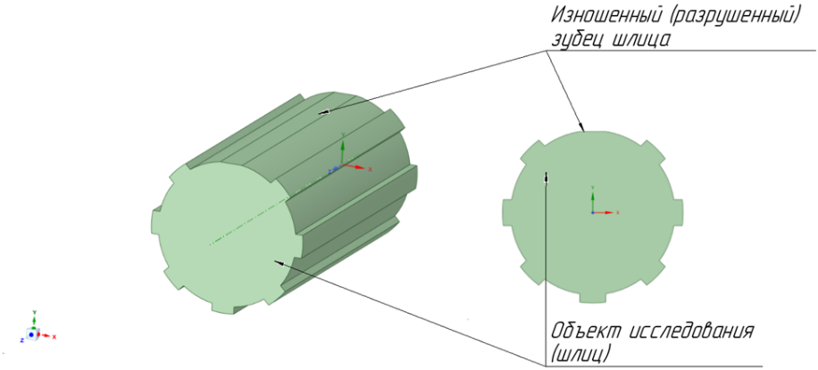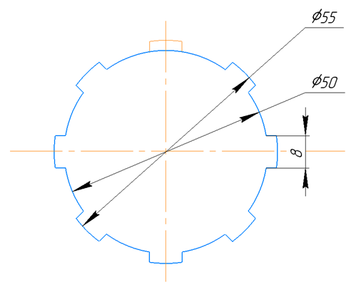

Рисунок 3.2 – Трехмерная модель изношенного (разрушенного) шлица

Как видно из рисунка 3.2 для восстановления зубца шлица необходимо выполнить многопроходную наплавку, при этом количество и метод многопроходной наплавки будет отличаться в зависимости от выбранного режима, которые рассматривались в разделе 2.
Для того, чтобы показать проходы наплавки швы были разбиты на сегменты (рисунок 3.3).

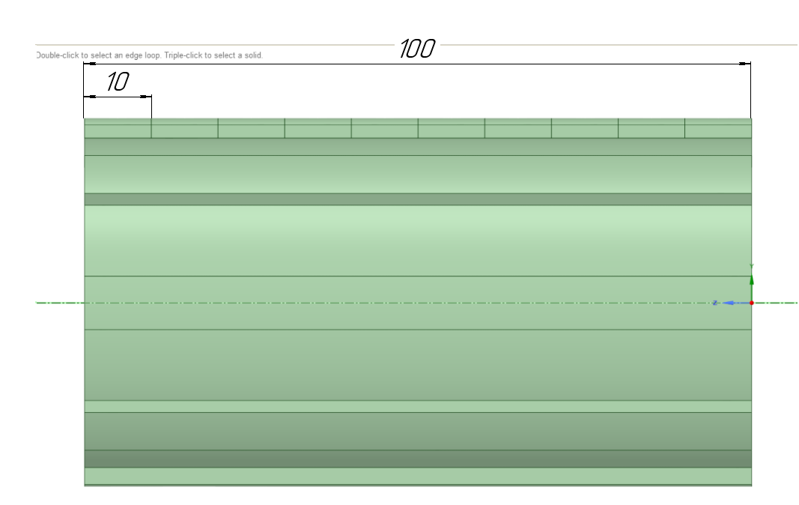

Рисунок 3.3 – Размер сегмента и общей длины шва

Подобный размер сегмента шва обеспечивает достаточную точность получаемых результатов расчета и снижает ресурсоемкость производимых расчетных операций.
На рисунке 3.4 представлены трехмерные модели восстановленных шлицев с многопроходной наплавкой в месте разрушения зубца шлица. Наплавка была смоделирована в 2 шва.

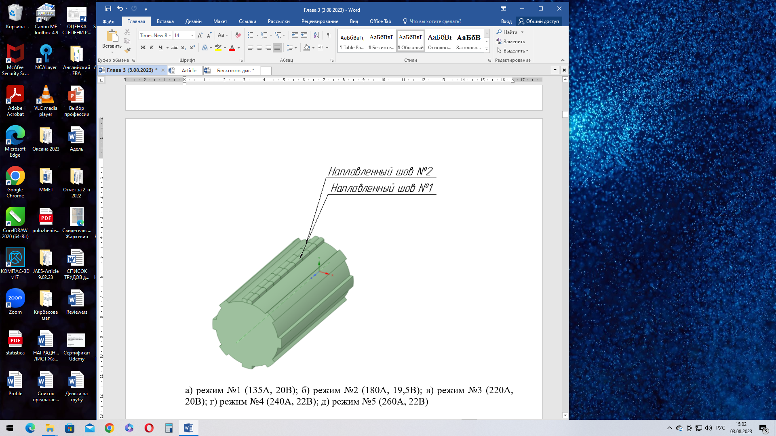

Рисунок 3.4 – Трехмерная модель восстановленного шлица с многопроходной наплавкой

В качестве используемого материала модели шлица используется углеродистая качественная сталь марки Ст 45 согласно ГОСТ 1050. Химический состав применяемого материала представлен в таблице 3.1.

Таблица 3.1 – Химический состав стали Ст 45

Марка  материала | (С) | (Si) | (Mn) | (Ni) | (S) | (P) | (Cr) | (Cu)
Ст 45  ГОСТ 1050 | 0,45 | 0.17-0.37 | 0.50-0.80 | 0,25 | До 0,04 | 0,035 | До 0,25 | До 0,25

Механические свойства стали Ст 45 представлены в таблице 3.2.

Таблица 3.2 – Механические свойства стали марки Ст 45

Предел текучести, МПа | Временное сопротивление разрыву, МПа | Относительное удлинение при разрыве, %
323 | 600 | 14

Для задания свойств применяемого материала в древе задачи в разделе «Engineering Data» выбирается необходимый материал из встроенной библиотеки ANSYS Workbench, либо при необходимости допускается изменение физических и механических свойств применяемого материала.
Также здесь устанавливается исходная температура материала. Настоящая температура является начальной, т.е. до начала процесса наплавки, а также является конечной, т.е. температура к которой материал стремится по окончании процесса наплавки. Температура Т=22°С является стандартно заданной и равна температуре окружающей среды, аналогично при подобных условиях выполнялся экспериментальный опыт.
В настоящем исследовании использовалась сетка конечных элементов, состоящая из параллелепипедов с параметрами 5х5 мм. На рисунке 3.5 представлено сравнение автоматически созданной сетки и ее отредактированный вариант.

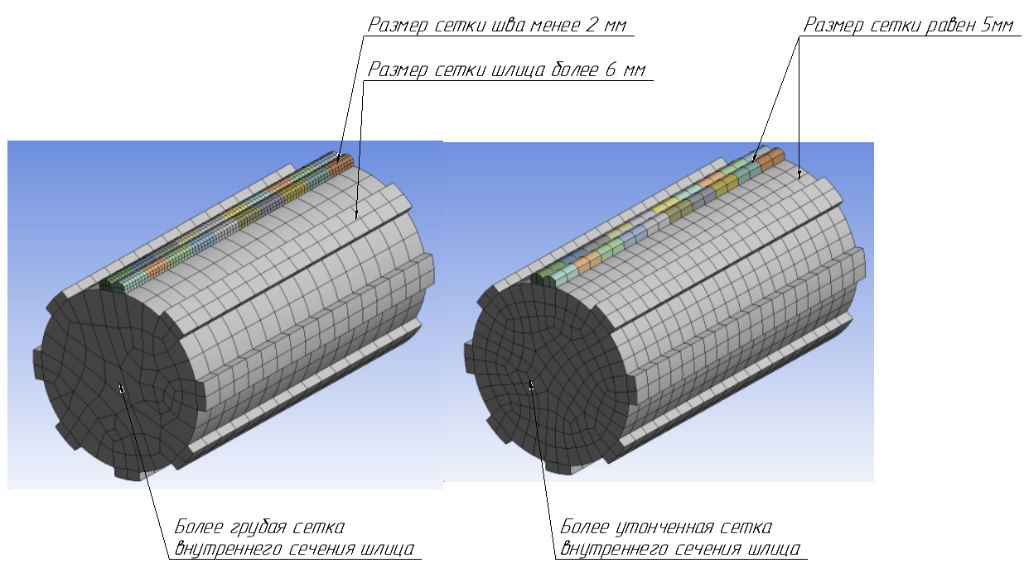

Рисунок 3.5 – Сравнение автоматически и корректированной сетки исходной модели

Изменение размера сетки наплавленного шва направленно в первую очередь на снижения ресурсозатрат расчетных операций и времени расчета поставленной задачи [47, р. 839].

3.3 Задание и анализ задачи теплопереноса
В настоящем исследовании рассматривается явление теплопереноса в структуре основной детали при наплавке слоя шва на участке разрушенного зубца шлица. Следует учесть, что для снижения суммарного объема расчетных операций решения задачи в настоящем исследовании исключается влияние сварочной дуги на поверхность и структуру основной детали. При дальнейшем расчете учитывается явление теплопереноса исключительно от формирования сварного шва на поверхности разрушенного зубца шлица.
В настоящем исследовании для анализа применяемых параметров режима наплавки осуществляется анализ затрат времени на достижение заданной температуры детали.
Основным граничным условием явления теплопереноса в процессе с наплавки является достижение исходной температуры и величина времени требуемая для достижения этой температуры. Исходя из этого для исследуемой трехмерной модели шлица задается граничное условие «Temperature» в меню инструментов задачи теплового анализа.
Параметр «Temperature» является граничным условием, задающий величину температуры, которую должна достигать исследуемая деталь или поверхность детали в процессе решения задачи. Граничное условие достижения торцевой поверхности шлица температуры окружающей среды Т=22°С. (рисунок 3.6) [47, р. 839].

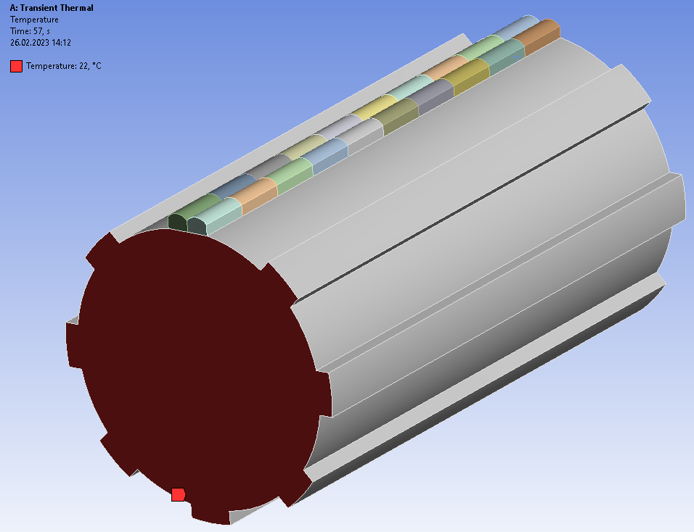

Рисунок 3.6 – Поверхность задания граничного условия температуры
поверхности

Вторым граничным условием задачи теплового анализа является конвективный теплоперенос от модели образуемого шва к модели шлица. Конвективный теплообмен включает в себя процесс переноса тепла в среде за счет наличия в исследуемом объекте явления теплопроводности и конвекции. Благодаря программному комплексу ANSYS Workbench решение системы уравнений содержащие уравнения движения для среды и уравнения перемещения энергии производится в автоматическом режиме [48].
Для расчета настоящей задачи граничное условие и величина коэффициента теплопередачи объекта принимается равной h = 0.00001 Вт/мм²×°C. При этом при расчете задачи теплообмена учитывается влияние тепла на всю поверхность исходной детали (рисунок 3.7).

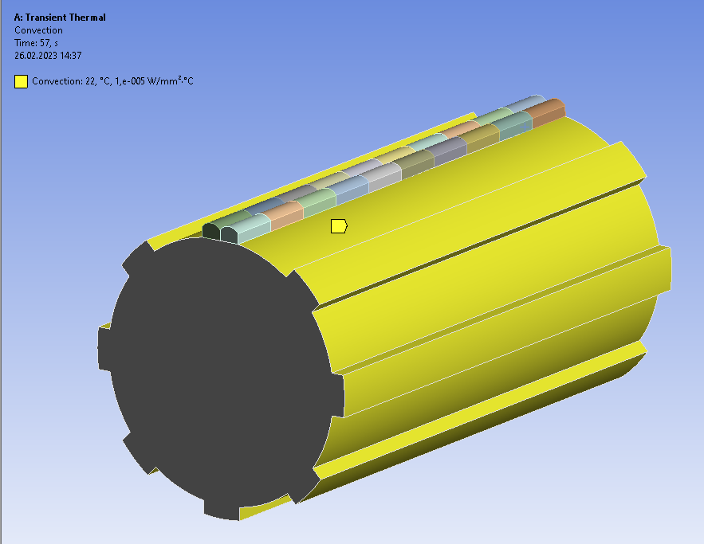

Рисунок 3.7 – Задание поверхности граничного условия конвективного
теплообмена

Для решения поставленной задачи теплообмена между наплавляемым швом и шлицем представленных выше граничных условий достаточно.
Для построения подвижного теплового источника при моделировании процесса наплавки с использованием расширения MovingHeatSource, применялось выражение для нестационарного теплообмена в трехмерном пространстве. Данное выражение имеет следующий вид формула (3.1) [49]:

$\frac{∂}{∂x}\left(k\frac{∂T}{∂x}\right)+\frac{∂}{∂y}\left(k\frac{∂T}{∂y}\right)+\frac{∂}{∂z}\left(k\frac{∂T}{∂z}\right)+Q=ρC_{p}\frac{∂T}{∂t}$ (3.1)

где ρ – плотность материала;
k – теплопроводность материала;
С – удельную теплоемкость материала заготовки или детали;
t – время в процессе наплавки;
Т – температура в процессе наплавки;
Q – величина подвижного источника тепла (сварочной дуги).
Граничное условие для явления теплообмена принимает следующий вид формула (3.2) [50]:

$k_{n}\frac{∆T}{∆x}-q+h\left(Т-T_{0}\right)+σε\left(T^{4}-T_{0}^{4}\right)=0$ (3.2)

где k_{n} – теплопроводность материала;
h – коэффициент теплопередачи;
ε – коэффициент излучения;
σ – постоянную Стефана-Больцмана;
Т₀ – температура окружающей среды;
ΔT – градиент температур;
Δx – размер источника тепла по оси Х.
Величина подвижного источника тепла определена согласно формуле (3.3) [51]:

$Q=\frac{6\sqrt{3}f_{i}pη}{π\sqrt{π}abc}\exp{(-\frac{3x^{2}}{a^{2}}-\frac{3y^{2}}{b^{2}}-\frac{3z^{2}}{c^{2}}})$ (3.3)

где p – мощность источника тепла (дуги);
η – тепловая эффективность дуги или эффективный КПД процесса нагрева изделия, принимаемый равным η = 0,8, учитывая наплавку в защитных газах плавящимся электродом и струйный перенос расплавленного присадочного металла;
а, b, c – геометрические параметры источника тепла по оси x, y, z;
f_{i} – размеры теплового поля источника тепла.

3.4 Задание и анализ задачи структурно-статической задачи
В настоящем исследовании в качестве одного из основных параметров принимается величина остаточных напряжений и деформаций. Для определения величины остаточных напряжений и деформаций в программном комплексе ANSYS Workbench используется автоматический импорт нагрузки. С этой целью задача теплообмена и структурно-статического анализа задаются с гибкой связью.
Для решения структурно-статической задачи граничные условия для исходной детали ограничиваются фиксацией участка модели. Жесткая заделка части модели необходима для исключения перемещения объекта исследования в процессе нагружения и решения задачи в целом.
Жесткая заделка в данном случае является симуляцией продолжения вала детали. На рисунке 3.8 представлен вид закрепленной грани модели.

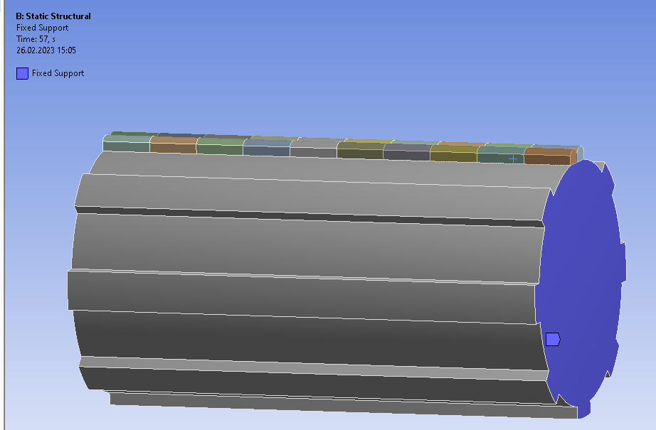

Рисунок 3.8 – Симуляция продолжение вала жесткой заделкой грани шлица

В этом же разделе структурно-статического анализа в следствии связи с задачей теплопроводности появляется пункт «Imported load». Как говорилось ранее, т.к. в настоящем исследовании рассматривается влияние на исходную деталь нагрева от наплавляемого шва, то именно это будет основной нагрузкой на шлиц.

3.5 Анализ результатов расчета задачи теплопереноса и статически-структурной задачи при оптимальном режиме наплавки
В настоящем исследовании для анализа используются результаты изменения температуры и, следовательно, в меню отображения результат выбирается параметр «Temperature». Данный параметр отображает изменение температуры как в процессе наплавки (рисунок 3.9), так и в процессе охлаждения детали.

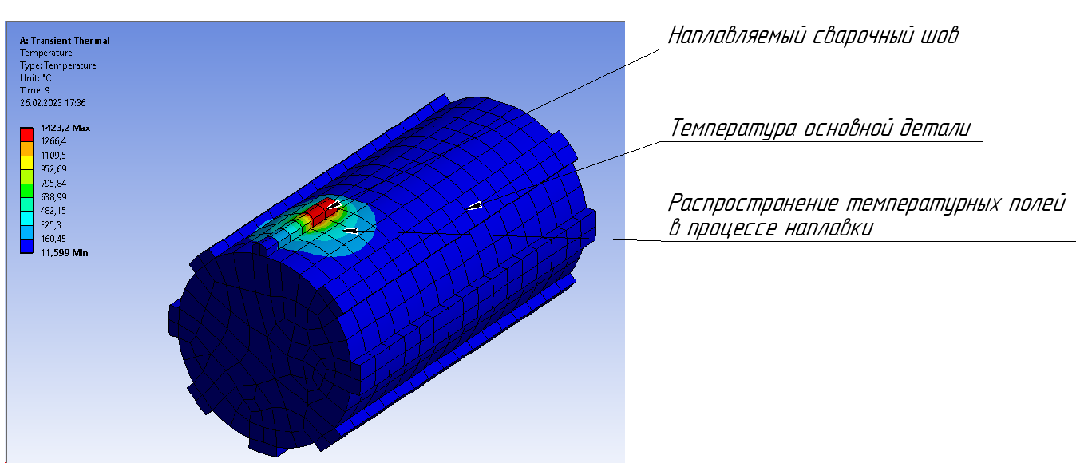

Рисунок 3.9 – Отображение распространения температурных полей в процессе наплавки

На основании данного параметра можно сделать вывод о величине температурных полей и количестве времени требуемое на полное остывание детали.
Согласно графика полное остывание детали наступает спустя 360 секунд вместо заложенных 600 секунд. Как и говорилось ранее рассматривается время, за которое деталь остывает до заданной температуры Т = 22°С. Дальнейшее отображение параметров на графике или таблице не имеет смысла. На рисунке 3.10 представлен график изменения температуры в процессе наплавки и полного остывания детали.

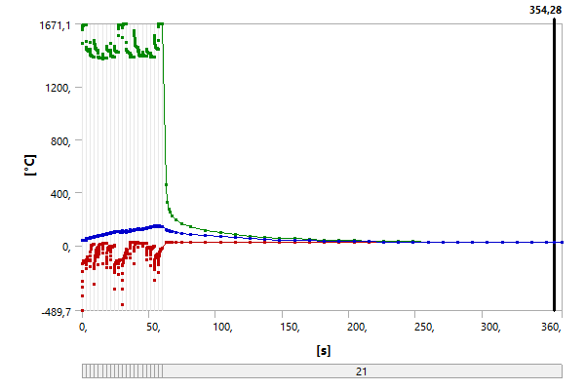

Рисунок 3.10 – График изменения температуры в процессе наплавки

Рассмотрим изменение температурных полей в зависимости от используемых параметров режима наплавки. Как известно из раздела 2 в процессе исследования используется 8 режимов наплавки, представленные в таблице 3.3.

Таблица 3.3 – Используемые параметры режима наплавки

Номер режима | Сила тока, А | Сварочное  напряжение, В | Скорость подачи проволоки, м/мин
1 | 135 | 17,5 | 2
2 | 145 | 18,5 | 2
3 | 180 | 19,5 | 2,5
4 | 195 | 20 | 3
5 | 205 | 21 | 3
6 | 220 | 22 | 3,5
7 | 240 | 23 | 4
8 | 260 | 24 | 4,5

Общий вид наплавленного шва получаемый при режиме №1 представлен на рисунке 3.11. Как видно на рисунке данный режим, как режим №2, отличаются от остальных тем, что многопроходная последовательная наплавка выполняется с близкорасположенными параллельными швами, в то время как при использовании других режимов последующие швы накладываются на предыдущий.

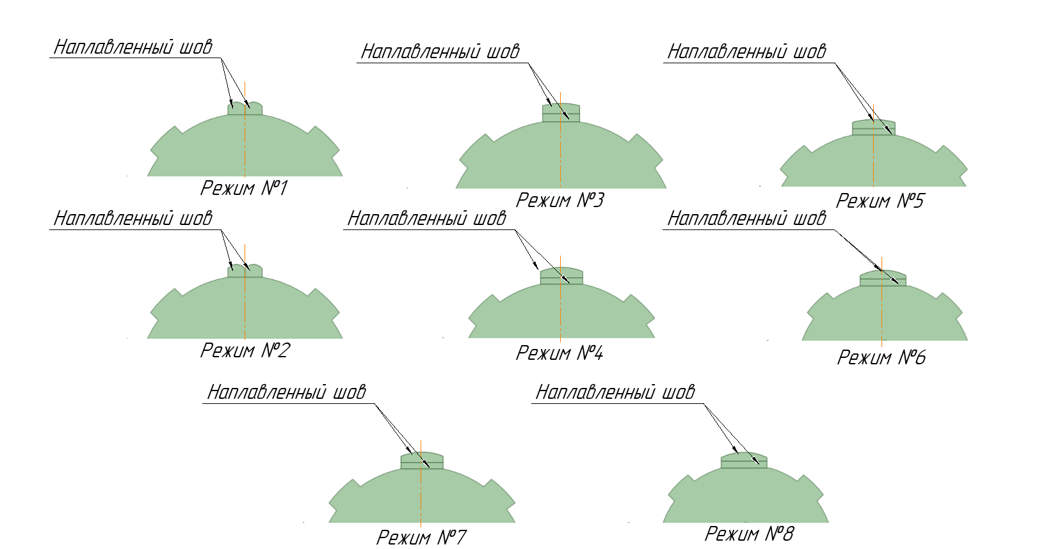

Рисунок 3.11 – Сравнение метода наложения слоя шва в зависимости от параметров режима

Изменение метода наложения наплавляемого шва обоснованы увеличением параметров режима и как следствие увеличением геометрических параметров получаемого сварного шва.
Как видно на рисунке 3.12 моделирование процесса наплавки осуществляется с создание начального сегмента наплавочного шва и разогрева металла шва до температуры плавления (Т > 1460°C).

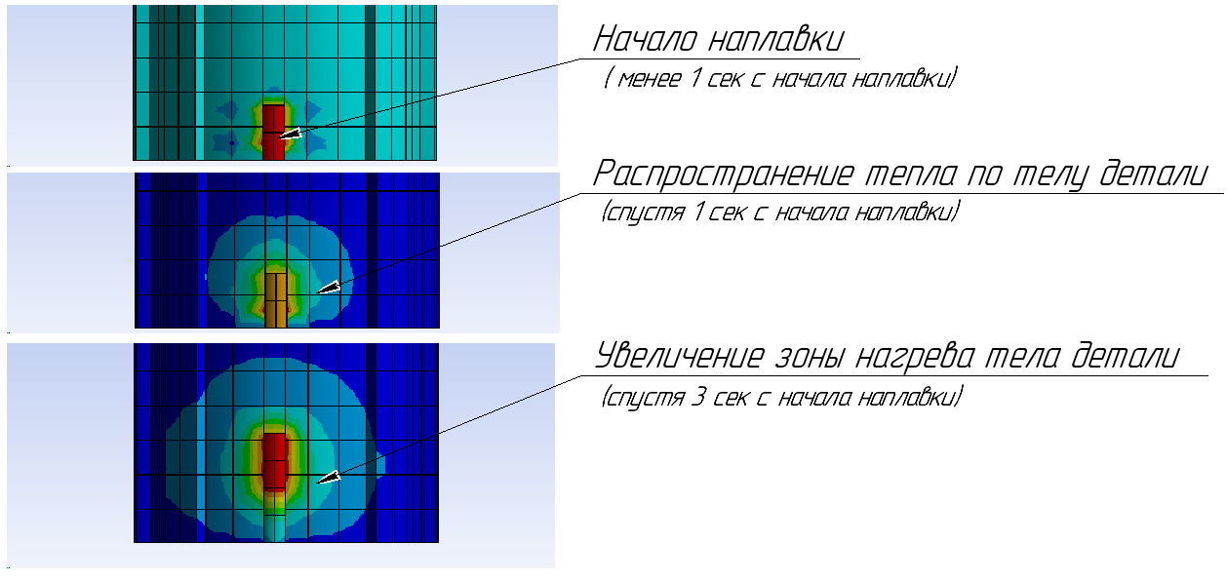

Рисунок 3.12 – Начало распространения тепловых полей в теле исходной
детали в процессе наплавки

Исходя из рисунка 3.12 видно, как стремительно нагревается поверхность детали, о чем свидетельствует рост зоны нагрева поверхности свыше 200°C, что также наглядно показано на рисунке 3.13.
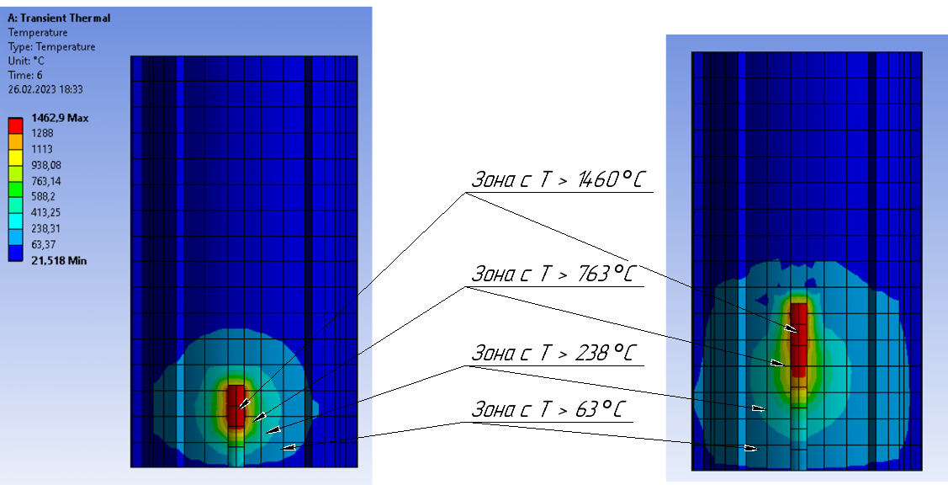

Рисунок 3.13 – Распространение тепловых полей на поверхности шлица

Рисунок 3.13 свидетельствует, что в процессе наплавки и постепенного перемещения источника тепла – сварочной дуги и образовании последующих сегментов сварочного шва возникает тенденция к постепенному росту температуры исходной детали. В последствии движения источника тепла наблюдается эллипсоидное удлинение температурных полей.
Дальнейший рост температурных полей в процессе наплавки представлен на рисунке 3.14 [47, р. 841]

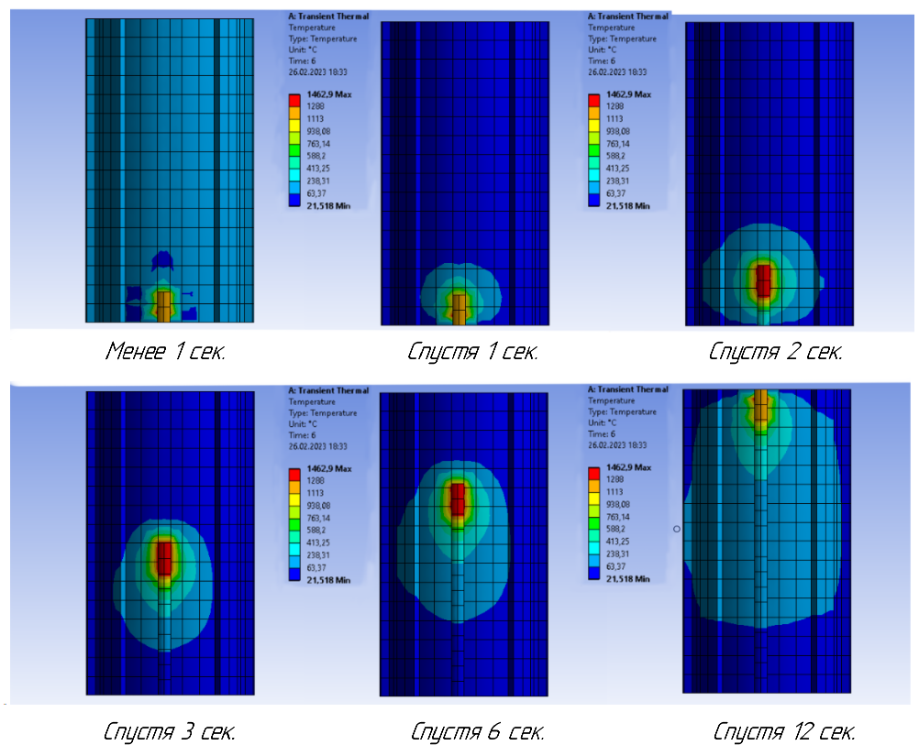

Рисунок 3.14 – Распространение температурных полей в процессе
наплавки первого шва на режиме №1
Как видно из рисунка 3.14 по прохождению подвижного источника тепла от начала наплавки к противоположной грани шлица проходит 12 секунд, при этом существует заметный рост температурных полей, чья температура превышает показатель Т=238°C. Поверхность исследуемой детали, находящаяся на каком-то n-ном расстоянии от источника тепла, не изменяет исходной температуры, что свидетельствует об адекватности построенной модели процесса наплавки. В тоже время видно распространение температуры посредством конвективного нагрева тела детали, что также свидетельствует о адекватности построенной модели.
В настоящей модели наплавки на режиме №1 швы выполняются последовательно и параллельно друг другу. Соответственно, при последовательной наплавки последующего шва возникает вероятность повышения общей температуры поверхности шлица, о чем свидетельствует рисунок 3.15.

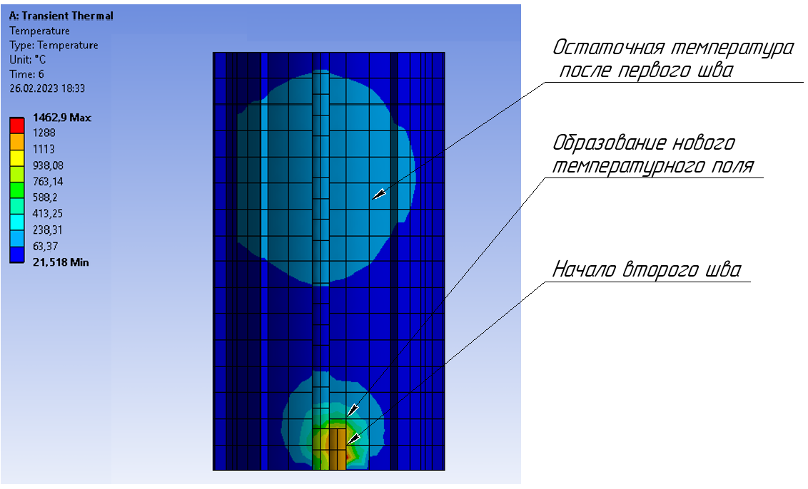

Рисунок 3.15 – Образование новых температурных полей от второго шва

Как видно из рисунка 3.15 на поверхности шлица существует остаточное температурное поле первого прохода и зарождение новых температурных полей от нового источника тепла. Выполнение наплавки подобным образом приводит к повышению общей температуры исходной детали, что может негативно сказываться на суммарную величину остаточных деформации и напряжений шва. Рост общей температуры детали приводит к увеличению температурных полей повышенных температур, что демонстрируется на рисунке 3.16 в сравнении с первым проходом.

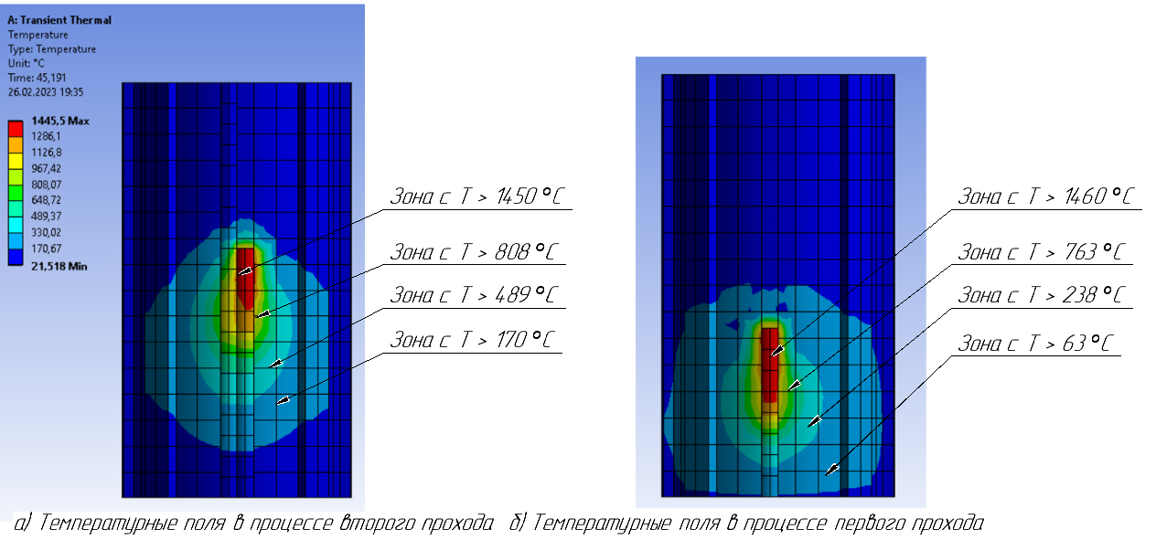

Рисунок 3.16 – Изменение температурных полей после первого и второго
прохода

Избежать увеличения общей температуры детали и, соответственно, роста температурных полей с повышенными значения, возможно при выдержке между швами, но в большинстве случаев это нецелесообразно, либо значительно увеличивает время на выполнение ремонтно-восстановительные работы.
При завершении второго прохода температурные поля принимают вид, демонстрируемый на рисунке 3.17.

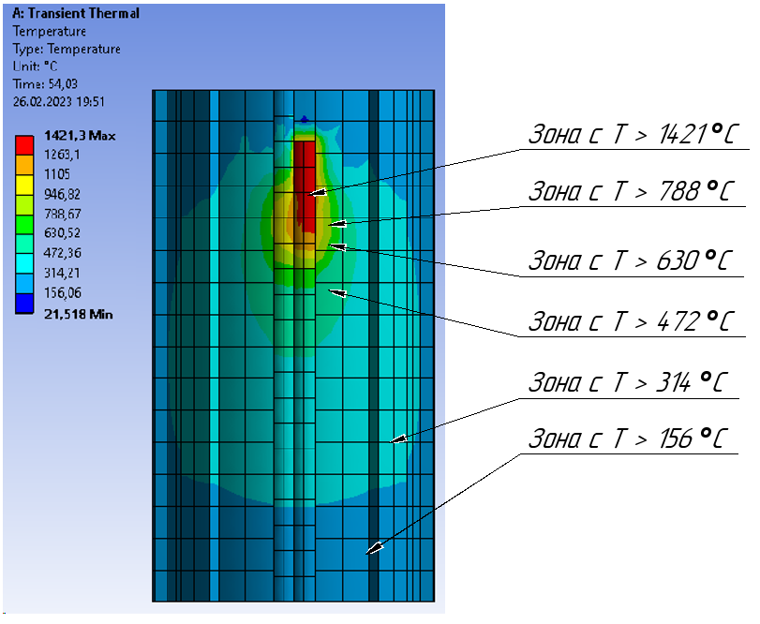

Рисунок 3.17 – Суммарные температурные поля после наплавки двух последовательных швов

Как видно из рисунка 3.17 суммарная температура основной детали поднялась до 156°C, при этом температурное поле с Т > 314°C покрывает более 40% поверхности, на которой выполнялась наплавка. Рост остальных температурных полей исключен, замечена тенденция к увеличению общей температуры каждого температурного поля, отмеченного собственным цветом градиента.
Изменение температуры в процессе наплавки и ее остывание до заданной представлено на рисунке 3.18.

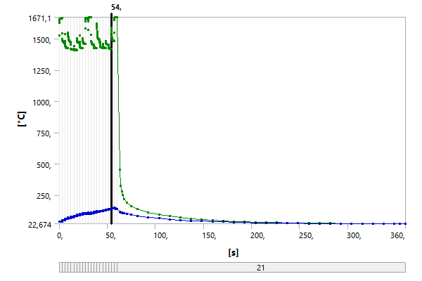

Рисунок 3.18 – График изменения температуры в процессе и после наплавки

Как видно на графике общее количество времени на выполнение двух швов и последующего остывания до заданной температуры Т = 22°C занимает около 360 секунд, причем по прошествии 200 секунд с начала процесса наплавки температура восстанавливаемой детали снижается до 30°C.
На рисунке 3.19 представлена визуальная демонстрация постепенного остывания исходной детали и изменение общей температуры по прошествии определенного промежутка времени. Причем величина градиента свидетельствует о изменении общей температуры детали.

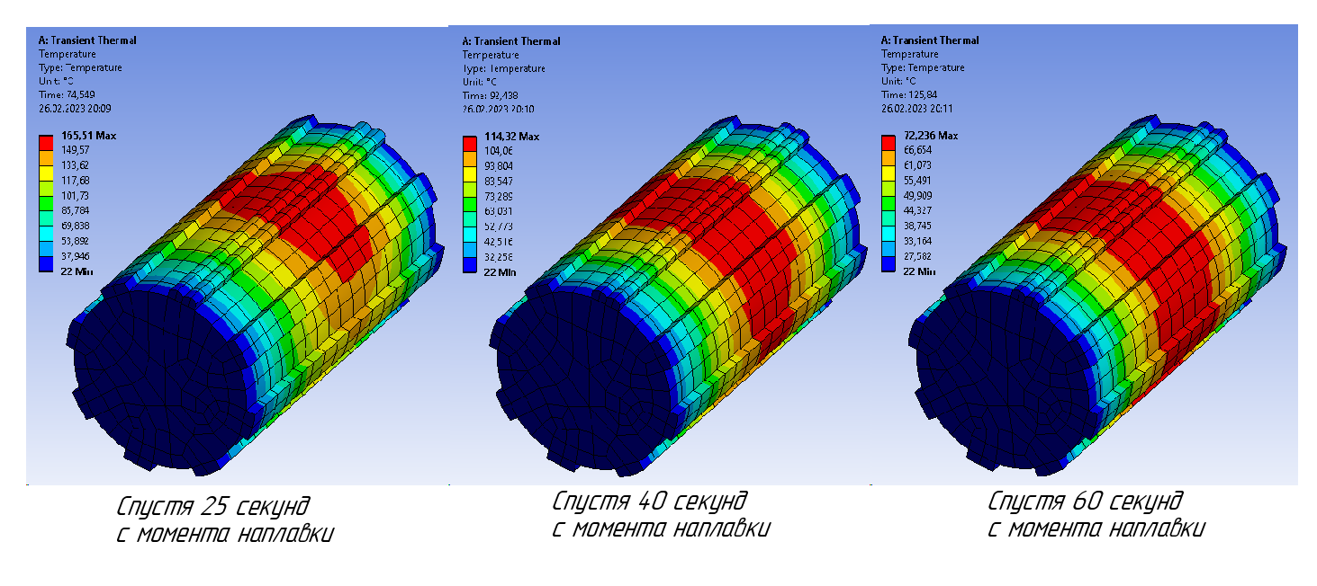

Рисунок 3.19 – Остаточное тепло и его постепенное рассеивание
Как уже было сказано ранее, расчет задачи теплопереноса в первую очередь использовался для формирования адекватной импортированной нагрузки на модель шлица и ее последующий анализ на формирование остаточных напряжений и деформаций.
Учитывая, что процесс нагрева и последующего остывания влечет за собой развитие временных деформаций сжатия восстанавливаемой поверхности, а также формирование остаточных деформаций и напряжений. Подобные напряжения и деформации негативно сказываются на общих параметрах размера и формы восстановленной детали. Поэтому одним из основных критериев выбора режима является обеспечением минимального отклонения от заданных размеров.
Исходя из этого были определены остаточные деформации шлицевого вала, визуализация которых представлена на рисунке 3.20.

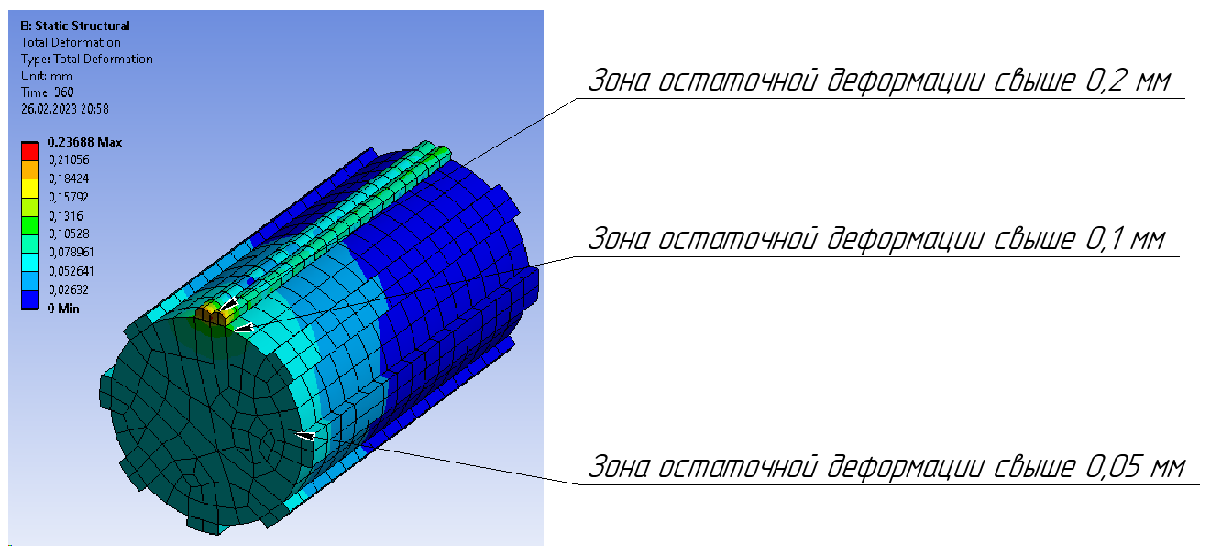

Рисунок 3.20 – Общие остаточные деформации шлицевого вала после
многопроходной наплавки

Следует учесть, что изображение зоны с превышением остаточной деформации свыше 0,01 мм можно пренебречь, т.к. данная часть относится к восстановленному зубцу шлица.
Суммарные остаточные деформации на конце шлица не превышают показателей 0,05 мм, что свидетельствует об отсутствии существенных изменений формы и размера шлица после наплавки. Величина остаточных напряжений в структуре шва суммарно не превышает показателя текучести основного металла, а численные показатели варьируются от 0,10711 до 120 МПа. Причем повышенные показатели значений остаточных напряжений являются побочным результатом грубой формы трехмерной модели наплавленного шва.
Как видно из решения и анализа поставленной задачи теплового переноса и статически-структурной задачи параметры режима №1 обеспечивают достаточное проплавление основного металла обеспечивая качественное соединение подложки и наплавляемого слоя, при этом короткие сроки полного охлаждения самой детали. Анализ остаточных напряжений показывает, что при использовании режима №1 остаточные деформации восстановленной детали не превышают показателей 0,05 мм, что исключает необходимость последующей доработки всего шлица.

3.6 Анализ результатов расчета задачи теплопереноса и статически-структурной задачи при различных параметрах режимов наплавки
Как рассматривалось в разделе 3.5 в процессе решения поставленной задачи теплообмена можно получить показатели как распределения температурных полей в момент наплавки, так и распределение температурных полей в процессе остывания шлица. Как и при анализе наплавки на режиме №1 при использовании остальных режимов таблицы 3.1 выполняется многопроходная наплавка с учетом того, что метод наплавки изменяется разделе 2.
Для сравнительного анализа результатов решения задачи теплообмена на различных режимах в настоящем исследовании руководствуются величиной остаточной температуры по прохождении временного промежутка равный 50 секунд с окончания наплавки, а также суммарное количество времени для полного остывания восстановленного шлица.
Согласно первому критерию – увеличение параметров режима наплавки приводит к закономерному увеличению величины остаточной температуры (рисунок 3.21).

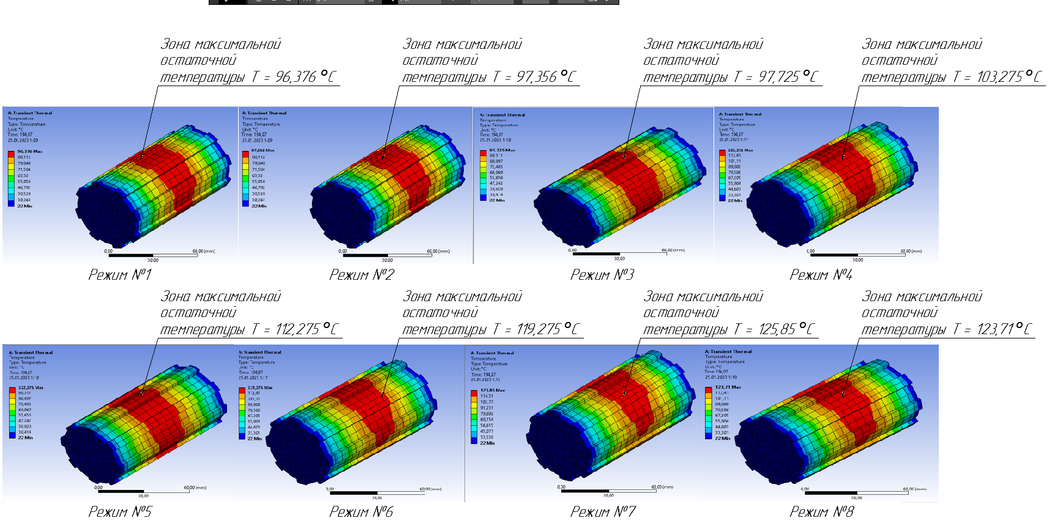

Рисунок 3.21 – Величина остаточной температуры по прошествии
50 секунд с окончания наплавки

На рисунке 3.21 зоны, помеченные красным цветом, являются местом с наибольшей остаточной температурой. Как видно из расчетных значений остаточной температуры повышение параметров режима наплавки по таблице 3.1 способствует значительному увеличению остаточной температуры в теле шлица. Так по сравнению с режимом №1 с остаточной температурой 96°C, используя режим №7 остаточная температура возрастает до 125°C, что говорит о увеличенной вероятности значительных остаточных деформаций и увеличения срока ремонтно-восстановительных операций.
Один из важнейших критериев для выбора оптимального режима наплавки является величина остаточных деформаций исходной детали. Связано это в первую очередь с необходимостью проведения последующей механической обработки при значительных изменениях исходных размеров или нарушения формы детали. В связи с чем показателю остаточной деформации детали уделяется значительное внимание. Для анализа остаточных деформаций восстановленного шлица используется подготовленный отчет программного комплекса ANSYS по решению поставленной задачи.
Так, для параметров режима №1 изменения остаточной деформации исходной детали представлен график на рисунке 3.22.

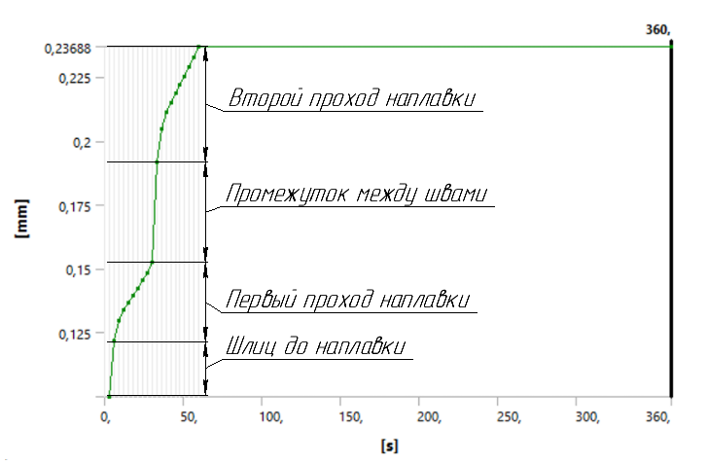

Рисунок 3.22 – График величины остаточных деформаций восстановленного шлица на режиме №1

Как видно из графика при выполнении наплавки изменение величины остаточных деформаций разделяется на зоны, включающие в себя зону до выполнения наплавки, зону первого прохода наплавки, промежутка между проходами и зоны второго прохода наплавки. Анализируя график видно, как в процессе наплавки при выполнении двух последовательных наплавочных швов суммарная остаточная величина остаточных деформаций для режима №1 равна сумме 0,23688 мм. Величина остаточных деформаций является допустимой и в последствии требует лишь операции формирования зубца шлица, исключая необходимость обработки всей детали.
На рисунке 3.23 представлены графики остаточных деформаций, для всех рассматриваемых режимов наплавки шлица.

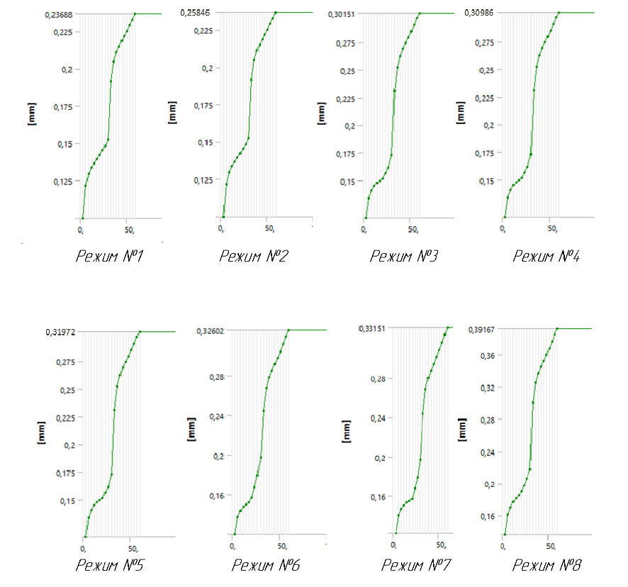

Рисунок 3.23 – Графики остаточных деформаций при различных режимах наплавки

Как видно из рисунка 3.23 при увеличении параметров режима наплавки возникает тенденция к изменению величины остаточных деформаций, что негативно сказывается на геометрических параметрах и формы восстанавливаемой детали. Так, при использовании режима №5 (таблица 3.1) возникает высокая вероятность последующей отбраковки восстановленной детали из-за возникновения после наплавки остаточной деформации эквивалентной примерно 0,4 мм. Остаточные деформации подобной величины приводят к возникновению биения шлицевого соединения или необходимости дополнительных механических операций.
Исходя из вышеописанного анализа решения задачи теплопередачи и величины остаточных деформаций сделан вывод о пригодности выбранных режимов для ремонтно-восстановительных работ шлицевого вала при учете полного разрушения зубца шлица и его последующей наплавки. На основании величины затрат времени на полное остывание восстановленной детали, величины остаточной температуры по прохождении 50 секунд с окончания наплавки и величины остаточных деформаций восстановленного шлица наиболее оптимальным режимом является режим №1 (сила тока I = 135 А, напряжение дуги U = 17,5 В, скорость подачи проволоки S = 2 м/мин).
Выбор режима наплавки №1 как наиболее оптимального обоснован минимальной остаточной температурой, равной Т = 96°С по прохождению 50 секунд после наплавки, что является самой минимальной из представленных режимов. Получение низкой остаточной температуры за определенный выбранный участок замера является показателем скорости остывания детали и степени влияния параметров режима на общий показатель нагрева детали. Уменьшенная величина прогрева тела детали способствует уменьшению вероятности развития остаточных деформаций.
Уменьшение остаточных деформаций также подтверждается на графике 3.23, на котором видно, что при использовании режима №1 величина остаточных деформаций является наименьшей и составляет не более 0,2 мм. Как говорилось ранее, необходимость уменьшения остаточных деформаций способствует снижению или полному исключению дополнительной механообработки.
На основании вышесказанного режим №1 является наиболее оптимальным и эффективным для восстановления изношенных или поврежденных шлицевых поверхностей деталей типа тел вращения.

Выводы по третьему разделу
1. На основе имитационного моделирования в программе ANSYS Workbench 19.0 установлены результаты оптимального режима наплавки шлицевых поверхностей деталей типа тел вращения, которые подтверждают выводы, полученные в ходе экспериментальных исследований.
2. Процесс наплавки изношенных поверхностей деталей типа тел вращения является одним из сложных физических процессов, при котором тепловые вложения от наплавки вызывают деформации детали, что затрудняет последующую механическую обработку.
3. Установлено, что возникает тенденция к постепенному росту температуры исходной детали от источника наплавки (от 0 до 1460ºС) и наблюдается эллипсоидное удлинение температурных полей.
4. В результате проведенного имитационного моделирования наплавки восстановленного шлица при использовании различных параметров режима наплавки установлено, что использование режима №1 (I = 135 А, U = 17,5) является наиболее приемлемым. Используя режим №1 можно добиться минимального количества вводимого тепла, при удовлетворительной глубине проплавления и времени на остывание детали. Также при использовании режима №1 (I = 135 А, U = 17,5 В, S = 2 м/мин) остаточные деформации восстановленной детали являются минимальными (не более 0,2 мм).
5. Установлено, что при увеличении параметров (силы тока I = от 135 до 260 А, напряжения U = от 17,5 до 24 В, скорости подачи проволоки S = от 2 до 4,5 м/мин) в режимах наплавки существует тенденция к увеличению остаточных деформаций (от 0,23 мм до мм 0,39).
4 РАЗРАБОТКА И МОДЕЛИРОВАНИЕ КОНСТРУКЦИИ СБОРНОЙ ФРЕЗЫ СО СМЕННЫМИ ПЛАСТИНАМИ ДЛЯ РАЗМЕРНОЙ ОБРАБОТКИ ШЛИЦЕВ

4.1 Проектирование конструкции сборной фрезы для размерной обработки шлицев
Как уже было отмечено в первом разделе, для восстановления изношенной и/или поврежденной поверхности деталей или узлов делается упор на использование специализированных наплавочных материалов. Помимо выбора оптимального наплавочного материала следует уделить особое внимание наиболее оптимальному методу наплавки. Основными требованиями к выбору способа наплавки повреждённых шлицев являются: простота оборудования, возможность восстановления малогабаритных изделий, малое количество тепловложений в основной металл, снижение количества последующих операций механической обработки восстановленных шлицев [52].
На сегодняшний день, при использовании наплавочных материалов высокой твердости, в большинстве случаев, последующая механическая обработка связана с высокой степенью износа обрабатывающего металлорежущего инструмента. Как показал анализ состояния проблемы исследования, проведенный в первой главе, на обработку восстановленных шлицев с применением износоустойчивых наплавочных материалов используется от одного до нескольких металлорежущих резцов и сменных зубьев фрез, либо необходима повторная заточка по прошествии нескольких проходов.
Казахстан не имеет собственного производства металлорежущего инструмента, в связи с чем, особенно остро перед предприятием встает вопрос обеспечения необходимого набора и запаса металлорежущего инструмента импортного производства, стоимость которого часто завышена, что в свою очередь значительно повышает себестоимость восстановления и ремонта деталей. Подытоживая перечисленные недостатки, основными из которых являются затраты времени и денег, во главу угла ставится вопрос создания новых технологий, которые будут направлены на создание современного режущего инструмента.
Разработка инструментальных решений для труднообрабатываемых материалов, к числу которых относятся и детали, восстановленные наплавкой, ориентирована на увеличение стойкости инструмента, повышение производительности, получение стабильно однородного качества обрабатываемых поверхностей [53].
Если говорить о технологии изготовлении нового шлицевого вала в массовом производстве, то она аналогична технологии изготовления зубчатых колёс (метод обкатки, способ – нарезание посредством червячных фрез), в штучном и мелкосерийном производстве используется метод копирования (требует наличия специального инструмента), а в случае отсутствия специального инструмента, валы изготавливаются методом фрезерования на универсальных фрезерных станках [54].
Рабочей поверхностью шлицевого соединение в большинстве случаев является боковая поверхность выступов на валу. Выполнения выступов на валу для шлицевого соединения выполняют такими операциями как:
– фрезерование;
– строгание;
– накатывание.
В свою очередь впадины в отверстии ступицы выполняют с помощью протяжки и долбления. В связи с чем, существует проблема выбора материала, не затрудняющая последующую механическую обработку.
Существующая на данный момент технология обработки шлицевых поверхностей валов на большинстве предприятий Карагандинского региона, подразумевает проведение трёх операций: токарной, для получения наружного диаметра шлицев, фрезерной, для получения шлицев, и шлифовальной для окончательной обработки (рисунок 4.1).

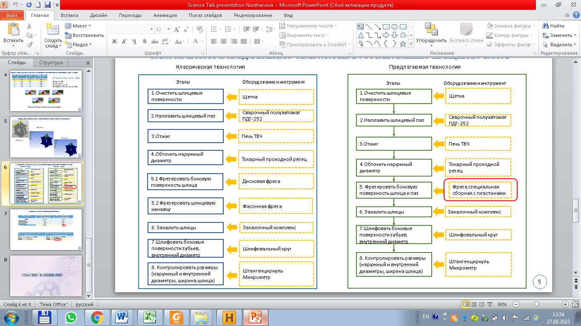

Рисунок 4.1 – Существующая технология обработки шлицевых
поверхностей
В связи с этим предлагается создание конструкции сборной фрезы со сменными пластинами для размерной обработки шлицев. Тенденции современного рынка режущего инструмента таковы, что для поддержания конкурентоспособности производители режущего инструмента вынуждены постоянно искать новые решения для обеспечения эффективности механической обработки. Постоянно идут эксперименты с формой режущей кромки, чтобы обеспечить обработку резанием на более высоких скоростях и одновременно при этом получать отфрезерованные поверхности с лучшим качеством.
В настоящее время все большее применение находят режущие инструменты, оснащенные твердосплавными сменными многогранными пластинами (СМП), имеющими форму многогранников (треугольников, квадратов, ромбов и др.), каждая сторона которых является режущей кромкой. Пластины крепят к корпусам инструментов с помощью специальных приспособлений, позволяющих поворачивать их вокруг своих осей, вводя в рабочее положение новую режущую кромку вместо затупленной [55]. В виду перечисленных преимуществ, проектируемая фреза по конструкции будет сборной с пластинками из твердых сплавов.
Выбор инструментального материала и назначение геометрических параметров зависят от многих факторов, которые можно разделить на 3 группы.
Первая группа факторов характеризует обрабатываемую заготовку и определяет связи между заготовкой и инструментом: требования к шероховатости, точности линейных размеров и геометрической формы.
Вторая группа относится непосредственно к самому инструменту: типу, особенностям конструкции, требования к повторной заточке.
Третья группа относится к условиям эксплуатации инструмента: режим резания, тип производства деталей, регламенты по стойкости инструмента, вид оборудования, на котором предполагается использовать [56].
Основные размеры фрез и технические требования к ним приведены в соответствующих стандартах, или справочной литературе [57]. Наружный диаметр фрезы D зависит от диаметра оправки. Для определения диаметров оправки и фрезы пользуются следующим соотношением D = (2,5..3)d.
Диаметр отверстия под оправку определяют по формуле (4.1) [57, с. 248]:

$d=\sqrt[3]{\frac{М_{сум}}{0,1σ_{и.д.} }}$ (4.1)

где М_{сум} – суммарный момент при изгибе и скручивании оправки, Н·м (кгс·мм) [57, с. 248]:

$М_{сум}=\sqrt{(\frac{3}{16}Pl)^{2 }+(\frac{P_{z}D}{2}})^{2}$ (4.2)

где Р – равнодействующая сил P_{z} и P_{y};
P = 1,411 P_{z};
l – расстояние между опорами фрезерной оправки (длина посадочного участка оправки), мм;
σ_{и.д} – допустимое напряжение на изгиб оправки для конструкционных сталей; σ_{и.д} = (180 … 250)·10⁶ Мпа (≈18-25 кгс/мм²) [57, с. 248].
Прежде чем рассчитать М_{сум} , рассмотрим схему сил резания, действующих на зубья проектируемой дисковой фрезы (рисунок 4.2).

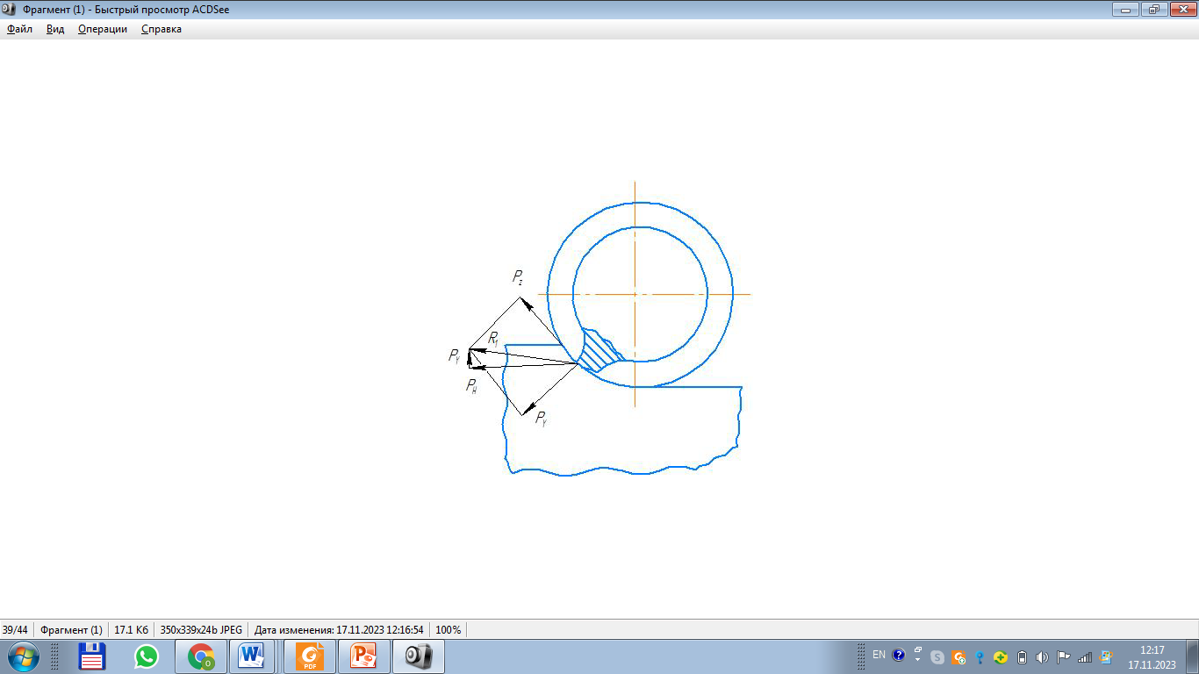

P_{z} - окружная сила резания; P_{y} - радиальная сила резания; R₁ - равнодействующая сил P_{z} и P_{y}; P_{H} – горизонтальная сила, или сила подачи

Рисунок 4.2 – Схема сил резания, действующих на зубья дисковой фрезы

Силу R, которая преодолевает сопротивление резанию, можно разложить на две составляющие: окружную силу P_{z}, действующую по касательной к траектории движения режущего лезвия, и радиальную P_{у}. Силой P_{z} определяется основная работа по срезанию стружки. Радиальной силой Py оказывается давление на подшипник шпинделя и изгибается оправка фрезы. По горизонтальной силе P_{H} , называемой иначе силой подачи, рассчитывают детали механизма подачи и приспособления для закрепления заготовки[58].
Главная составляющая силы резания при t=h=2 мм определяется по нормативам [59] или справочнику [60] – окружная сила по формуле (4.3), Н [57, с. 248]:

$P_{z}=\frac{10C_{p}t^{x}S_{z}^{y}B^{n}z}{D^{q}n^{w}}K_{мp}$ (4.3)

При обработке шлицевых наплавленных поверхностей фрезерование осуществляется против подачи (встречное фрезерование), то есть направление подачи противоположно направлению вращения фрезы (рисунок 4.3). Такой вид фрезерования необходим при обработке наплавленных поверхностей, имеющих корку с повышенной твердостью (40 HRC). При встречном фрезеровании нагрузка на зуб возрастает от нуля до максимума, причем зубья фрезы, действуя на заготовку, стремятся «оторвать» ее от стола станка или зажимного приспособления, что приводит к вибрациям технологической системы, увеличению шероховатости обработанной поверхности детали и является причиной повышенного износа фрез [61].

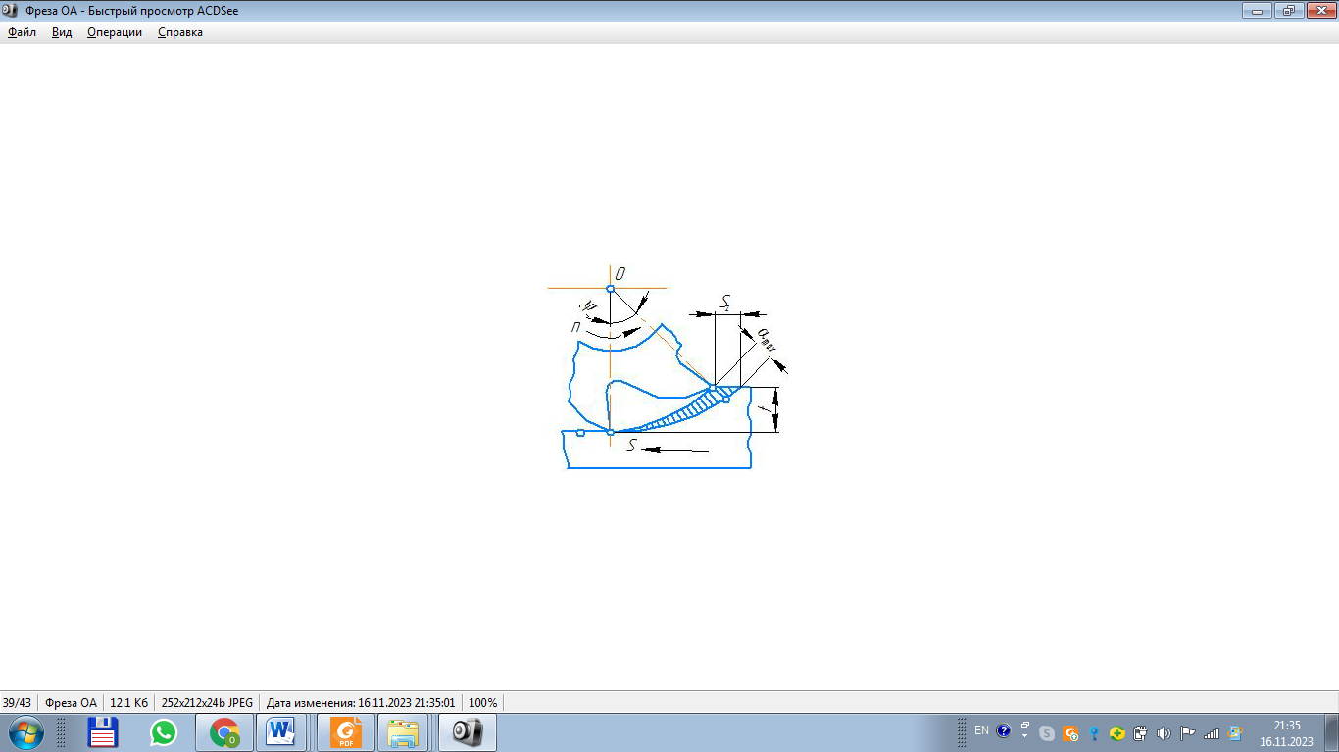 | 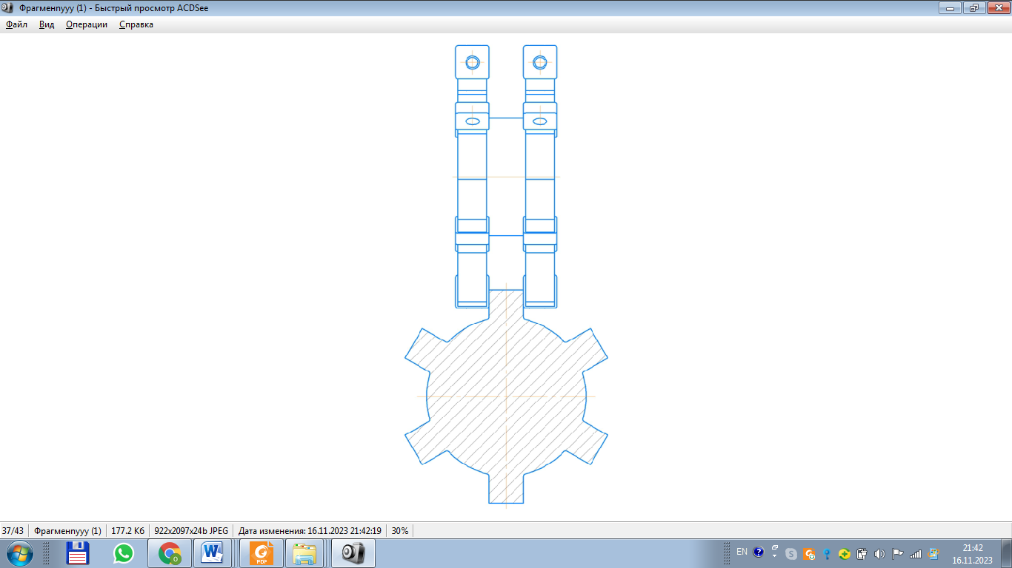
S – подача, мм/мин; S_{z} – подача на зуб, мм/зуб; а_{max} – припуск, мм; t – глубина резания, мм; n - частота вращения фрезы, об/мин; Ψ – угловой шаг зубьев фрезы

Рисунок 4.3 – Схема резания при обработке наплавленных поверхностей фрезой со сменными пластинами

Преимуществом встречного фрезерования является работа зубьев фрезы «из-под корки». Зубья фрезы не соприкасаются своими режущими кромками с обрабатываемой поверхностью, каждый зуб отрывает стружку в момент выхода [62].
Другие составляющие сил резания при фрезеровании определяются не эмпирически, а по соотношению, связывающему их с окружной силой P_{z}. Для встречного фрезерования дисковой фрезой с прямыми зубьями это соотношение следующее, формулы (4.4), (4.5) [58, с. 133]:

$P_{y}=0,5 P_{z}$ (4.4)

$$P_{y}=0,5 ·338,2=169,1 (H)$$

$R= \sqrt{P_{z}^{2}+ P_{y}^{2}}= \sqrt{{338,2}^{2}+ {169,1}^{2}}=378,1 (Н)$ (4.5)

Подставив значения в формулу (4.2) получим:

$М_{сум}$= $\sqrt{(\frac{3}{16}821,2*10)^{2}+(\frac{582*100}{2})^{2}}=29 140$ (кгс·мм)

Анализ эмпирической зависимости для случая обработки дисковой фрезой позволяет сделать следующие выводы:
– сила резания P_{z} прямо пропорциональная ширина фрезерования В и числу зубьев z;
– влияние подачи на силу резания характеризуется показателем степени, близким к 0,75;
– показатель степени при t меньше единицы. Это объясняется тем, что глубина резания при фрезеровании t определяет длину дуги резания, а также срединную толщину срезаемого слоя;
– чем больше диаметр фрезы D, тем меньше сила резания, так как уменьшается число одновременно работающих зубьев при постоянных t, В, z. Кроме того с увеличением D уменьшается толщина среза, а следовательно и площадь поперечного сечения среза и сила резания [58, с. 133].
Допустимое напряжение на изгиб материала оправки принимаем σ_{и.д} = 250 Мпа (≈25 кгс/мм²). Подставив полученные значения М_{сум} и σ_{и.д} в (4.1), получим диаметр отверстия фрезы под оправку [57, с. 248]:

$d=\sqrt[3]{\frac{29140}{0,1·25}}=23$ мм

Принимаем диаметр отверстия фрезы по ГОСТ 9472: d=32 мм.
Установим окончательный наружный диаметр фрезы: D = 3*32 = 96 мм
Принимаем ближайший диаметр 100 мм. Ширина фрезы L = 10 мм. С учетом запаса вылета ножей на переточки принимаем наибольший наружный диаметр новой фрезы: D_{max} = 100 js16 ($\frac{+0,17}{+0,08})$
Окончательное число зубьев определим по формуле (4.6) [57, с. 249]:

$z=m\sqrt{D}=0,6\sqrt{100}=6$, (4.6)

Так как фреза предназначена для фрезерования наплавленных поверхностей деталей повышенной твердости, был выбран материал пластин из твердого сплава Т5К10, который обладает большой твердостью, износоустойчивостью и теплостойкостью. Выбранное число зубьев z должно обеспечить прочность зуба, достаточный объем впадин для свободного размещения стружки, высокую стойкость фрезы и равномерное фрезерование. Обычно количество зубьев у фрез стандартных конструкций равняется 8. Z=6 считается относительно небольшим числом зубьев. Этот выбор объясняется тем, что фрезерование наплавленной поверхности относится к тяжелым видам работ, по этой причине в конструкции уменьшается число зубьев до z=6, что позволит свободно удалять стружку из зоны резания, уменьшить перегрев и поломку инструмента.
Шаг зубьев фрезы:
– окружной торцовый шаг по формуле (4.7) [57, с. 249]:
$S_{окр}=\frac{πD}{z}=\frac{3,14*100}{6}=52,3$ (4.7)

– осевой шаг при ω=20º, ctg 20º ≈ 2,7 по формуле (4.8) [56, с. 249]:

$S_{oc}=\frac{πD}{z}ctgω=52,3*1=52,3$ (4.8)

Проверка на условие равномерного фрезерования по формуле (4.9) [57, с. 249]:

$С=\frac{B}{S_{oc}}$=$\frac{B}{πDctgω}$, (4.9)

которое должно быть целым числом, или величиной близкой к нему.

С = В/$S_{oc}$=100/62,8=2.

Таким образом, условие равномерного фрезерования обеспечено.
Отверстие фрезы и шпоночный паз выполнены по ГОСТ 9472 - 90.
Определены геометрические параметры рабочей части фрезы:
– главный задний угол α=8º для получения низкой шероховатости твердосплавными фрезами рекомендуют задний угол выбирать в пределах от 5..8 градусов (красная книга новая);
– передний угол γ=0º. Для твердосплавных фрез выбирают от 5 до -5 [54, c. 235]. Передний угол выбирается в зависимости от свойств обрабатываемого материала. При обработке твердых и хрупких материалов для повышения прочности и стойкости инструмента применяют резцы с отрицательным значением переднего угла. В проектируемой конструкции фрезы передний угол принимается равным 90 градусов, таким образом, конструкция фрезы имеет прямые зубья на торцовых кромках передние углы равны нулю [62].
Выбираем материал фрезы: корпус из стали 30ХГСА, материал твердосплавных пластин Т5К10. Это среднелегированная высокоуглеродистая конструкционная сталь. Благодаря высокому содержанию углерода, сталь 30ХГСА отличается прочностью и устойчивостью к физическим воздействиям. Предел текучести стали 30ХГСА 820 МПа, предел выносливости составляет 490 МПа, что ровно вдвое больше аналогичного показателя у стали 45. Твердость по шкале Роквелла составляет 45-50 ед. Максимальная температура сохранения механических характеристик равна 400ºС. Характеристики стали 30ХГСА регламентированы межгосударственным стандартом ГОСТ 4543-2016 [63].
В рамках диссертационной работы опытный образец сборной фрезы для размерной обработки шлицев со сменными пластинами была изготовлена в условиях ТОО «Курылысмет» (г. Караганда).
Чертежи фрезы с указанием основных технических требований представлены на рисунке 4.4 3D модель сборной фрезы для размерной обработки шлицев.

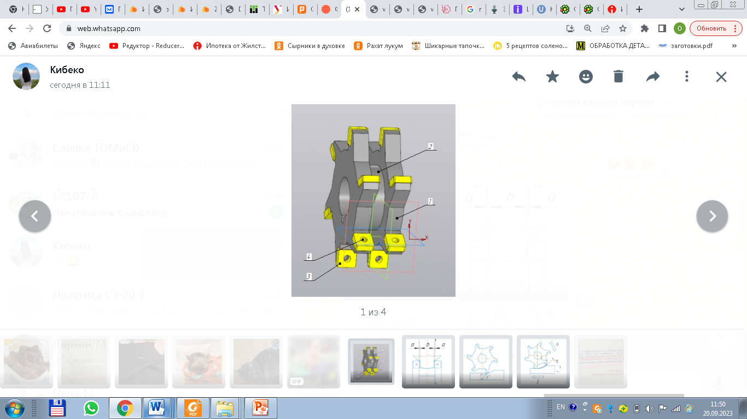

1 – корпус фрезы; 2 – регулируемая втулка; 3 – твердосплавные пластины; 4 – отверстие для механического крепления

Рисунок 4.4 – Сборная фреза для размерной обработки шлицев

В конструкции используется регулируемая втулка 2 шириной B, что обеспечивает обработку шлицев различной ширины [64]. Фреза, изготовленная в металле, представлена на рисунке 4.5.
Данная фреза способна обрабатывать боковые поверхности шлицев после местной наплавки с заранее настроенным параметром.

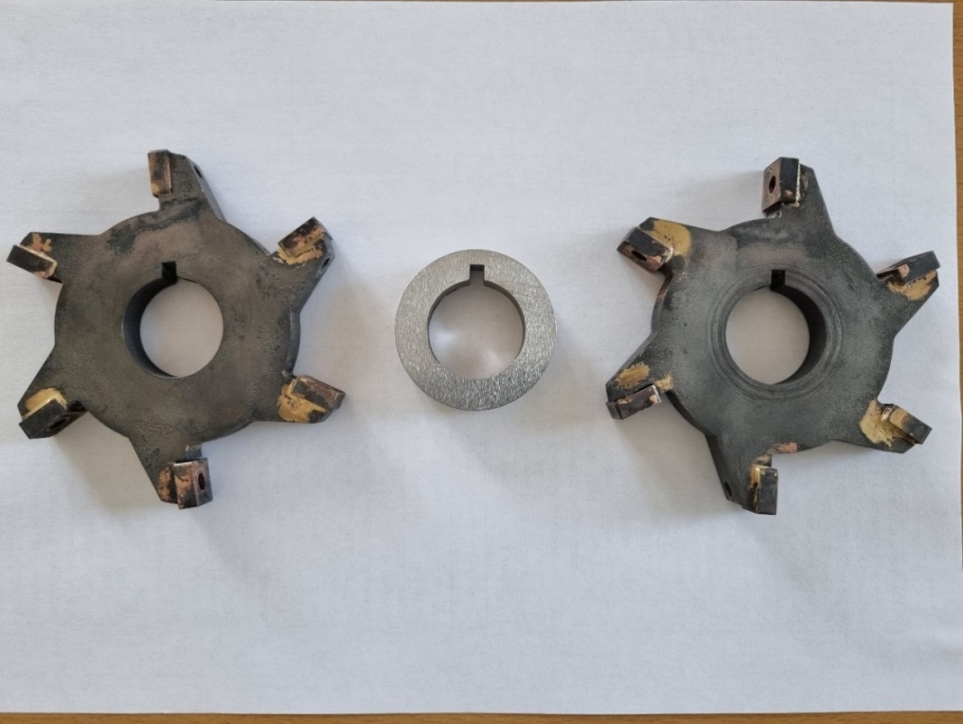

Рисунок 4.5 – Опытный образец сборной фрезы
для размерной обработки шлицев

Предложенная конструкция фрезы обеспечивает образование двух боковых поверхностей шлица за одну операцию (рисунок 4.6). Расширение технологических возможностей достигается возможностью обработки большой номенклатуры шлицевых валов.
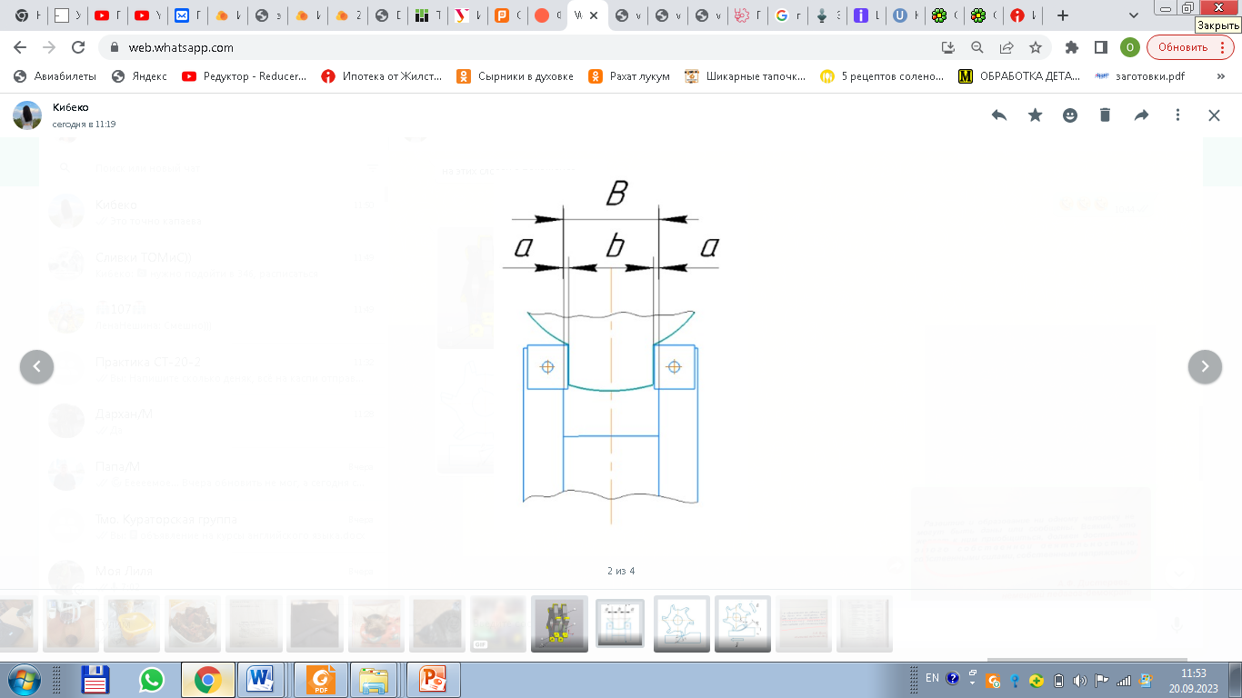

a – расстояние между боковой поверхностью шлица и боковой поверхностью фрезы; b – ширина шлица; B – ширина втулки

Рисунок 4.6 – Схема обработки шлица

Указанный технический результат достигается использованием регулируемых втулок (для получения ширины шлица) и подбором параметров режущих пластин для обеспечения размеров диаметров выступов и впадин.
Конструкция фрезы была испытана в центре рабочих профессий Карагандинского технического университета имени Абылкаса Сагинова (рисунок 4.7).

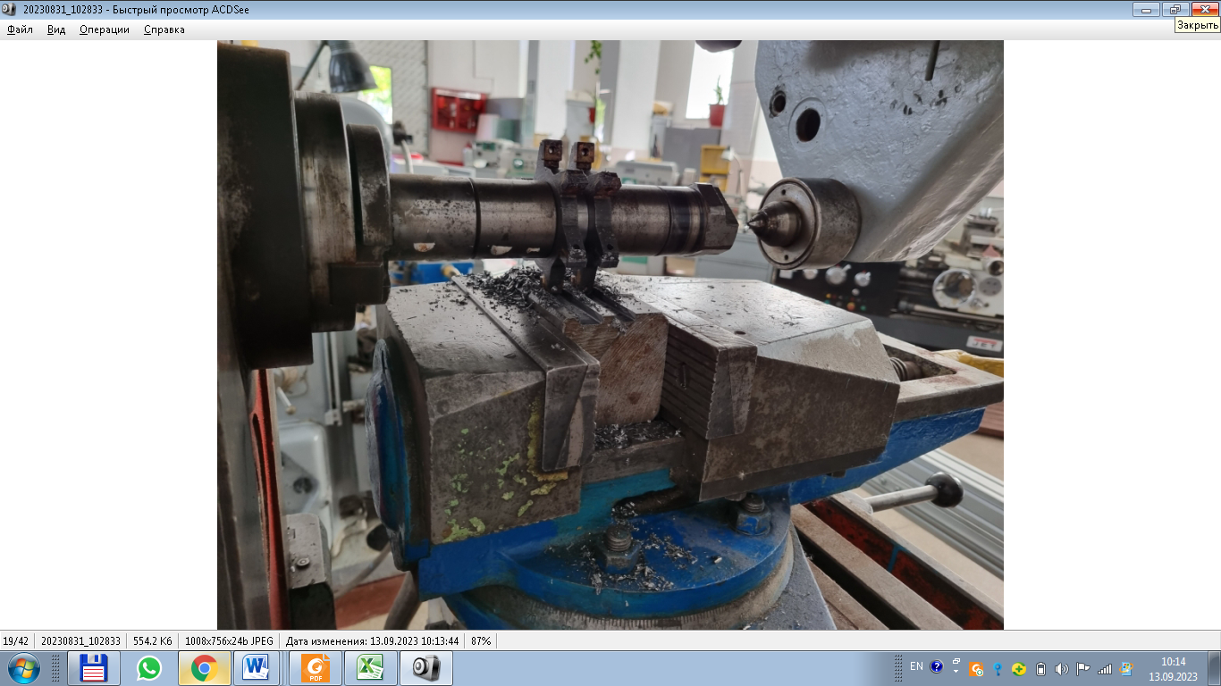 | 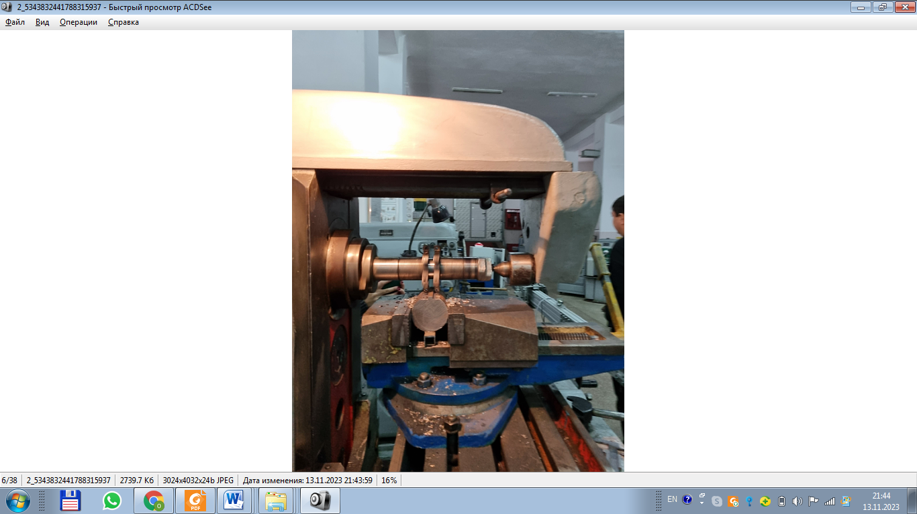

Рисунок 4.7 – Установка сборной фрезы на фрезерном станке 6М82

Главное движение придается фрезе, движение подачи придается обрабатываемой детали. Процесс фрезерования отличается тем, что каждый зуб фрезы за один ее оборот находится в работе относительно малый промежуток времени. Это благоприятно сказывается на стойкости фрезы.
Основными элементами режима резания при фрезеровании являются глубина резания, подача, скорость и ширина фрезерования. Действительная скорость главного движения резания V, м/мин считается по формуле (4.10) [57, с. 249]:
$V=\frac{πDn}{1000}$, (4.10)

где D – диаметр фрезы, мм;
n – частота вращения фрезы, об/мин.
Определяем скорость движения подачи по формуле (4.11) [57, с. 249]:

$v_{s}=S_{z}zn$ (4.11)

где n –частота вращения фрезы, об/мин;
z – число зубьев фрезы;
S_{z} = 0.06.
Главная составляющая силы резания была рассчитана ранее по формуле (4.3).
Скорость резания – окружная скорость фрезы, м/мин по формуле (4.12) [57, с. 234]:

$V=\frac{C_{v}D^{q}}{T^{m}t^{x}S_{z}^{y}B^{u}z^{p}}K_{v}$, (м/мин) (4.12)

Общий поправочный коэффициент на скорость резания, учитывающий фактические условия резания определим по формуле (4.13) [57, с. 234]::

$K_{v}=K_{мv}K_{пv}K_{иv}$ = 1,25*1*0,8 = 1 (4.13)

где $K_{мv}$ – коэффициент учитывающий качество обрабатываемого материала (4.14):
$K_{пv}$ – коэффициент, учитывающий состояние поверхности заготовки;
$K_{иv}$ – коэффициент, учитывающий материал инструмента.
Подставив значения в формулу (4.12) получим:

$K_{мv}= K_{p}(\frac{750}{σ_{в}})^{nv}=1(\frac{750}{600})^{1}=1,25$ (4.14)

$V$=$\frac{690*{100}^{0,2}}{{120}^{0,35}*2^{0,3}*{0,06}^{0,4}*{11}^{0,1}*6^{0}}*1=638$ м/мин

Частота вращения шпинделя, соответствующая найденной скорости главного движения резания рассчитывается по формуле (4.15) [57, с. 235]::

$n=\frac{1000V}{πD}=\frac{1000*638}{3,14*100}=2032 ≈1800$ (об/мин) (4.15)
Подставив значения в формулу (4.10), получим действительную cкорость главного движения резания V = 565 м/мин.
Тогда по формуле (4.3) окружная сила P_{z} = 120,6 Н.
Крутящий момент определим по формуле (4.16):

$М_{кр}=\frac{P_{z}D}{2 }=291 (Н·м)$ (4.16)

Мощность, затрачиваемая на резание (эффективная), рассчитывается по формуле (4.17) [65]:

$N_{e}=\frac{P_{z}v}{1020·60}=1,1 (кВт)$ (4.17)

Мощность горизонтального фрезерного консольного станка 6М82 N=7 кВт; так как N_{e}<N (1,1<7), следовательно, обработка возможна.
Эксперименты показали работоспособность конструкции фрезы. Фото образцов после обработки сборной фрезой для размерной обработки шлицев представлены на рисунке 4.8.

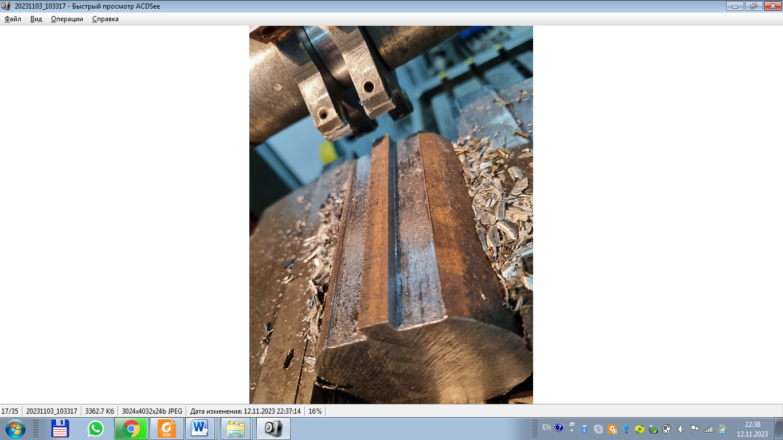 | 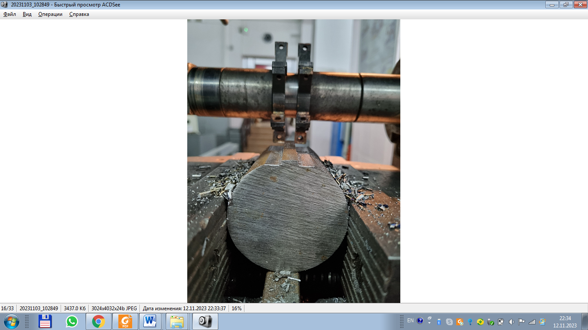 | 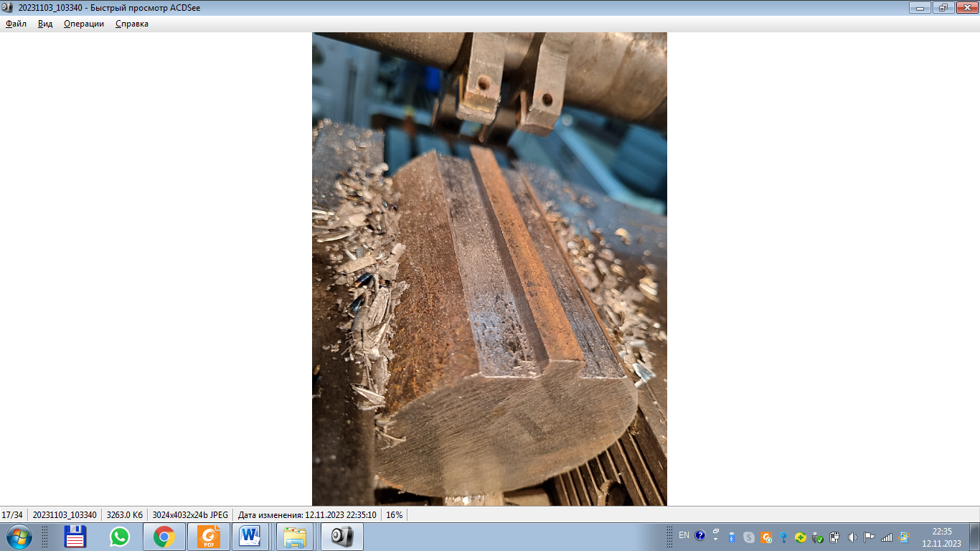
а | б | в

Рисунок 4.8 – Образцы, обработанные предлагаемой сборной
фрезой для размерной обработки шлицев

Сконструированная сборная фреза со сменными пластинами позволяет:
1) обрабатывать на валах шлицы нескольких типоразмеров;
2) получать различные размеры ширины паза без настройки при наладке станка;
3) обеспечить получение диапазона размеров диаметров выступов и впадин.
Также за счет того, что сменные пластины имеют 4 грани, экономиться ресурс резания фрезы с поочерёдным поворотом граней пластин при их износе.
Таким образом, спроектированная сборная фреза со сменными пластинами для размерной обработки шлицев обеспечивает уменьшение финансовых затрат на инструмент за счет:
– повышения на 25% стойкости, так как в твердосплавных пластинах отсутствуют термические напряжения, которые существенно уменьшают запас прочности и приводят к появлению трещин, сколов и поломок;
– больших скоростей резания и производительности за счет применения твердых сплавов, обладающих высокой износостойкостью;
– меньшего времени наладки инструментов на размер из-за простоты замены затупившихся режущих кромок и взаимозаменяемости высокоточных СМП;
– отсутствия повторной заточки инструментов;
– постоянства геометрических параметров инструментов, которые определяются точностью исполнения СМП;
– экономии дефицитного вольфрама за счет возврата в металлургическую промышленность около 90% использованных СМП;
– меньшего запаса инструментов в целом, так как один корпус фрезы может использоваться многократно для десятков СМП;
– низкой стоимости обработки и существенного повышения экономической скорости резания;
– возможности применения износостойких покрытий [55, с. 72].

4.2 Имитационное моделирование напряженного состояния сборной фрезы со сменными пластинами в процессе механической обработки
Имитационное моделирование напряженного состояния фрезы сборной со сменными пластинами в процессе механической обработки осуществлялось в программе BETA CAE System, ABAQUS методом конечных элементов.
Метод конечных элементов (МКЭ) – основной метод современной вычислительной механики, лежащий в основе подавляющего большинства современных программных комплексов, предназначенных для выполнения расчетов инженерных конструкций на ЭВМ [66].
МКЭ используется для решения разнообразных задач, как в области прочностных расчетов, так и во многих других сферах: гидродинамике, электромагнетизме, теплопроводности и др. Метод конечных элементов позволяет практически полностью автоматизировать расчет механических систем, хотя, как правило, требует выполнения значительно большего числа вычислительных операций по сравнению с классическими методами механики деформируемого твердого тела [67].
Современный уровень развития вычислительной техники открывает широкие возможности для внедрения МКЭ в инженерную практику. Поэтому знание основ метода конечных элементов и современных программных средств, позволяющих на его основе решать разнообразные задачи, в наше время для инженера является абсолютно необходимым. В МКЭ исследуемая конструкция мысленно разбивается на отдельные части – конечные элементы, соединяющиеся между собой в узлах. Совокупность соединенных между собой и прикрепленных к основанию конечных элементов образует расчетную схему, называемую конечно-элементной схемой или конечно-элементной моделью [68].
Метод конечных элементов – один из наиболее эффективных численных методов решения математических задач, описывающих состояние физических систем сложной структуры [69].
Метод конечных элементов позволяет построить удобную схему формирования системы алгебраических уравнений относительно узловых значений искомой функции. Приближенная аппроксимация решения при помощи простых полиномиальных функций и все необходимые операции выполняются на отдельном типовом элементе. Затем производится объединение элементов, что приводит к требуемой системе алгебраических уравнений. Такой алгоритм перехода от отдельного элемента к их полному набору особенно удобен для геометрически и физически сложных систем [68, c. 1].
Каждое отдельное алгебраическое уравнение, полученное на основе метода конечных элементов, содержит незначительную часть узловых неизвестных от общего их числа. Другими словами, многие коэффициенты в уравнениях алгебраической системы равны нулю, что значительно облегчает ее решение [70].
Программное обеспечение BETA CAE System было выбрано для моделирования, так как программный конечно-элементный комплекс ABAQUS – универсальная система общего назначения, предназначенная как для проведения многоцелевого инженерного многодисциплинарного анализа, так и для научно-исследовательских и учебных целей в самых разных сферах деятельности. Одной из важнейших особенностей программного комплекса ABAQUS является его универсальность. Данный пакет может использоваться на всех этапах проектирования и создания современных изделий и практически всеми расчетными, проектными и технологическими службами предприятия [71, 72].
ABAQUS удовлетворяет стандарту качества ISO 9001 и стандарту качества, установленному Американской ядерной контрольной комиссией для проверки качества проектирования ядерных силовых установок (ANSI/ASME NQA-1, 1983). Также результаты, полученные с помощью программного комплекса ABAQUS показывают валидность результатов, достигают 98% [73].
При моделировании напряженного состояния сборной фрезы со сменными пластинами важно правильно сформировать корректную конечно-элементную сетку (FEM). В процессе нанесения сетки использовались трехмерные HEXА FEM (хекса элементы) второго порядка, чтобы точно представить распределение внутренних напряжений в образцах под действием внешних сил [74]. На рисунке 4.9 показана сетка, нанесенная на сборную фрезу со сменными пластинами. Сборная фреза была разбита на 67872 узла и 62000 элементов.

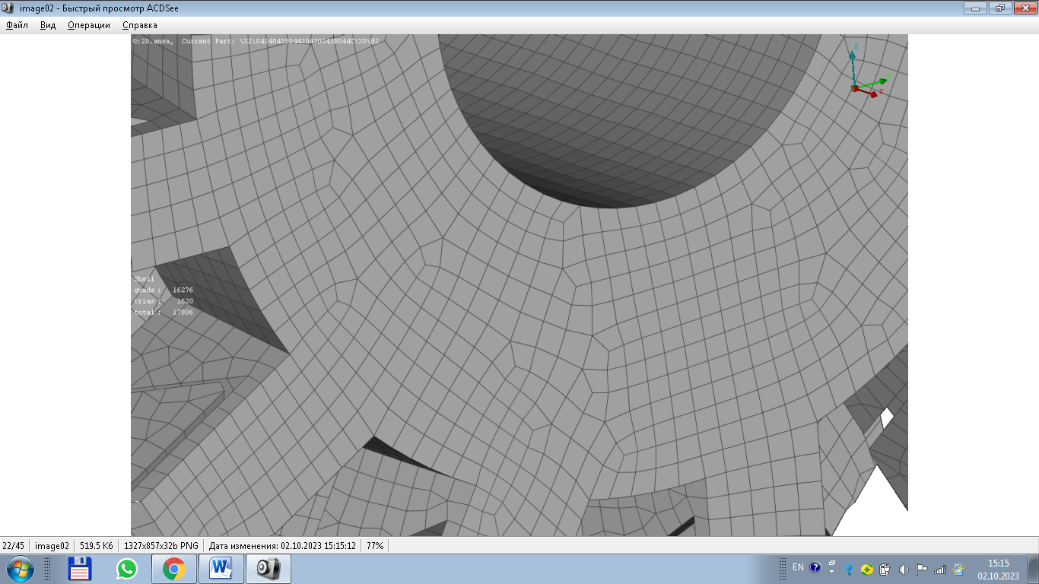

Рисунок 4.9 – Сетка конечных элементов
Представляя методику имитационного моделирования в виде определенной последовательности, можно выделить 7 основных шагов.
На 1 шаге (Step 1 - material properties) задаются входными данными, для проектируемой конструкции сборной фрезы для размерной обработки шлицев. Для того, чтобы получить напряженное состояние фрезы, близкое к реальным условиям фрезерования, был использован динамический режим нагрузки, принимая во внимание данные, указанные в таблице 4.1.

Таблица 4.1 – Нагрузки при работе сборной фрезы со сменными пластинами

Наименование параметра | Значение
Осевой шаг зубьев фрезы | 52,3 мм/об
Подача на зуб | 0,06 мм
Скорость резания | 565 м/мин
Частота вращения шпинделя | 1800 об/мин

Также для моделирования напряженного состояния были определены свойства материалов – это материал корпуса фрезы, сменных твердосплавных пластин (таблица 4.2).

Таблица 4.2 – Физические свойства материалов, участвующих в процессе фрезерования обрабатываемой поверхности

Физический параметр материала | Материал корпуса фрезы cталь 30ХГСА, ГОСТ 4543 | Материал пластины – Т5К10, ГОСТ 3882
Плотность | 7.85 г/см³ | 12.5-13.1 г/см ³
Коэффициент Пуассона | 0.280 | 0,21
Предел прочности | 820 МПа | 1421 Н/мм²
Предел текучести | >835 МПа | -
Удлинение при разрыве | >10% | -
Модуль сдвига | 84000 МПа | 245× 10⁹ Па

Для определения точечных амплитуд напряжений была использована следующая схема (рисунок 4.10).
На втором этапе (2 Step (Temperature factor)) был выбран температурный режим (working temperature), Т=1200ºС. Выбор такого высокого значения объясняется тем, что на механическую обработку материалов повышенной твердости и прочности, затрачивается значительно больше энергии, что ведет за собой и увеличение температуры в зоне резания, которая может достигать 1100°С. Ускорение процесса обработки, в том числе увеличение подачи инструмента, также приводит к значительному повышению количества тепла в зоне обработки [75].

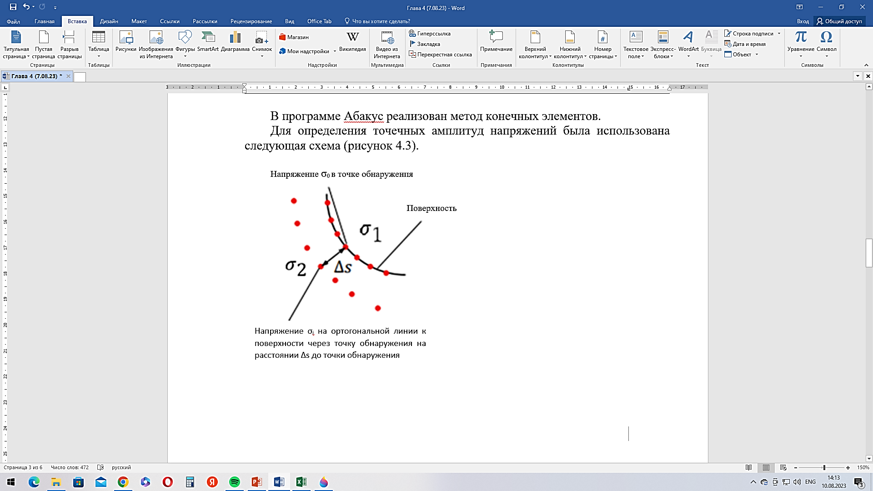

Рисунок 4.10 – Схема точечных амплитуд напряжений

На третьем этапе (3 Step (Construction characteristics) для анализа усталостной прочности и характера распространения внутренних напряжений образцов была использована методика расчета [76], согласно которой показания внутренних характеристик напряжения снимаются с двух точек, принимая во внимание расстояние между ними, а также рассчитывался градиент напряжений.
При моделировании в качестве нагрузок на фрезу были выбраны амплитудные (знакопеременные), так как они являются наихудшими для любой модели.
Усталостная прочность материалов при повторно-переменном нагружении во многом зависит от характера изменения напряжений во времени.
На четвертом этапе (4 Step (amplitude initialization)) программа автоматически по введенным входным параметрам определила нагрузки для спроектированной конструкции фрезы.
Периодическая нагрузка – переменная нагрузка с установившимся во времени характером изменения, значения которой повторяются через определенный промежуток (период) времени. Определение величин напряжения графически представлено на рисунке 4.11.
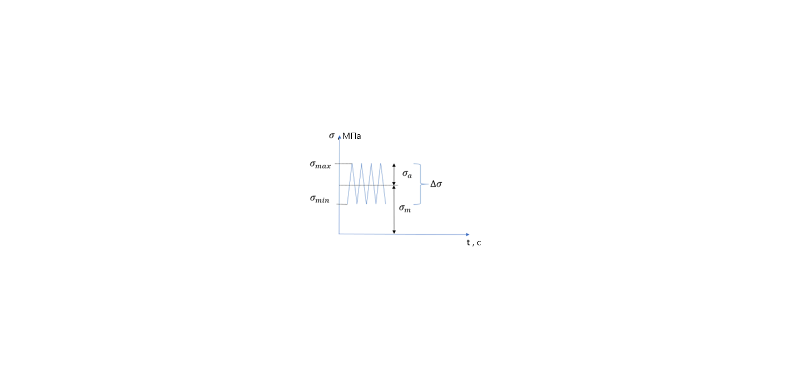
Рисунок 4.11 – Цикл напряжений

Цикл напряжений – совокупность всех значений переменных напряжений за время одного периода изменения нагрузки.
Обычно цикл напряжений характеризуется двумя основными параметрами цикла:
${\text{- }\text{σ}}_{max}$- максимальное напряжение цикла;
${\text{- }\text{σ}}_{min}$- минимальное напряжение цикла;
${\text{- }\text{σ}}_{m}$- среднее напряжение цикла [77, 78].
Амплитудное напряжение цикла определяют формулой (4.18) [77; 79]:

${\text{σ}}_{a}=\frac{{\text{σ}}_{max}\text{ - }{\text{σ}}_{min}}{2}$ (4.18)

Среднее напряжение цикла считают по формуле (4.19) [77]:

${\text{σ}}_{m}=\frac{{\text{σ}}_{max}\text{ + }{\text{σ}}_{min}}{2}$ (4.19)

где σ_{max}, σ_{min} – максимальные и минимальные значения эквивалентных напряжений.
Коэффициент асимметрии цикла напряжений считают по формуле (4.20) [77]:

$\text{R}=\frac{{\text{σ}}_{max} }{{\text{σ}}_{min}}$ (4.20)

В циклическом нагружении при чередовании средние напряжения равны 0, при пульсациях - средние напряжения равны амплитудным напряжениям (рисунок 4.12).

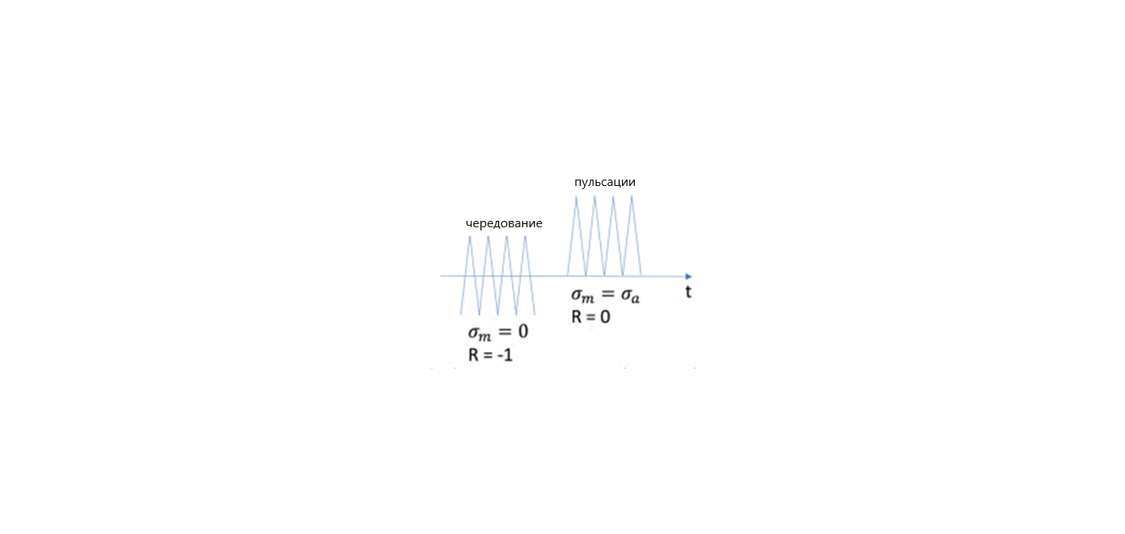

Рисунок 4.12 – Коэффициенты напряжений при чередованиях и пульсациях

Общий коэффициент безопасности определяется по формуле (4.20):

$α_{BK,σ}=\frac{σ_{α1}}{σ_{BK}}∙j_{D}$ (4.20)

где σ_{a,1} – максимальная амлитуда напряжений в зависимости от типа напряжений, МПа;
σ_{BK} – усталостная прочность компонентов, МПа;
j_{D} – общий коэффициент усталостной прочности.
Общий коэффициент усталостной прочности определяется по формуле (4.21):

$j_{D}=\frac{j_{F}∙}{k_{td}}∙j_{s}$ (4.21)

где j_{F} – коэффициент безопасности материала;
j_{s} – коэффициент запаса прочности (j_{s} = 1 при средней вероятности сохранения запаса прочности 97,5%);
k_{TD} – температурный коэффициент (K_{TD} = 1 для легированной стали).
По полученным результатам были рассчитаны чувствительность модели к амплитудным нагрузкам, а также усталостная прочность компонентов. Результаты расчета распространения внутренних напряжений представлены в таблице 4.3.

Таблица 4.3 – Распространение внутренних напряжений в результате имитационного моделирования фрезы

Входные данные
Максимальные напряжения, 𝝈_{𝑚ax}, МПа | 326
Минимальные напряжения, 𝝈_{𝑚𝑖𝑛}, МПа | 32
Промежуточные результаты
Амплитудное напряжение цикла, σ_{a}, МПа | 147
Коэффициент асимметрии цикла, R | 0,0981595
Чувствительность, M_{σ} | 0,417
Средний фактор напряжений, K_{AK,σ} | 0,68745351
Среднее напряжение цикла, σ_{m}, МПа | 179
Максимальное напряжение 𝝈_{𝑚ax} =326 МПа, это напряжение, которое возникает в корпусе фрезы, в месте прилегания сменной твердосплавной пластины, которое возникает когда зуб фрезы входит в заготовку. Это приводит к резкому изменению площади поперечного сечения среза, а, следовательно, и сил, действующих в процессе резания.
Минимальное напряжение 𝝈_{𝑚in}=32 МПа, это напряжение, рассматриваемое в этом же месте, которое сохраняется в корпусе фрезы с момента выхода зуба фрезы с обрабатываемой поверхности и совершает круг, до следующего входа в заготовку, так называемое остаточное напряжение.
Амплитудное напряжение цикла 𝝈_{𝒂}=147 МПа было получено по формуле (4.18).
На пятом этапе (5 Step (Work cycles)) была исследована прочность фрезы. Для моделирования работы фрезы в процессе резания был использован «динамический режим». К динамическим нагрузкам относятся периодические многократно повторяющиеся (циклические) нагрузки. При моделировании фрезы было задано среднее значение циклов нагружения конструкции фрезы 4×10⁶, действующие на элементы конструкции. с заданными условиями. Как показывает практика, нагрузки, циклически изменяющиеся во времени по величине или по величине и по знаку, могут привести к разрушению конструкции при напряжениях, существенно меньших, чем предел текучести (или предел прочности). Такое разрушение принято называть «усталостным». Результаты представлены в таблице 4.4.

Таблица 4.4 – Влияние количества рабочих циклов на прочность конструкции фрезы

Входные данные
Число циклов (число рабочих циклов по умолчанию 4×10⁶)
N | 4000000
Промежуточные результаты
Коэффициент усталости
 |  | 1
Усталостная прочность компонентов, МПа
 |  | 234,705358

При заданном пределе выносливости для стали 30ХГСА = 490МПа, предлагаемая конструкция фрезы способна сопротивляться усталостному разрушению, так как 𝝈_{вк} = 234,705358 Мпа.
Согласно стандарта ИСО 15641, установлены требования безопасности при высокоскоростной обработке (механического снятия стружки при повышенных окружных скоростях) на металлорежущих станках в результате применения фрез. Стандартом ИСО 15641 установлены методы проектирования, процедуры испытания в условиях нагружения центробежными силами, эксплуатационные ограничения и предоставлена информация, которая позволяет минимизировать или исключить эти опасности. Поэтому на шестом этапе (6 Step (safety factor)) были исследованы условия наихудшего случая эксплуатационных условий фрезы с наложением больших амплитудных нагрузок, с высокой степенью износа (таблица 4.5).

Таблица 4.5 – Результаты эксплуатации фрезы с высокими амплитудными нагрузками

Выходные данные
Коэффициент безопаности материала, j_{f} | 1,2
Окончательные результаты
Общий коэффициент усталостной прочности, j_{D} | 1,26758151
Общий коэффициент безопасности, α_{BK,σ} | 0,79390809

По данным таблицы 5 можно сделать вывод, что коэффициент безопасности материала равен 1,2. Он является нижней границей нормативного коэффициента безопасности материала (1,2÷1,5) [80]. Также установлено, что под действием амплитудных нагрузок в течение 4×10⁶ циклов нагружения, общий коэффициент безопасности равен 0.79390809 МПа. Это означает, что рассматриваемая фреза сборная со сменными пластинами имеет уровень резерва стойкости к повреждениям около 20% и сохраняет свою работоспособность. Следовательно, необходимые условия для сохранения работоспособности инструмента выполнены.
Местом приложения нагрузок является область, охватывающая режущую кромку фрезы, моделирующую черновую обработку с глубиной резания 2 мм.
На рисунке 4.13 представлены напряжения в сборной фрезе со сменными пластинами в процессе резания.

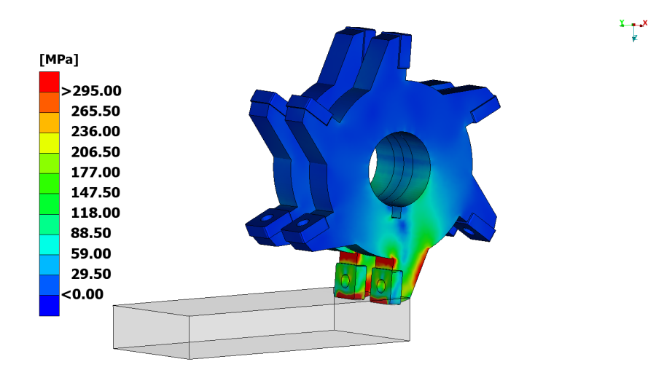

Рисунок 4.13 – Напряжения в сборной фрезе со сменными пластинами в
процессе резания

Согласно полученным данным высоконагруженными поверхностями сборной фрезы со сменными пластинами являются ступенчатый переход зубьев фрезы, напряжения на которых составляют 296-298 МПа (рисунок 4.14), и тыльная часть зубьев, напряжения на которых составляет 295-296 МПа.

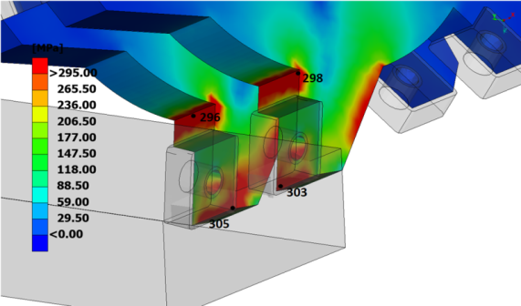

Рисунок 4.14 – Напряжения в ступенчатых переходах зубьев фрезы

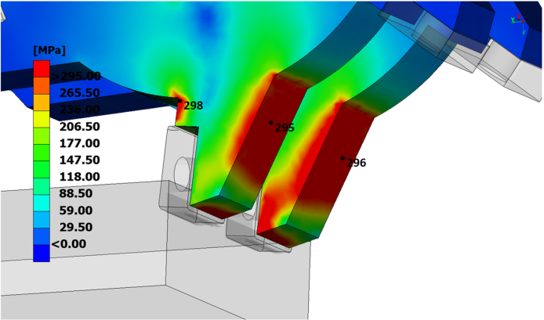

Рисунок 4.15 – Напряжения на тыльной части зубьев фрезы

Наибольшие напряжения (345-365 МПа) в конструкции фрезы возникают в гранях сменных пластин, так как они имеют непосредственный контакт с обрабатываемым материалом при механической обработке (рисунок 4.16).

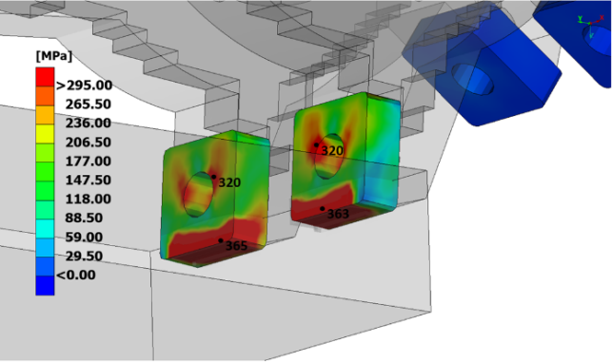 | 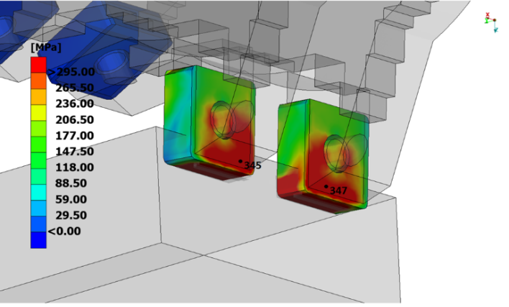

Рисунок 4.16 – Напряжения на сменных пластинах сборной фрезы

В этой области на передней поверхности будут образовываться риски и выкрашивание режущей кромки пластины, снижающие прочность режущей кромки. Соответственно наибольший износ по передней поверхности будет происходить именно в этой зоне, так как именно в этой области наблюдается самая большая стесненность резания.
Также уязвимым местом пластины является круглое сечение под механическое крепление, напряжения в котором составляют 320 МПа.
Для оценки прочности конструкции фрезы сборной со сменными пластинами были использованы коэффициент концентрации напряжений и коэффициент прочности.
Коэффициент прочности определяется по формуле (4.22):

$n= \frac{σ_{t}}{σ_{max}}$ (4.22)

где$σ_{t}$ – предел текучести материала, МПа;
$σ_{max}$ – максимальное напряжение во фрезе, МПа.
Результаты исследования напряженного состояния фрезы сборной со сменными пластинами представлены в таблице 4.6.

Таблица 4.6 – Параметры напряженного состояния фрезы сборной со сменными пластинами

Наименование параметра | Значение  параметра в  ступенчатых  переходах зубьев | Значение  параметра  для тыльной стороны зубьев | Значение  параметра  для сменных пластин
Максимальные напряжения, МПа | 298 | 296 | 365
Коэффициент прочности | 1,5 | 1,5 | 4,9

Нормативный запас прочности режущего инструмента в машиностроении составляет n ≥ (1,5÷2,5) [81]. Запас прочности сохраняется для всех составных частей конструкции фрезы, при разбросе напряжений в 60 МПа при условии, что были заданы экстра нагрузки, превышающие реальные нагрузки в 4 раза. Коэффициент запаса прочности сменных многогранных пластин выше коэффициента запаса прочности корпуса фрезы в 3 раза, поскольку они выполнены из высоколегированного слава Т5К10, состоящего из хрома, вольфрама и ванадия. Заключительным этапом исследования предлагаемой сборной фрезы для размерной обработки шлицев, будет сравнительный анализ с дисковой фрезой, наиболее близкой по конструкции по ГОСТ 5348.
Количественная оценка технологичности выполняется согласно
ГОСТ 14 201-83 [82, 83]. Рассчитанные показатели для обеих конструкций сведены в таблицу 4.7.
На основании сравнительного анализа по данным таблицы, можно сделать вывод, что предлагаемая конструкция сборной фрезы для размерной обработки шлицев является достаточно технологичной. Материалоемкость является одним из важнейших показателей этого ряда. Значение материалоемкости изделия для спроектированной фрезы ниже, чем для стандартной, что говорит о более низком расходе (≈30%) основных видов сырья, материалов на физическую единицу готовой продукции [84, 85].

Таблица 4.7 – Показатели количественного анализа технологичности фрез

Показатели технологичности | Фреза  ГОСТ 5348 | Спроектированная сборная фреза для размерной обработки шлицев
Средний квалитет точности обработки | 5 | 5
Коэффициент шероховатости поверхности | 0,8 | 0,8
Коэффициент точности обработки | 0,8 | 0,8
Коэффициент использования материала | 0,2 | 0,5
Материалоемкость изделия | 3,52 | 2,4

Исходя из анализа типовой технологии обработки шлицевых поверхностей (рисунок 4.1) и предложенной конструкции сборной фрезы для размерной обработки шлицев, предлагаемая технология восстановления шлицевых поверхностей будет иметь (таблица 4.8).

Таблица 4.8 – Сравнительный анализ классической и предлагаемой технологий восстановления шлицевых поверхностей

Классическая |  |  |  | Предлагаемая
операция | переход | оборудо вание | инстру мент | операция | переход | оборудо вание | инстру мент
1 | 2 | 3 | 4 | 5 | 6 | 7 | 8
000  Очистка | Очистить шлицевые поверх ности |  | Щетка | 000  Очистка | Очистить шлицевые поверх ности |  | Щетка
005  Наплавка | Наплавить шлицевый паз | Сварочный полу автомата ПДГ-252 |  | 005  Наплавка | Наплавить шлицевый паз | Свароч ный полу автомата ПДГ-252
010  Терми ческая | Отпуск | Печь |  | 010  Терми ческая | Отпуск | Печь
015  Токарно-винто резная | Обточить наружный диаметр | Токарно-винто резный 16К20 | Токарный проход ной резец | 015  Токарно-винторезная | Обточить наружный диаметр | Токарно-винто резный 16К20 | Токар ный проходной резец
020 Горизонтально-фрезерная | 1. Фрезеро вать боко вую поверх ность шлица | Горизон тально-фрезерный 6N81 | Дисковая фреза | 020 Гори зонтально-фрезерная | 1. Фре зеровать боковую поверх ность шлица и паз шлица | Горизон тально-фрезерный 6N81 | Специальная набор ная фреза
 |  |  |  | - | - | - | -
Продолжение таблицы 4.8

1 | 2 | 3 | 4 | 5 | 6 | 7 | 8
 | 2. Фрезе ровать шлицевую канавку | Горизон тально-фрезер ный 6N81 | Фасон ная фреза
025  Терми ческая | Закалить шлицы | Закалоч ный комплекс |  | 025  Термическая | Закалить шлицы | Закало чный ком плекс
030  Шлице-шлифовальная | Шли фовать боковые поверхности зубьев, внутрен ний диаметр |  | Шлифо вальный круг | 030  Шлице-шлифовальная | Шли фовать боковые поверхности зубьев, внут ренний диаметр |  | Шлифовальный круг
035  Контроль | Контролировать размеры D,d,b |  | ШЦ  МК | 035  Контроль | Контролировать размеры D,d,b |  | ШЦ  МК

4.3 Исследование шероховатости поверхности при фрезеровании предложенной сборной фрезой для размерной обработки шлицев
При любом способе контактной обработки материалов на поверхности заготовки остаются мельчайшие неровности. Причиной этого является неравномерный скол материала под воздействием режущего клина, дефекты самого клина (включая естественный износ), нарушение контакта инструмента с заготовкой вследствие общей деформации системы «станок – инструмент – приспособление – заготовка» под влиянием силы резания или повышенной температуры и т.д. Совокупность микронеровностей (выступов и впадин) характеризует величину шероховатости поверхности. При обработке более твердых материалов высота микронеровностей получается меньшей, чем при обработке более мягких [86, 87].
Шероховатость обрабатываемой поверхности в значительной мере определяется геометрией и размерами (диаметром) фрезы. Так после этапа черновой обработки крупные неровности различимы невооружённым глазом. Промер высоты этих неровностей даёт внушительную величину шероховатости - до 100 мкм и выше. Однако ошибкой будет считать, что во всех случаях требуется добиваться минимальной шероховатости. Это совершенно неоправданно экономически: чем ниже шероховатость - тем выше стоимость обработки, кроме того возрастает износ инструмента и повышаются затраты времени на техпроцесс. Поэтому величина шероховатости должна определяться в каждом конкретном случае исходя из конструктивных требований к деталям узлов машин, а также рекомендаций ГОСТов [88].
Влияние скорости резания на высоту микронеровностей проявляется по-разному. Это зависит еще от того, склонен или нет обрабатываемый материал к наростообразованию [58, c. 245].
Зависимости шероховатости от частоты вращения шпинделя n и от подачи S представлены на рисунках 4.17, 4.18.

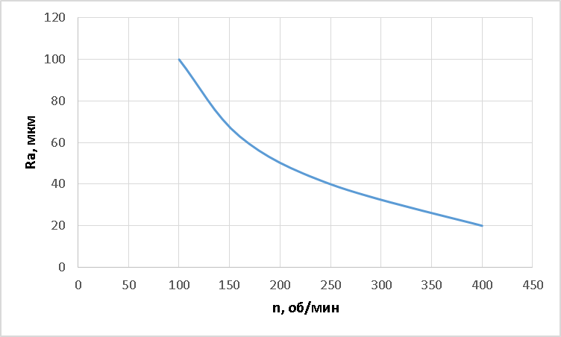

Рисунок 4.17 – Зависимость шероховатости от частоты вращения шпинделя

Рисунок 4.18 – Зависимость шероховатости от подачи

Изменение шероховатости в широком диапазоне скоростей и подач обусловлено одновременным протеканием таких процессов, как наростообразование, изменение направления тепловых потоков, изнашивание контактных площадок инструмента, разрушением режущих кромок инструмента и т.д. Однако существует такое их оптимальное сочетание, при котором высота микронеровностей оказывается минимальной. Характер зависимости шероховатости от подачи (рисунок 4.18) можно объяснить тем, что с уменьшением последней уменьшается и толщина среза [58, c. 243; 89]. Таким образом, построенные зависимости шероховатости говорят о том, что при увеличении скорости резания шероховатость уменьшается, при увеличении подачи шероховатость увеличивается.

Выводы по четвертому разделу
1. Сконструирована сборная фреза со сменными многогранными пластинами для размерной обработки шлицев для восстановления первоначальной геометрии и размеров, восстановленных методом местной наплавки шлицевых деталей типа тел вращения, в целях совершенствования технологического процесса ремонта шлицевых поверхностей деталей и снижения его себестоимости.
2. Сборная фреза со сменными многогранными пластинами обеспечивает обработку боковых сторон шлицевых поверхностей и получение требуемых размеров шлицев с сокращением одного перехода.
3. В ходе проведения моделирования физического процесса резания была подтверждена работоспособность проектируемой конструкции фрезы в программе BETA CAE System/ABAQUS, используя следующие режимы резания (V=565 м/мин, n = 1800 об/мин). Определены опасные концентраторы напряжений сборной фрезы со сменными пластинами, которыми являются ступенчатые переходы, тыльная сторона зубьев, круглое сечение под механическое крепление, а также режущая кромка сменных многогранных пластин.
4. Определен коэффициент прочности сборной фрезы n = 1,5 и коэффициент прочности сменных пластин – 4,9. Запас прочности сохраняется для всех составных частей конструкции фрезы.
5. Установлено, что под действием амплитудных нагрузок в течение 4×10⁶ циклов нагружения, общий коэффициент безопасности равен 0.79390809 МПа. Это означает, что рассматриваемая фреза сборная со сменными пластинами имеет уровень резерва стойкости к повреждениям около 20% и сохраняет свою работоспособность, тем самым выполняя необходимые условия для сохранения работоспособности инструмента.
6. Исследование шероховатости обработанной поверхности сборной фрезой для размерной обработки шлицев показали, что при увеличении скорости резания шероховатость уменьшается, при увеличении подачи шероховатость увеличивается.

5 РАСЧЕТ ЭКОНОМИЧЕСКОЙ ЭФФЕКТИВНОСТИ ПРЕДЛАГАЕМОЙ РЕСУРСОСБЕРЕГАЮЩЕЙ ТЕХНОЛОГИИ

5.1 Расчет затрат на сырье и материалы, возвратные отходы
Экономический эффект основывается на сравнительном анализе приведенных затрат по двум технологиям восстановления: классической и предлагаемой. Расчет подготовительных и наплавочных работ является общим для двух технологий, отличаться буду только себестоимости последующей механической обработки классической и предлагаемой технологий.
Для оценки себестоимости восстановления изношенных шлицев учитываются все операции ремонтно-восстановительного процесса, к которым относятся подготовительные и наплавочные операции, механическая обработка, и иные расходы [90].
В первую очередь сделаем расчет затрат для предлагаемой технологии восстановления деталей типа тел вращения.
В статью «Сырье и материалы» включается расчет затрат на сырье и основные материалы, к которым относится заготовка из стали для изготовления корпуса фрезы. Затраты на основные и вспомогательные материалы на деталь рассчитываются прямым путем исходя из утвержденных норм расхода на единицу продукции и цены этих материалов [91].
Под возвратными отходами производства понимаются остатки сырья, материалов, образовавшиеся в процессе производства продукции, полностью или частично утратившие потребительские качества исходного ресурса и в силу этого не используемые по прямому назначению, расчет которых произведем по формуле (5.1) [92]:

М_{отх} = (В_{чр} – В_{чст})(1–β) N = 0,84 (кг), (5.1)
где В_{чр} – масса заготовки, кг;
В_{чст} – чистая масса детали, кг;
β – доля безвозвратных потерь (принимается 0,02);
N – годовой объем выпуска деталей, шт.
Затраты на основные материалы за вычетом возвратных отходов на годовой объем производства определяются по формуле (5.2):

$Q=\left(H_{M}K_{T}Ц_{M}-M_{отх}Ц_{отх}\right)N.$ (5.2)

где Н_{м} – норма расхода основного материала i-го вида на деталь, кг;
K_{т} – коэффициент, учитывающий транспортнозаготовительные расходы при приобретении материалов, K_{т} = 1,05–1,15 [92, с. 18];
Ц_{м} – цена одной тонны заготовок с учетом метода их получения (без учета НДС), тг/т.;
М_{отхi} – количество отходов i-го вида материалов при изготовлении единицы продукции, т/шт.;
Ц_{отх} – цена отходов i-го вида материала, тг/т;
n – виды основных материалов;
N – годовой объем производства продукции в натуральном выражении, шт.
Цены на материалы были приняты на основе прейскурантов (оптовых) цен используемых материалов из интернет источников. Подставив значения в формулу (5.2) получим:

Q = (1,76·1,05·20000 – 0,84·20000)1 = 20 160 (тг).

Годовой расход материалов определим по формуле (5.3):

$Q_{г}=\frac{qN_{в}}{K_{им}},$ (5.3)

где $q$- чистый вес детали, кг (1,76 кг);
$N_{в}$ - годовой объем выпуска детали ($N_{в}=1 шт$).
$K_{им}$ - коэффициент использования материала, рассчитывается по формуле (5.4):

$K_{им}=\frac{q}{q_{м}}=\frac{1,76 }{0,86 }=2,04,$ (5.4)

Подставив значения в формулу (5.3) получим:

$$Q_{г}=\frac{1,76∙1}{2,04}=0,86.$$

Стоимость вспомогательных материалов укрупнено принимается 2…3% от затрат на основные материалы.
Стоимость вспомогательных материалов составит:

$Q_{всп}=2\%Q=2\%*20160=403,2 (тг)$.

Общие затраты определим по формуле (5.5):

$Q_{м}=Q+Q_{всп}=20160+403,2=20 563,2 (тг)$ (5.5)

5.2 Расчет затрат на топливо и энергию на технологические цели
Затраты на «Топливо и энергию на технологические цели» включают в себя расходы на топливо и энергию, которые расходуются на нагрев заготовки в печи, электроэнергию для сварочного оборудования и т.д. Укрупненно расчет затрат по этой статье производится в процентах от стоимости основных материалов (в размере 5%), что составляет 1008 тенге [92, с. 19].

5.3 Расчет затрат на заработную плату рабочих
Расчет численности основных производственных рабочих производим по формуле (5.6):

$R=\frac{t_{шт.кi}N_{в}}{60F_{q}^{q}K_{вн}K_{мо}},$ (5.6)

где $t_{шт.кi}$ - штучно-калькуляционное время обработки детали на $i$-той операции;
$N_{в}$ - годовой объем выпуска детали ($N_{в}=36 шт$);
$F_{q}^{q}$ - действительный годовой фонд времени рабочего, час ($F_{q}^{q}=1782 час)$;
$K_{вн}$ - коэффициент выполнения нормы ($K_{вн}=1,1…1,2);$
$K_{мо}$ - коэффициент многостаночного оборудования ($K_{мо}=1,0$).
Подставив значения в формулу (5.6):
– токарно-винторезная операция:

$R=\frac{8,23∙36}{131040}=0,002$;

– горизонтально-фрезерная операция:

$R=\frac{21,53∙36}{131040}=0,006$;

– шлицешлифовальная операция:

$R=\frac{7,897∙36}{131040}=0,002$.

Необходимое количество и разряд рабочих представлены в таблице 5.1.

Таблица 5.1 – Количество и разряд рабочих

Операция | Рабочий | Разряд | Число рабочих
Наплавка | Сварщик | 4 | 1
Токарно-винторезная | Токарь | 5 | 1
Горизонтально-фрезерная | Фрезеровщик | 5 | 1
Шлице-шлифовальная | Шлифовщик | 5 | 1

По данным таблицы произведем расчет оплаты труда рабочих по формуле (5.7) [92, с. 23]:

$ЧТС=\frac{ЗП_{мин}К_{М}К_{Р}К_{П}}{173,1}$, (5.7)

где ЗП_{мин} – минимальная заработная плата в РК в 2023 году, которая составляет 70 000 тенге; [93];
К_{М} = 1,3 коэффициент, установленный для сложного машиностроения в РК [94];
К_{Р} = 1,43 разрядный коэффициент соответствующего разряда по ЕТС;
К_{П} – 1,15;
173,1 – среднее число часов в 1 месяце.
Подставив значения в формулу (5.7) получим:

$ЧТС=\frac{70 000×1,3×1,43×1,15}{173,1}=864, 5$.

Тарифный фонд заработной платы основных рабочих определяется по формуле (5.8):

${ФЗП}_{осн.раб.}= \sum_{i=1}^{m}{\frac{t_{шт}}{60}N_{B}ЧТС}$. (5.8)

где $t_{шт}$ - штучно-калькуляционное время обработки детали на $i$-й операции (таблица 5.2);
$N_{в}$ - годовой объем выпуска детали ($N_{в}=36 шт$);
$ЧТС$ - часовая тарифная ставка рабочего соответствующего разряда, тенге.
Норма расхода времени для каждой операции были рассчитаны по стандартной методике, таблица 5.2 [95].

Таблица 5.2 – Норма расхода времени для каждой операции

Нормирование | Предлагаемая технология
Операция | t₀ | t_{штк}
Токарно-винторезная | 1.674 | 8.23
Горизонтально-фрезерная | 1,34292 | 10,98
Шлице-шлифовальная | 0,09672 | 7,79
Итого |  | 27

Подставив значения в формулу (5.8) получим:

${ФЗП}_{осн.раб.}= \frac{27}{60}·36·864,53=14 005 (тг)$.

Тарифный фонд заработной платы вспомогательных рабочих (сварщика) определяется по формуле (5.9):

${ФЗП}_{в}=ЧТС·F_{в}=\left(864,53 ·1782\right)·1=1 540 593 (тг)$ (5.9)

где $ЧТС$ - часовая тарифная ставка рабочего соответствующего разряда, тенге $F_{в}=1782$ [96].
Основная зарплата для производственных 3-х рабочих (в год):

${ФЗП}_{о}=\left(864,53∙1782\right)*3=4 621 779 \left(тг\right).$тг

5.4 Расчет затрат на общепроизводственные расходы
Эта статья затрат является комплексной, она включает:
– расходы по содержанию и эксплуатации оборудования (РСЭО);
– расходы по организации, обслуживанию и управлению производством [92, с. 27].
РСЭО подразделяются на следующие виды затрат:
– амортизация оборудования, здания;
– эксплуатация оборудования (кроме расходов на ремонт);
– ремонт оборудования и транспортных средств;
– внутризаводское перемещение груза;
– погашение стоимости инструментов и приспособлений общего назначения;
– прочие расходы [92, с. 28].
В текущий ремонт оборудования и транспортных средств входят затраты на заработную плату, отчисления в бюджет и внебюджетные фонды от средств на оплату труда рабочих, занятых ремонтом оборудования; расходы на материалы, потребляемые в процессе выполнения ремонтных работ, услуги ремонтных цехов завода, ценных инструментов и транспортных средств.
Укрупненно расходы на текущий ремонт оборудования и транспортных средств могут быть приняты в размере 3-5% от стоимости оборудования и транспортных средств.
В погашение стоимости инструментов и приспособления общего назначения включаются все виды технологического оснащения со сроком службы менее одного года, потребляемые в течение года для обеспечения планируемого выпуска продукции. Принимается по нормам расхода на один станок, действующим на предприятии.
Эти расходы могут быть определены укрупненно в размере 0,2-0,5% от первоначальной стоимости оборудования.
В прочие расходы включаются такие затраты, которые не вошли ни в одну из вышеперечисленных групп затрат. Они могут быть определены укрупненно в размере 4% от общей суммы всех предыдущих затрат.
Расходы по организации, обслуживанию и управлению производством (общецеховые расходы) включают срок полезного использования основных средств устанавливается постоянно-действующей комиссией компании при приемке либо на основании технической документации, поступающей с соответствующими объектами основных средств, либо на основании профессионального суждения членов постоянно-действующей комиссии, учитывающей специфику деятельности (производства), предполагаемой полезности актива для компании.
Теперь сделаем аналогичный расчет для базовой технологии восстановления деталей типа тел вращения по тем же формулам, что и для предлагаемой. Используя формулы (5.1)-(5.5), общие затраты на сырье и материалы, возвратные отходы составили:

Q_{м} = 128 370 (тг).
Затрат на топливо и энергию на технологические цели (подраздел 5.2) составили 6418,5 тенге.
Расчеты затрат для двух технологий восстановления шлицевых поверхностей сведены в таблицу 5.3.

Таблица 5.3 – Расчет затрат для двух технологий восстановления шлицевых поверхностей деталей типа тел вращения

Статьи затрат | Значения по вариантам, тг
 | предлагаемая  технология | базовая технология
- Сырье и материалы за вычетом возвратных отходов | 20 563,2 | 128 370
1.2 Топливо и энергия на технологические нужды | 1 008 | 6 418,5
Итого: цеховая себестоимость | 21 571,2 | 134 788,5
2 Оплаты труда работающих | 6 162 372 | 7 702 962,8
Итого: полная производственная себестоимость | 6 183 943 | 7 837 751,34
Полная производственная себестоимость с НДС (12%) | 6 926 016 | 8 778 281,5

Далее определим себестоимость единицы продукции по следующим формулам (5.10), (5.11):

$С_{ед.пр.}=\frac{С_{п}}{N}= 192 389,3 (тг)$ (5.10)

$С_{ед.пр.}^{сНДС}=\frac{С_{п}+{НДС}^{ВХ}}{N}= 215 476 (тг)$ (5.11)

где С_{ед.пр} – полная себестоимость единицы реализованной продукции без учета входного НДС по производственным издержкам, тг.;
$С_{ед.пр.}^{сНДС}$– себестоимость единицы продукции с учетом входного НДС по приобретенному сырью и материалам, тг [97];
С_{п} – полная производственная себестоимость продукции, млн. тг.;
${НДС}^{ВХ}$ – сумма входного НДС по прямым затратам, млн. тг.;
N – годовой объем выпуска продукции, шт. (определен в объеме 36 штук).
Постоянно-действующей комиссией предприятия определяется также ликвидационная стоимость основных средств. Амортизация основных средств производится за вычетом ликвидационной стоимости. Стоимость объектов основных средств предприятия распределяется на расходы посредством начисления амортизации на протяжении срока их полезной службы [92, с. 32].
Рассчитав амортизацию равномерным методом, получим следующее: при стоимости всего оборудования 74 175 000 тенге, внутренним документом постоянно-действующей комиссии предприятия был определен срок полезной службы 20 лет. Ликвидационная стоимость оборудования 2 000 000 тенге. Тогда сумма амортизации за год для оборудования составит 3 608 750 тенге ((7417500 – 2 000 000)/ 20), при этом ежемесячно в бухгалтерском учете будет начислена амортизация в размере 300 729 тенге.

5.5 Определение отпускной цены
Отпускная цена определяется по методу «Издержки плюс прибыль». Метод означает, что цена детали рассчитывается путем прибавления к полной себестоимости единицы продукции рассчитанной величины прибыли. Если деталь, изготавливаемая на участке, рассматривается как конечная продукция, реализуемая потребителям, то к цене прибавляется величина косвенных налогов согласно формулы (5.12) [92, с. 42]:

$Ц_{отпед}=С_{ед.пр}+П_{пл}+\sum{Н_{косв}}$ (5.12)

где С_{ед. пр} – полная себестоимость единицы реализованной продукции, тг;
П_{пл} – планируемая прибыль предприятия на единицу продукции, тг;
∑Н_{косв} – сумма косвенных налогов (сбор в республиканский фонд поддержки производителей сельскохозяйственной продукции, НДС).
Подставив значения в формулу (5.12) получим:

$Ц_{отпед}=226 442,16 (тг)$.

Планируемая прибыль на единицу продукции рассчитывается исходя из норматива рентабельности прибыли на вложенный капитал по формуле (5.13):

$П_{пл}=\frac{С_{ед.пр}∙Re}{100\%}=\frac{192389,3∙15\%}{100\%}=28 858,4 (тг)$ (5.13)

где Rе – норматив рентабельности единицы продукции, % [98].
Ставки налоговых выплат по проекту и исходные данные для дальнейшего расчета представлены в таблице 5.4.

Таблица 5.4 – Ставки налогов и налоговых выплат, исходные данные для расчета отпускной цены и прибыли предприятия

Показатели | Обозначение | Значения
1. Норматив рентабельности единицы продукции | Rе | 15 %
2. Налоги, включаемые:  2.1. В цену (косвенные (оборотные))  - налог на добавленную стоимость (НДС) | h_{ндс} | 12%
3. Налоги и сборы, выплачиваемые из прибыли (прямые), в том числе:  3.1. Налог на прибыль  3.2. Сбор на развитие территории | h_{пр}  h_{цел} | 15%  3 %
Примечание – составлено по источнику [92, с. 43]

Расчет отпускной цены продукции проводится по предлагаемой технологии восстановления деталей типа тел вращения. Порядок расчета цены представлен в таблице 5.5.

Таблица 5.5 – Расчет отпускаемой цены продукции

Показатель | Порядок расчета | Значение, тенге
Цена предприятия без НДС | $$Ц_{пр}^{без НДС}=С_{ед.пр}^{б}+П_{пл}$$ | 221 247,7
Сумма НДС | НДС=$\frac{Ц_{пр}^{без НДС}∙h_{НДС}}{100\%}$ | 26 549,7
Отпускная (свободная) цена  предприятия с НДС | $$Ц_{отп}=Ц_{пр}^{без НДС}+НДС$$ | 247 797,4

5.6 Определение прибыли предприятия, период окупаемости продукции
Порядок расчета прибыли от реализации и чистой прибыли предприятия после уплаты налоговых платежей сведен в таблицу 5.4.
Таблица 5.6 – Расчет прибыли предприятия

Показатель | Порядок расчета | Значение, тенге
Выручка от реализации в отпускных ценах | $${ВР}_{реал}=Ц_{отп}∙N$$ | 8 920 706,4
НДС выходной | $${НДС}^{вых}=\frac{{ВР}_{реал}∙h_{НДС}}{100+h_{НДС}}$$ | 9 557
Выручка предприятия без косвенных  налоговых платежей | $${ВР}_{пред}={ВР}_{реал}-{НДС}^{вых}$$ | 8 911 149,4
Прибыль от реализации | $$П_{реал}={ВР}_{реал}-С_{п}$$ | 1 985 133,4
Налог на прибыль | $$Н_{пр}=П_{реал}∙\frac{h_{пр}}{100\%}$$ | 297 770
Сбор на развитие территории (целевой) | $$С_{цел}=\frac{П_{реал}-Н_{пр}}{100\%}∙h_{цел}$$ | 506,2
Чистая прибыль | $$П_{ч}=П_{реал}-Н_{пр}-С_{цел}$$ | 1 686 857,2

Период окупаемости продукции представляет собой временной отрезок использования экономического объекта, в течение которого инвестиции в производство возвращаются потоком чистой прибыли, и рассчитывается по формуле (5.14):

$Т=\frac{И}{П_{ч}+А_{год}}=\frac{215 478}{1 686 857,2}=0,12 (лет)$ (5.14)

где И – сумма полных инвестиционных вложений с НДС, тг.;
А_{год} – величина годовых амортизационных отчислений по элементам амортизируемых основных средств, тг.;
П_{ч} – чистая прибыль, тг.
Использование предлагаемой сборной фрезы для размерной обработки шлицев позволит сократить один переход (таблица 4.8, выделено курсивом), номенклатуру применяемых инструментов для механической обработки наплавленных поверхностей (таблица 5.7), снизить расход инструмента в годовом объеме на 76% (в денежном выражении экономия составит 330 110 тенге/год), а также сократить время, затрачиваемое на ремонт (таблица 5.8).

Таблица 5.7 – Определение норм расхода инструмента при обработке шлицевых валов в годовом объеме (36 шлицев)

Инструмент | Классическая  технология |  | Инструмент | Предлагаемая технология
 | расход, штук | расход, тенге |  | расход, штук | расход, тенге
Токарный  проходной резец | 2 | 2 310  (4 620) | Токарный  проходной резец | 2 | 2 310  (4 620)
Дисковая фреза | 3 | 46 585  (279510) | Сборная фреза со сменными  многогранными пластинами | 1 | 79 200
Фасонная фреза | 3 | 35 200  (105 600) | Фасонная фреза | - | -
Итого | 8 | 389 730 | Итого | 3 | 83 820
Примечание – Составлено по источнику [99]

Таблица 5.8 – Экономический эффект норм расхода времени для каждой операции для двух технологий

Нормирование | Классическая технология |  | Предлагаемая технология
Операция | t₀, мин | t_{штк}, мин | t₀, мин | t_{штк}, мин
Токарно-винторезная | 1,674 | 8,23 | 1,674 | 8,23
Горизонтально-фрезерная | 2,28 | 21,53 | 1,34292 | 10,98
Шлице-шлифовальная | 0,19344 | 7,897 | 0,09672 | 7,79
Итого | 4,15 | 37,657 | 3,11 | 27

5.7 Рекомендации для производства
При восстановлении шлицевых валов предпочтение следует отдать полуавтоматическому способу наплавки в среде защитного газа (СО₂), используя проволоку СВ08Г2С, химический состав указан в таблице 2.4. Оптимальные параметры режимов наплавки представлены в таблице 2.6.
При восстановительной наплавке валов из среднеуглеродистых сталей рекомендуется предварительный подогрев до температуры в пределах от 150°С до 250°С с ее последующим плавным остыванием.
Корпус сборной фрезы для размерной обработки шлицев рекомендуется выполнить из стали 30ХГСА. Размеры рекомендуемой сборной фрезы для размерной обработки шлицев и размеры сменных многогранных пластин из твердого сплава Т5К10, представлены в таблицах 5.9, 5.10.

Таблица 5.9 – Основные габаритные размеры сборной фрезы для размерной обработки шлицев

Диаметр фрезы D, мм | Длина режущей  части l, мм | Число режущих зубьев z | Сменные твердосплавные пластины  (ГОСТ 27301)
100 | 11 | 5 | 03229-09Т304

Таблица 5.10 – Размеры сменных твердосплавных пластин по ГОСТ 27301

Конструкция и размеры | l=d | d₁ | s | r | m
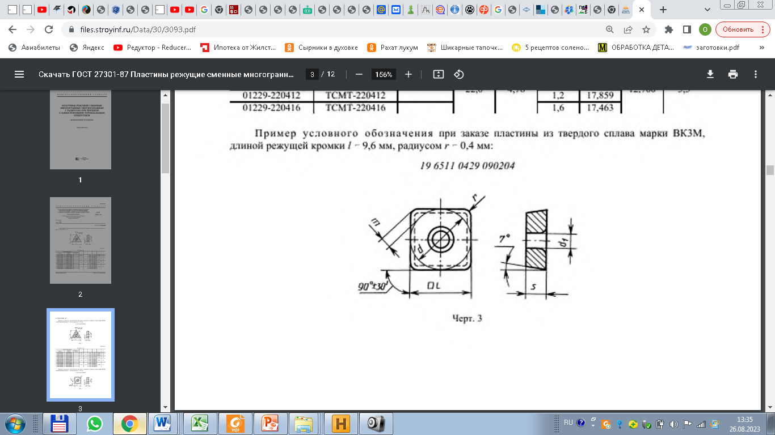 | 9,525 | 4,4 | 3,97 | 0,4  (0,8) | 1,808  (1,644)

Выводы по пятому разделу
1. Рекомендуется применять полуавтоматический метод наплавки с использованием среды защитных газов при восстановлении шлицевых соединений с внешним диаметром не более 150 мм. Использование полуавтоматического метода наплавки рекомендуется из-за его производительности и независимости от квалификации рабочего.
2. Расчет экономической эффективности показал, что общий годовой экономический эффект от использования предлагаемой ресурсосберегающей технологии восстановления шлицевых валов составляет 1 852 265,5 тенге в год.
3. Себестоимость горизонтально-фрезерной операции с сокращением одного перехода позволит сэкономить 107806,8 тенге, а также сократить время, затрачиваемое на операцию на 10,657 мин.
4. Себестоимость сборной фрезы со сменными многогранными пластинами для размерной обработки шлицев составляет 79 200 тенге, а набора двух дисковых фрез и одной фасонной фрезы - 385 110 тенге.
5. Разработаны рекомендации по наплавке изношенных шлицевых валов, а также чертежи для изготовления сборной фрезы для размерной обработки шлицев.
6. Период окупаемости, в течение которого инвестиции в производство вернутся потоком чистой прибыли, составляет 0,12 лет.

ЗАКЛЮЧЕНИЕ

Диссертационная работа содержит новые научно-обоснованные теоретическо-экспериментальные результаты, совокупность которых имеет важное значения для восстановления сопрягаемых поверхностей деталей типа тел вращения.
В результате научно-исследовательской работы решена важная научно-практическая задача прикладного характера, которая позволила сделать следующие выводы:
1. В результате исследования подтверждена гипотеза о возможной связи и закономерности между технологическими параметрами процессов наплавки и механической обработки с основными количественными показателями качества нанесенного и обработанного слоя при восстановлении.
2. Определены конструктивные особенности изношенных поверхностей деталей типа тел вращения, способы и технологии их восстановления.
3. Установлен оптимальный режим полуавтоматической наплавки: сила сварочного тока I = 135А, сварочное напряжение U = 17,5В, скорость подачи проволоки 2 м/мин, при котором обеспечивается требуемая твердость наплавленного слоя 40 HRC, что максимально близко к твердости шлицевого вала по техническим требованиям 42…56 НRC.
4. Получено эмпирическое уравнение регрессии при определении твердости в зависимости силы сварочного тока, напряжения и скорости подачи проволоки имеет вид: Y = 752.8998 + 0.4256X₁ - 22.9583X₂ - 5.2646X₃.
5. Установлено, что возникает тенденция к постепенному росту температуры исходной детали от источника наплавки (от 22 до 1460 ºС) и наблюдается эллипсоидное удлинение температурных полей. Установлено, что при увеличении параметров (I = от 135 до 260 А, U = от 17,5 до 24 В) в режимах наплавки существует тенденция к увеличению остаточных деформаций (от 0,23 мм до мм 0,39).
6. Сконструирована сборная фреза со сменными многогранными пластинами для размерной обработки шлицев для восстановления первоначальной геометрии и размеров, восстановленных методом местной наплавки шлицевых деталей типа тел вращения, в целях усовершенствования технологического процесса ремонта детали.
7. В ходе проведения моделирования физического процесса резания была подтверждена работоспособность проектируемой конструкции фрезы в программе BETA CAE SYSTEM, ABAQUS. Проведенный динамический анализ показал, что разработанная конструкция фрезы сборной со сменными пластинами удовлетворяет нормативному коэффициенту запаса прочности, что позволяет ее применение при обработке наплавленных поверхностей.
8. Разработана технология восстановления шлицевых поверхностей деталей типа тел с учетом регулирования технологических режимов наплавки и ресурсосбережения при механической обработки.
9. Результаты диссертационной работы были внедрены в производственный процесс ТОО «HANSA-FLEX Hydraulik Almaty». Расчет экономической эффективности показал, что использование сборной фрезы для размерной обработки шлицев при восстановлении позволит сэкономить 1 852 265,5 тенге в год. Себестоимость горизонтально-фрезерной операции с сокращением одного перехода позволит сэкономить 107806,8 тенге, а также сократить время, затрачиваемое на операцию на 10,657 мин. Разработаны рекомендации по наплавке изношенных шлицевых валов, а также техническое задание и чертежи для изготовления сборной фрезы для размерной обработки шлицев.
Период окупаемости, в течение которого инвестиции в производство вернутся потоком чистой прибыли, составляет 0,12 лет.
СПИСОК ИСПОЛЬЗОВАННЫХ ИСТОЧНИКОВ

1 Zharkevich О., Toleuova А., Nurzhanova О. et al. Methods for Recovery of Keyways of Electric Motor Shaft // Тр. КарТУ. – 2021. – №4. – С. 47-53.
2 Тюняев А.В., Звездаков В.П., Вагнер В.А. Детали машин. – Изд. 2-е, испр. и доп. – СПб.: Лань, 2013. – 736 с.
3 Иосилевич Г.Б. Детали машин. – М.: Машиностроение, 1988. – 368 с.
4 Основы конструирования // http://www.kgau.ru/distance/. 23.05.2022.
5 Шлицевые соединения // http://k-a-t.ru/detali_mashin. 23.05.2022.
6 Детали машин // http://k-a-t.ru/detali_mashin/16-dm_shlici. 23.03.2022.
7 Андриенко Л.А., Байков Б.А., Ганулич И.К. и др. Детали машин. – Изд. 2-е, перер. – М.: Изд-во МГТУ им. Н.Э. Баумана, 2004. – 520 с.
8 Якушев А.И., Воронцов Л.Н., Федотов Н.М. Взаимозаменяемость, стандартизация и технические измерения. – М.: Машиностроение, 1986. – 351 c.
9 Жаркевич О.М., Нуржанова О.А., Бессонов А.В. Определение оптимальных технологических режимов наплавки при восстановлении деталей типа тел вращения // Сварочное производство. – 2022. – №5. – С. 30-34.
10 Авдеев М.В., Воловик Е.И., Ульман И.Е. Технология ремонта машин и оборудования. – М.: Агропромиздат, 1986. – 248 с.
11 Причины выхода из строя и механизм изнашивания неподвижных соединений // https://studref.com/520064/tehnika/prichiny_vyhoda. 26.03.2022.
12 Гурин В.В., Замятин В.М., Попов А.М. Детали машин: курсовое проектирование: в 2 кн. – М.: Юрайт, 2019. – Кн. 1. – 366 с.
13 Трегубов Н.М. Ремонт горных машин. – М.: Недра, 1978. – 109 с.
14 Чеботарев М.И., Кадыров М.Р. Выбор оптимального способа восстановления изношенной поверхности детали: учеб. пос. ‒ Краснодар: КубГАУ, 2016. – 91 с.
15 Купаев В.В. Наплавка как один из методов восстановительных работ при ремонте техники // Вестник НГИЭИ. – 2013. – Т. 8, №27. – С. 49-53.
16 Черноиванов В.И., Лялякин В.П. Организация и технология восстановления деталей машин. – М.: ГОСНИТИ, 2003. – 488 с.
17 Горбачев Д.Р. Теоретическое сравнение технологий восстановления деталей // Наука без границ, – 2021. – Т. 3, №55. – С. 40-45.
18 Zharkevich O., Nurzhanova O., Zhunuspekov D. et al. Determination of Optimal Hardfacing Modes for Recovering Electric Motor Shafts // Tehnički vjesnik. – 2023. – №30(3). – Р. 951-957.
19 Ельцов В.В. Ремонтная сварка и наплавка деталей машин и механизмов: учеб. пос. – Тольятти: ТГУ, 2012. – 176 с.
20 Гришков Д.Е., Назаров С.В., Жмуйдин Н.С. Актуальные проблемы восстановления деталей и механизмов в ракетно-космической отрасли методом наплавки // Актуальные проблемы авиации и космонавтики. – 2018. – №1(14). – С. 422-423.
21 Миличенко С.Л. Ремонт кавитационных разрушений гидротурбин. – М.: Энергия, 1971. – 105 с.
22 Характеристика способов наплавки и восстанавливаемых изделий // https://extxe.com/1440/harakteristika-sposobov-naplavki-i. 25.08.2022.
23 Наплавка и напыление // http://www.migatronic.ru/content/view/45/46/. 25.08.2022.
24 Бартенев И.А. Наплавка деталей машин и оборудования. – Караганда: КарГТУ, 2017. – 85 с.
25 Шлифование шлицев // https://www.zavodkorund.ru. 25.07.2022.
26 Шлицешлифование // http://klio-company.ru/articles/info. 5.07.2022.
27 Кондратьев Е.Т., Кондратьев В.Е. Восстановление наплавкой деталей сельскохозяйственных машин. – М.: Агропромиздат, 1989. – 95 с.
28 Технология восстановления гладких и шлицевых валов шпиндельных узлов // https://studref.com/367611/tehnika/tehnologiya. 25.03.2023.
29 Деев В.А. Оптимизация технологии восстановления дуговой наплавкой стальных валов промышленной и сельскохозяйственной техники: дис. … док. техн. наук: 05.04.05. – М., 1984. – 397 с.
30 Иващенко А.П. Aнализ способов повышения стойкости материалов режущих инструментов // Международный журнал прикладных и фундаментальных исследований. – 2015. – №12-3. – С. 389-392.
31 Пат. RU2154571C2, МПК B27G13/02. Фреза / Черкасов П.И.; опубл. 20.08.00, Бюл. №23. – 4 с.
32 Пат. RU2470741C2, МПК B23C5/08. Дисковая фреза / Хакамада Й.; опубл. 10.10.12, Бюл. №36. – 19 с.
33 Пат. RU2647202, СПК B23B 5/08. Сборная дисковая фреза / Скуратов Дмитрий Леонидович; опубл. 14.03.18, Бюл. №8. – 7 с.
34 Кадыров А.С., Кадырова И.А. Основы научных исследований: монография. – Караганда: Изд-во КарГТУ, 2015. – 276 с.
35 Планирование эксперимента и обработка результатов // https://portal.tpu.ru/departments/kafedra/iksu/ucheb_rabota/literatura. 15.10.2021.
36 Математическая теория планирования эксперимента / под ред. С.М. Ермакова. – М.: Наука, 1983. – 392 с.
37 Тусупова С.О. Термофрикциялық кесуші құралдардың тозуға төзімділігін, қатаңдығы және беріктігін қамтамасыз ету тәсілін зерттеу және жарату. 6D071200: док. PhD. … дис. – Қарағанды: ҚарМТУ, 2020. – 169 б.
38 Колмаков А.Г., Терентьев В.Ф., Бакиров М.Б. Метод измерения твердости. – Изд. 2-е, перер. и доп. – М.: Интермет Инжиниринг, 2005. – 150 с.
39 Методические указания и теория подготовки материалографических образцов Metalog Guide // https://spegroup.ru/upload/metallogayd.pdf. 20.11.2021.
39 Бабин А.В., Ракипов Д.Ф. Организация и математическое планирование эксперимента. – Екатеринбург 2014. – 113 с.
40 Косенко Е.А. Планирование эксперимента (в машиностроении): учеб.-метод. пос. – М.: МАДИ, 2023. – 56 с.
41 Ерещенко Т.В., Михайлова Н.А. Планирование эксперимента: учеб.-практ. пос. – Волгоград: ВолгГАСУ, 2014. – 78 с.
42 Павликов С.В., Исавнин А.Г. Эконометрика: электронный образовательный ресурс. – Набережные Челны, 2018. – 94 с.
43 Елагина О.Ю. Технологические методы повышения износостойкости деталей машин: учеб. пос. – М.: Логос, 2009. – 488 с.
44 Zharkevich О., Nurzhanova О., Zhukova A. et al. Investigation of the Performance Properties of Parts Surfaces to Be Recovered by SemiAutomatic Hardfacing // Тр. КарТУ. – 2023. – №2. – С. 47-53.
45 Машрабов Н. Восстановление деталей сельскохозяйственной техники высокоскоростной аргоно-дуговой наплавкой: дис. … док. техн. наук: 05.20.03. – Челябинск, 2012. – 408 с.
46 Nurzhanova О., Zharkevich О., Bessonov А. et al. Simulation of the distribution of temperature, stresses and deformations during splined shafts hardfacing // Journal of Applied Engineering Science. – 2023. – Vol. 21, Issue 3. – P. 837-845.
47 Чернышов Г.Г. Технология электрической сварки плавлением. – Изд. 2-е, перер. – М.: Академия, 2010. – 496 с.
48 Boudiaf A., Djeghlal L. Modeling and Numerical Simulation of Thermal Cycles During GTAW Welding // Procced. 2nd nat. conf. on Computational Fluid Dynamics & Technology. – Alger, 2018. – P. 1-7.
49 Parvez S., Siddiqui M., Ali M. et al. Modeling of Melt Flow and Heat Transfer in Stationary Gas Tungsten Arc Welding with Vertical and Tilted Torches // Materials. – 2021. – Vol. 14, Issue 22. – P. 6845-1-6845-19.
50 Ngo T., Toan N., Than V. The Simulation of welding temperature distribution, stress and distortion in GTAW process for T-joint // Hội nghị khoa học và công nghệ toàn quốc về cơ khí lần thứ v – VCME. – Hà Nội, 2018. – Р. 1-9.
51 Ельцов В.В. Восстановление и упрочнение деталей машин: электронное учеб. пос. – Тольятти: Изд-во ТГУ, 2015. – 385 c.
52 Обработка труднообрабатываемых материалов // https://enex.market/library/recommendations/obrabotka. 12.12.2021.
53 Скундин Г.И., Никитин В.Н. Шлицевые соединения. – М.: Машиностроение, 1981. – 128 с.
54 Справочник конструктора-инструментальщика / под ред. В.А. Гречишников, С.В. Кирсанова. – Изд. 2-е, перер. и доп. – М.: Машиностроение, 2006. – 542 c.
55 Худобин Л.В. Руководство к дипломному проектированию по технологии машиностроения, металлорежущим станкам и инструментам. – М.: Машиностроение, 1989. – 288 с.
56 Нефедов Н.А., Осипов К.А. Сборник задач и примеров по резанию металлов и режущему инструменту. – М.: Машиностроение, 1990. – 449 с.
57 Ящерицын П.И., Фельдштейн Е.Э. и др. Теория резания. Физические и тепловые процессы в технологических системах: учеб. – Минск: Выш. шк., 1990. – 512 с.
58 Общемашиностроительные нормативы режимов резания для технического нормирования работ на металлорежущих станках / Центр бюро пром. нормативов по труду. – Изд. 2-е. – М.: Машиностроение, 1974. – Ч. 1. – 416 с.
59 Гриднев В.Н., Досчатов В.В., Замалин В.С. и др. Справочник технолога-машиностроителя. – Изд. 3-е. М.: Машиностроение, 1972. – 568 с.
60 Рубинштейн С.А., Левант Г.В., Орнис Н.М. Основы учения о резании металлов и режущий инструмент. – М.: Машиностроение, 1968. – 392 с.
61 Геометрия фрез // https://www.rinscom.com/articles. 27.01.2023.
62 Марочник сталей и сплавов // http://www.splav-kharkov.com. 16.10.2022.
63 Пат. 8330 РК. Сборная фреза для размерной обработки шлицев / Нуржанова О.А., Лапкин В.И., Жаркевич О.М. и др.; опубл. 17.11.23, Бюл. №.46 – 2 с.
64 Косилова А.Г., Мещеряков Р.П. Справочник Технолога Машиностроителя. – М., 1986. – Т. 2. – 656 с.
65 Даутов Р.З., Карчевский М.М. Введение в теорию метода конечных элементов: учеб. пос. – Казань, 2004. – 239 с.
66 Норри Д. и др. Введение в метод конечных элементов / пер. с англ. – М.: Мир, 1981. – 304 с.
67 Галлагер Р. Метод конечных элементов: основы / пер. с англ. – М.: Мир, 1984. – 428 с.
68 Метод конечных элементов // https://studbooks.net. 23.02.2023.
69 Метод конечных элементов // http://www.pereplet.ru. 23.02.2023.
70 ABAQUS – многоцелевой конечно-элементный комплекс для инженерного анализа // https://sapr.ru/article/6736. 23.02.2023.
71 ABAQUS. Применение комплекса в инженерных задачах // https://tesis.com.ru/infocenter/downloads/abaqus/abaqus_metodic. 23.02.2023.
72 Рыжов С., Ильин К. ABAQUS: многоцелевые прочностные расчеты в авиации // САПР и графика. – 2006. – №10. – C. 36-42.
73 ABAQUS. Solid (continuum) elements // https://classes.engineering. wustl.edu/2009/spring/mase5513. 23.02.2023.
74 Тепловые явления при резании и их влияние на износ инструмента // https://m-ser.ru/articles/teplovye_yavleniya_pri_rezanii_iznos_. 23.03.2023.
75 Rennert R., Kulling E. Rechnerischer Festigkeitsnachwe1s fur Maschinenbauteile aus Stahl, Eisenguss- und Aluminiumwerkstoffen. – Berlin, 2020. – 230 р.
76 Цикл напряжений, виды циклов напряжений, характеристики циклов напряжений // https://sopromato.ru/soprotivlenie-ustalosti/tsikl. 23.04.2023.
77 Устюгов И.И. Детали машин. – Изд. 2-е, перер. и доп. – М.: Высш. школа,. 1981. – 399 с.
78 Куклин Н.Г., Куклина Г.С. Детали машин. – Изд. 4-е, перер. и доп. – М.: Высш. шк., 1987. – 383 с.
79 Carvill J. General data // In book: Mechanical Engineer's Data Handbook. - Oxford, 1993. – P. 288-310.
80 Rawlings J., Pantula S., Dickey D. Applied Regression Analysis a Research Tool. – Berlin; Heidelberg: Springer, 1998. – 456 p.
81 Оценка технологичности конструкций / под ред. М.А. Прялина. – Киев: Техника, 1988. – 120 с.
82 Технологичность конструкции изделий: справоч. / под ред. Ю.Д. Амирова. – М.: Машиностроение, 1985. – 366 с.
83 Технологичность конструкции изделия: справоч. – Изд. 2-е / под ред. Ю.Д. Амирова. – М.: Машиностроение, 1990. – 768 с.
84 Балабанов А. Технологичность конструкций машин. – М.: Машиностроение, 1987. – 336 с.
85 Шероховатость поверхности при фрезерной обработке // https://infofrezer.ru/stati/sherokhovatost-poverkhnosti-pri-frezernoj. 23.09.2023.
86 Демкин Н.Б., Рыжов Э.В. Качество поверхности и контакт деталей машин. – М.: Машиностроение, 1981. – 244 с.
87 Аврутин С.В. Основы фрезерного дела. – Изд. 3-е. – М.: Профтехиздат, 1962. – 308 с.
88 Корсаков В.С. Точность механической обработки: монография. – М.: Машгиз, 1961. – 379 с.
89 Аврутин С.В. Фрезерное дело – Изд. 5-е, перер. и доп. – М.: Высшая школа, 1964. – 542 с.
90 Шебеко Л.П., Гитлевич А.Д., Брейтман М.М. Экономика, организация и планирование сварочного производства. – Изд. 3-е, перер. и доп. – М.: Машиностроение, 1979. – 272 с.
91 Бабук И.М., Королько А.А., Адаменкова С.И. и др. Расчет экономической эффективности новых технологических процессов: учеб.-метод. пос. – Минск: БНТУ, 2010. – 56 с.
92 Численность и заработная плата работников в Республике Казахстан // https://stat.gov.kz/ru/industries/labor-and-income/stat-wags. 20.08.2023.
93 Эталонный контрольный банк нормативных правовых актов Республики Казахстан // https://www.zqai.kz/ru/node/4172. 20.08.2023.
94 Миллер Э.Э. Техническое нормирование труда в машиностроении. – Изд. 3-е. – М.: Машиностроение, 1972. – 248 с.
95 Производственный календарь на 2023 год // https://online.zakon.kz /Document/?doc_id=34880138. 20.08.2023.
96 Расчет НДС // https://uchet.kz/week/porog-dlya-postanovki. 20.08.2023.
97 Рентабельность продаж (ROS): формулы и примеры расчета // https://www.1cbit.kz/blog/rentabelnost-prodazh-ros-formuly-i-primery. 20.08.2023.
98 Обработка металлов резанием: справоч. технолога / под ред. А.А. Панова. – М.: Машиностроение, 1988. – 736 с.

ПРИЛОЖЕНИЕ А

Выписка с заседания кафедры ТОМиС
НАО «КарТУ имени Абылкаса Сагинова»
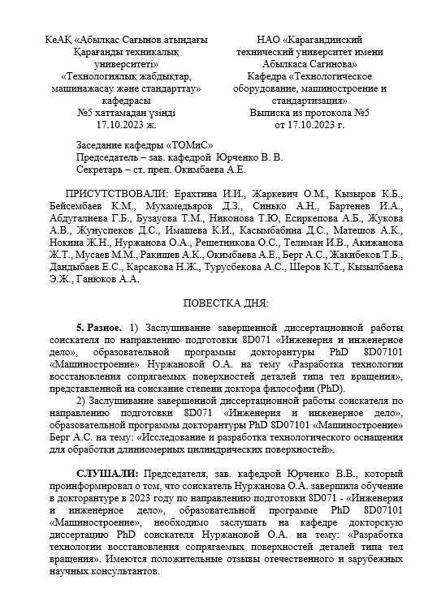

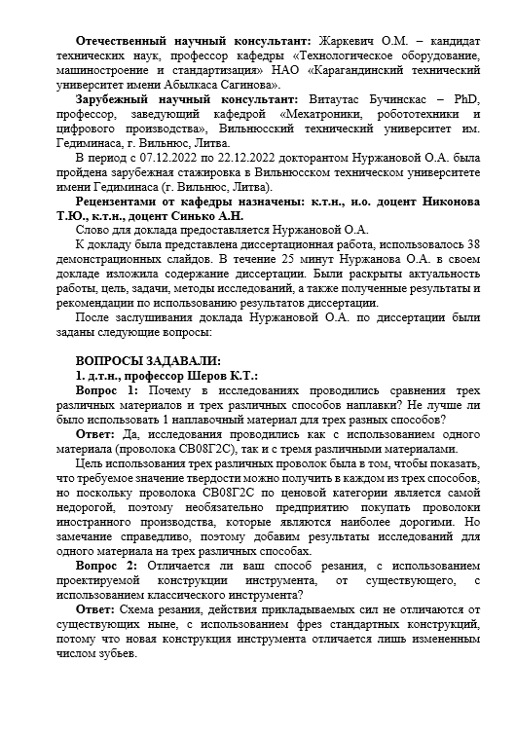

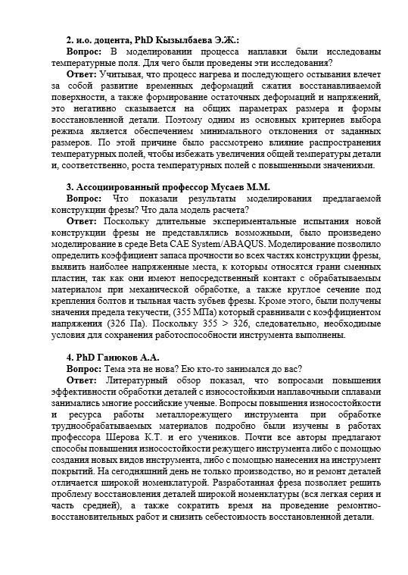

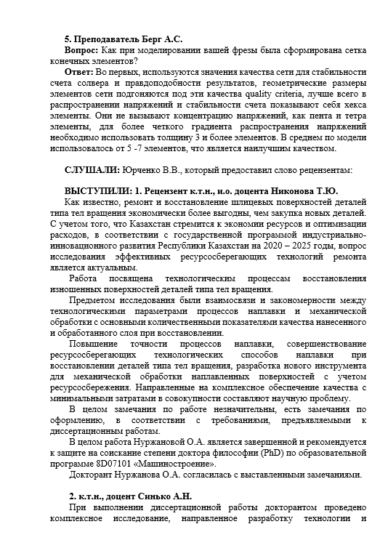

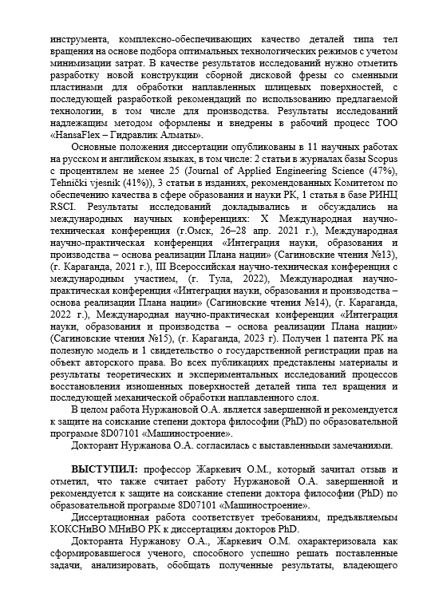

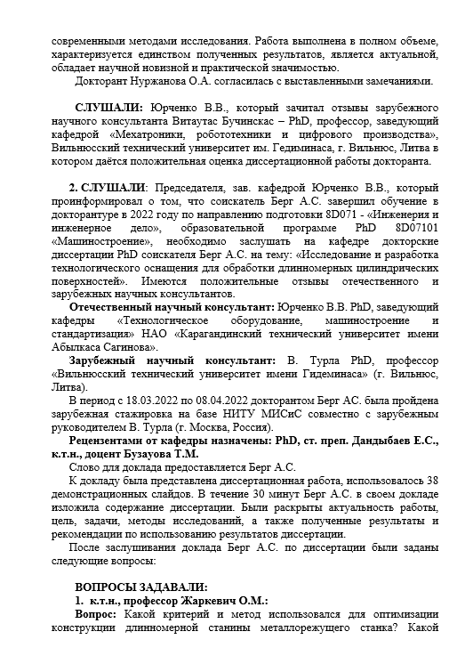

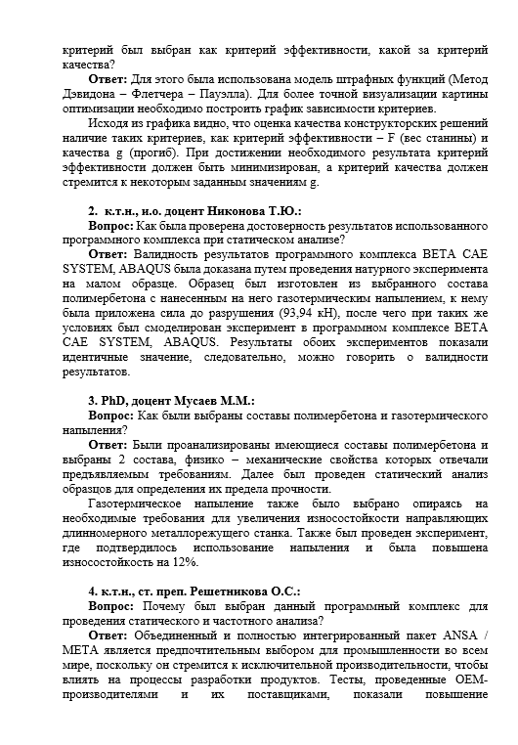

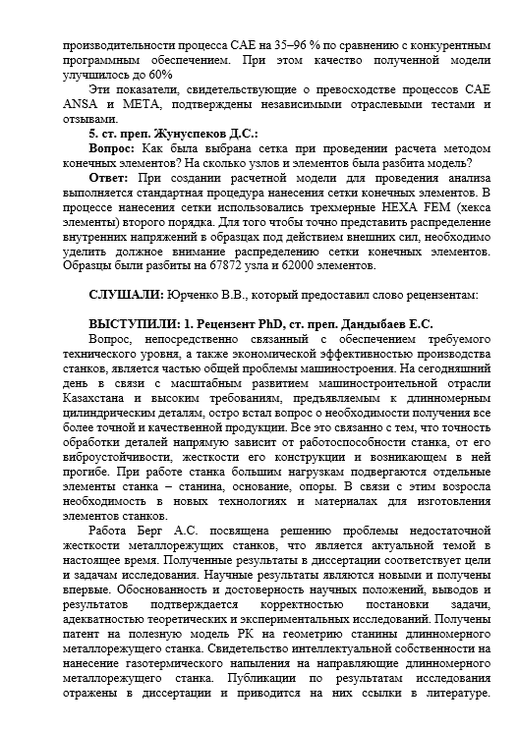

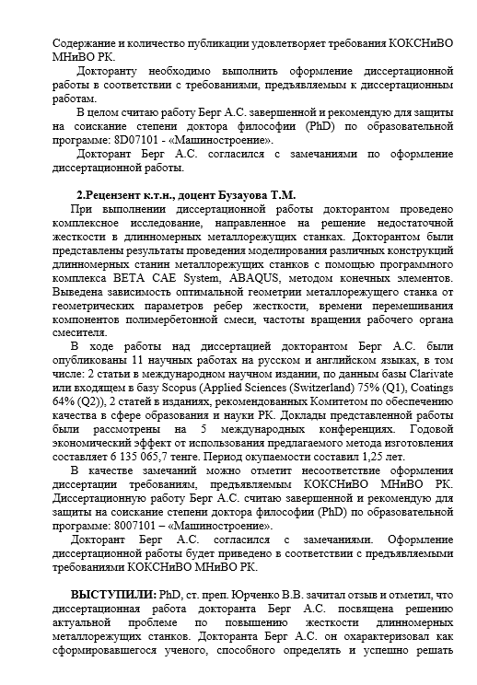

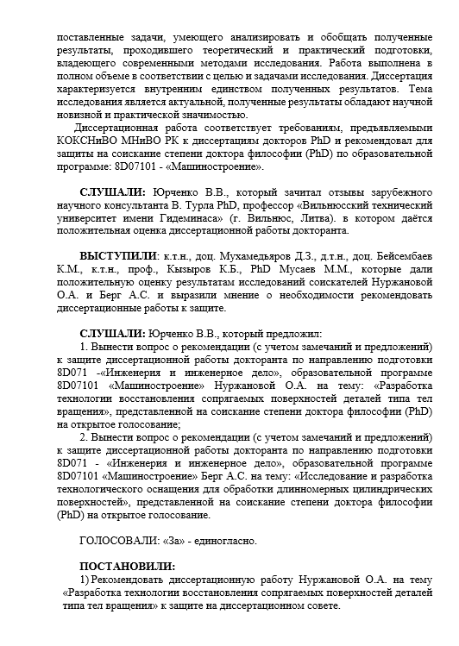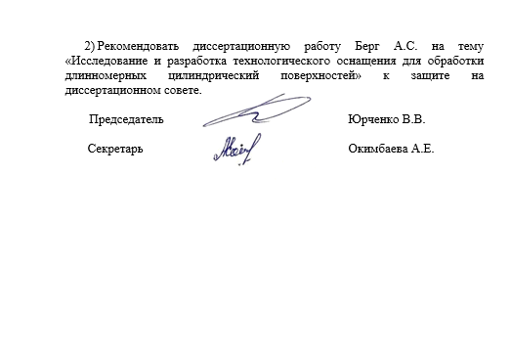
ПРИЛОЖЕНИЕ Б

Патент

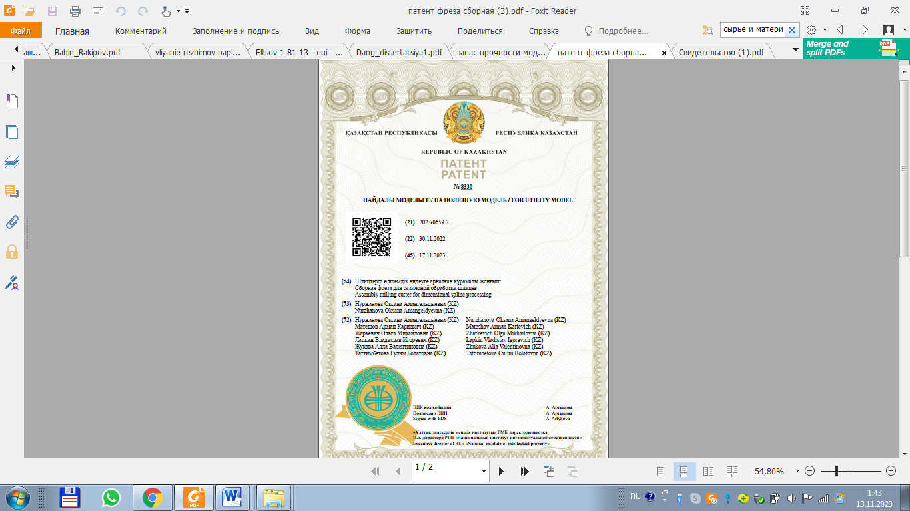

ПРИЛОЖЕНИЕ В

Свидетельство об авторским праве



ПРИЛОЖЕНИЕ Г

Акт внедрения в производственный процесc
ТОО «HANSA-FLEX Hydrulik Almaty»

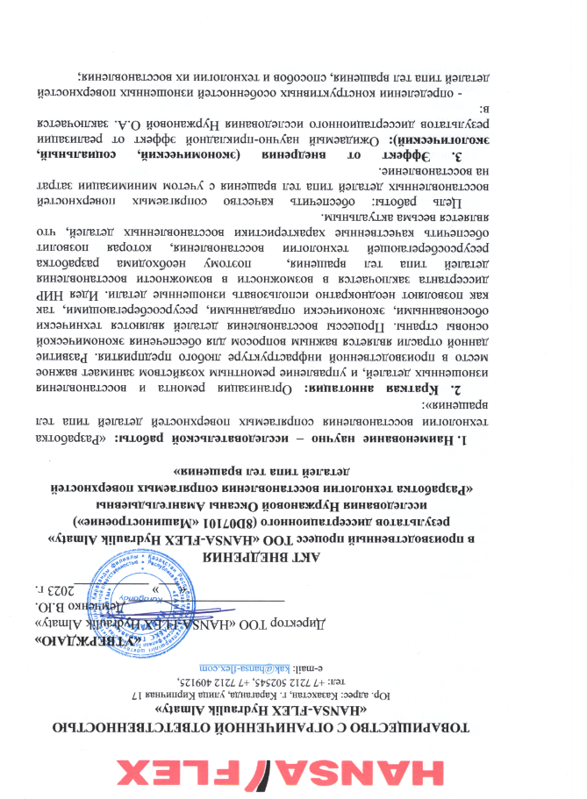
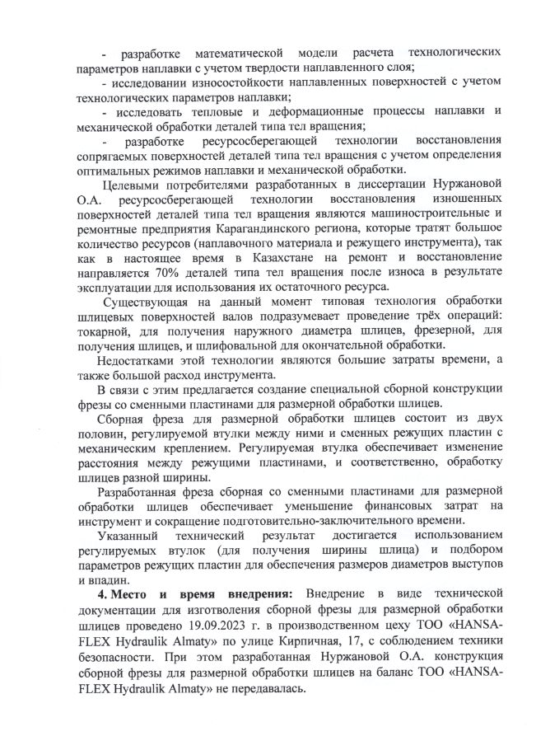

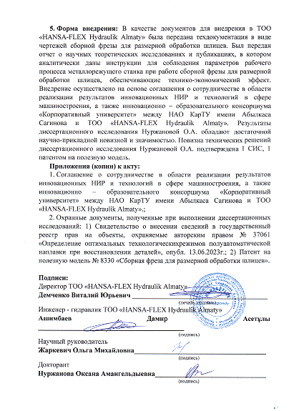

ПРИЛОЖЕНИЕ Д

Акт внедрения результатов научно-исследовательской работы
в учебный процесс
